ПЛАН УПРАВЛЕНИЯ
БАССЕЙНОМ реки Неман
на 2024-2033 годы

Содержание
ПРЕАМБУЛА 5
1 Характеристика речного бассейна 6
1.1 Количественные показатели поверхностных и подземных вод 6
1.2 Качественные показатели состояния поверхностных и подземных вод 17
1.3 Природные условия и характер землепользования 25
1.4 Поверхностные водные объекты, относящиеся к внутренним водным путям, открытым для судоходства 32
1.5 Гидроэнергетический потенциал водных ресурсов речного бассейна 33
1.6 Результаты идентификации (делиниации) поверхностных водных объектов 34
1.7 Результаты идентификации (делиниации) подземных водных объектов 34
1.8 Охраняемые территории 35
2 Мероприятия по определению экологического состояния (статуса) поверхностных водных объектов (их частей) 40
2.1 Определение экологического состояния (статуса) поверхностных водных объектов (их частей) 40
2.2 Оценка состояния подземных вод 40
3 Определение экологических проблем речного бассейна и путей их решения 42
3.1 Общая характеристика экологических проблем 42
3.2 Анализ водопользования в пределах речного бассейна 43
3.3 Точечные источники загрязнения 45
3.4 Рассредоточенные (диффузные) источники загрязнения 48
3.5 Пути решения экологических проблем 54
3.6 Поверхностные водные объекты, подверженные риску загрязнения в результате сброса сточных вод 54
3.7 Характеристика транспортного использования водных объектов речного бассейна 54
3.8 Характеристика рекреационного использования водных объектов речного бассейна 56
3.9 Характеристика особо охраняемых природных территорий речного бассейна 59
3.10 Гидроморфологические изменения поверхностных водных объектов. 60
4 Мониторинг поверхностных и подземных вод 63
4.1 Поверхностные воды 63
4.2 Подземные воды 65
5 Результаты исследований о перспективном использовании водных ресурсов 68
5.1 Поверхностные водные объекты, предоставленные в обособленное водопользование и аренду 68
5.2 Водозаборы подземных вод 68
5.3 Места пользования поверхностными водными объектами для рекреации, спорта и туризма 69
5.4 Социально-экономическое развитие территории речного бассейна 70
5.5 Система управления использованием и охраной водных объектов в части защиты от вредного воздействия вод 76
6 Водохозяйственные балансы 78
7 Мероприятия, направленные на улучшение экологического состояния (статуса) поверхностных водных объектов (их частей) 86
Список использованных источников 87

Обозначения и сокращения
ДЗЗ | Дистанционное зондирование Земли
НПУ | Нормальный подпорный уровень
НСМОС | Национальная система мониторинга окружающей среды Республики Беларусь
ООПТ | Особо охраняемые природные территории
ПДК | Предельно допустимая концентрация
ПУРБ | План управления речным бассейном
РУП «ЦНИИКИВР» | Республиканское унитарное предприятие «Центральный научно-исследовательский институт комплексного использования водных ресурсов»

ПРЕАМБУЛА

План управления бассейном реки Неман разработан РУП «ЦНИИКИВР» на основании статьи 15 Водного кодекса Республики Беларусь в целях сохранения и восстановления водных объектов, а также комплексного использования водных ресурсов в бассейне р. Неман. ПУРБ разработан на 10 лет.
Разработка ПУРБ осуществлялась в период 2022-2023 гг. в рамках подпрограммы 2 «Гидрометеорологическая деятельность, охрана природных ресурсов в условиях изменения климата» Государственной программы «Охрана окружающей среды и устойчивое использование природных ресурсов» на 2021-2025 годы, утвержденной постановлением Совета Министров Республики Беларусь от 19 февраля 2021 г. № 99.
ПУРБ состоит из пояснительной записки, табличных и картографических материалов, представленных в приложениях А и Б.
При разработке ПУРБ использовались данные государственного водного кадастра, государственного кадастра недр, мониторинга поверхностных вод, мониторинга подземных вод, локального мониторинга окружающей среды, а также результаты иных научных исследований.
ПУРБ включает мероприятия, направленные на улучшение экологического состояния (статуса) поверхностных водных объектов (их частей) бассейна р. Неман, которые учитываются местными исполнительными и распорядительными органами при формировании и корректировке государственных и иных программ, региональных комплексов мероприятий в области охраны и использования вод.

1 Характеристика речного бассейна

1.1 Количественные показатели поверхностных и подземных вод
Бассейн р. Неман расположен между 56⁰15’-52⁰45’ северной широты и 22⁰40’-28⁰10’ восточной долготы (карта-схема Б.1 приложения Б). Общая длина реки составляет 937 км, площадь бассейна – 98200 км² (рисунок 1.1). Бассейн находится на территории Республики Беларусь, Литовской Республики, Российской Федерации, Республики Польша и Латвийской Республики.

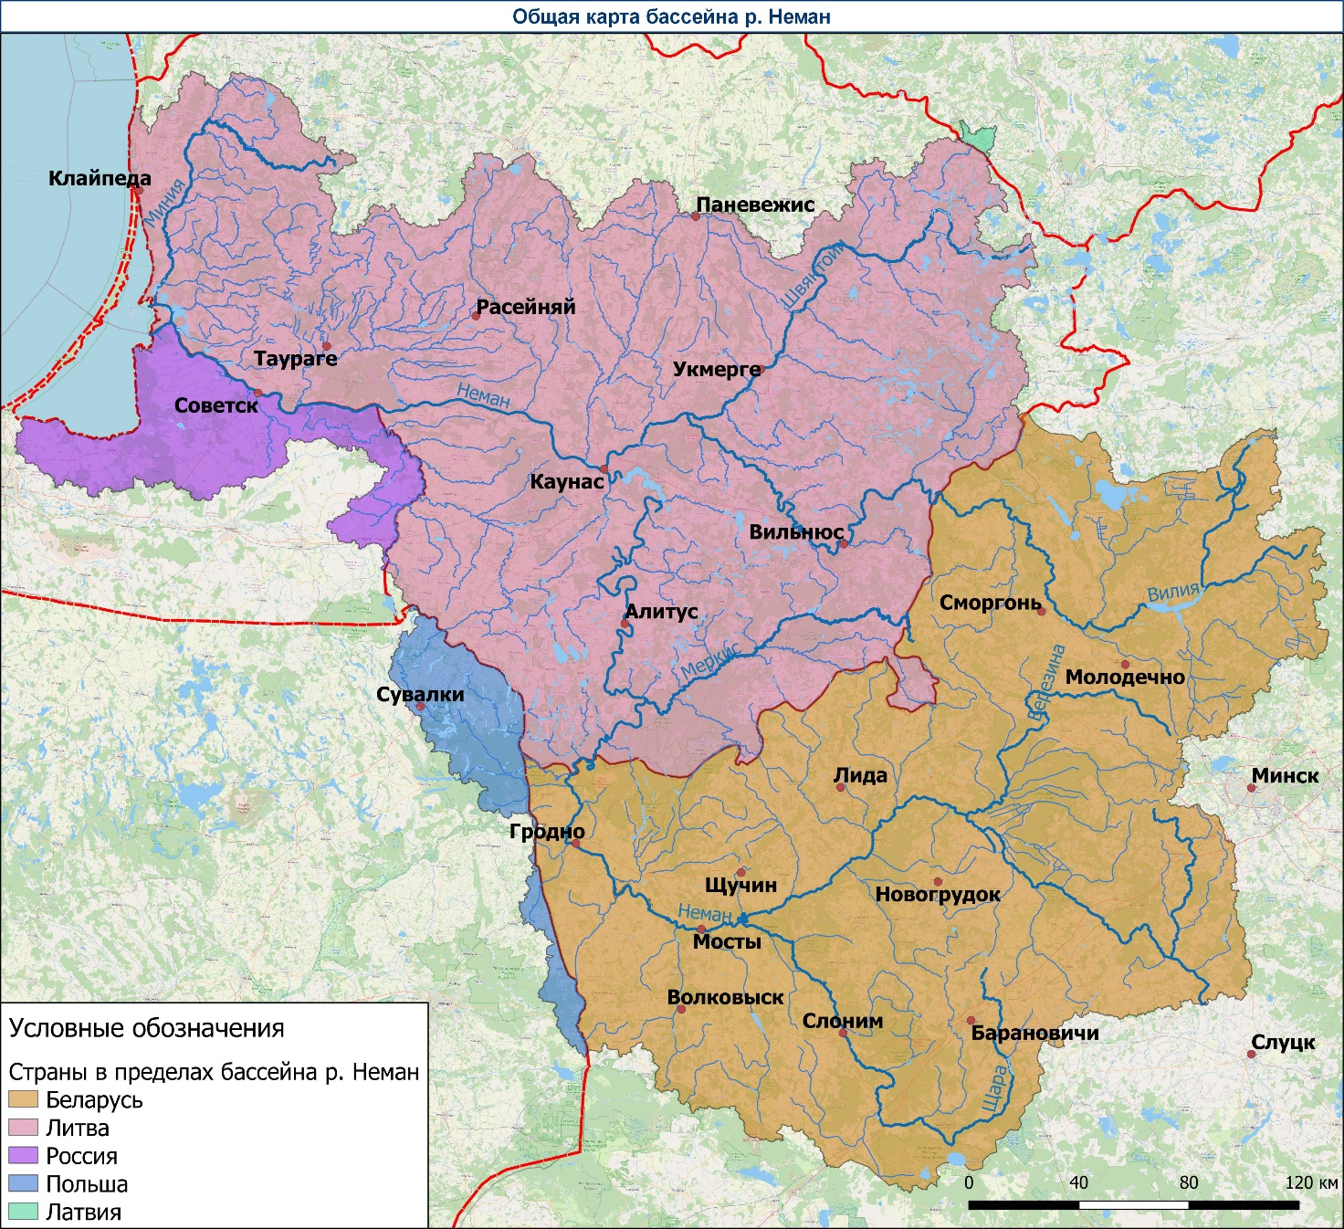
Рисунок 1.1 – Общая карта – схема бассейна р. Неман

Незначительная доля речного стока (около 0,3 %) поступает из Республики Польша и Латвийской Республики – с притоками, верховья которых расположены в этих странах. На долю Республики Беларусь для среднего по водности года приходится 43,5 % общего стока р. Неман, Литвы – 50,0 %, России – 6,2 %. Питание р. Неман на 33-40% состоит из талых вод, на 32-25% – из стока осадков и на 10-40% – из подземных вод. Большая часть стока реки образуется благодаря поверхностному стоку, в среднем на 40% состоящему из талых вод.
Исток р. Неман находится вблизи д. Верх-Неманец в заболоченном лесном массиве и далее на протяжении 25 км представляет собой узкий канал (Неманец). Только после слияния его с двумя притоками – р. Лоша и р. Уса – река становится шире и течет под своим названием.
Водосборная территория р. Неман имеет характерную грушевидную форму, которая типична для бассейнов крупных рек. Бассейн реки Неман имеет юго-восточное направление. В пределах республики (до устья реки Чёрная Ганьча) площадь бассейна составляет 35 000 км². Средняя высота водосбора 75 м, средний уклон – 11,8 ‰, средняя ширина водосбора 180 км.
Поверхностные водные объекты в бассейне р. Неман на территории Республики Беларусь относятся к следующим категориям: реки, озера, искусственные водные объекты – каналы и водохранилища. В бассейне имеются сильно измененные водные объекты по причине их спрямления, размещения водохранилищ и т.п. Подробно характеристики водных объектов приведены в таблицах А.3, А.3.1 и А.4 приложения А.
Реки
Для бассейна р. Неман характерна густая речная сеть. От истока до устья река принимает около 180 притоков. Всего насчитывается 7 притоков первого порядка длиной более 100 км: Вилия, Щара, Березина, Зельвянка, Котра, Свислочь, Уша.
Бассейн р. Вилия
Вилия – самый большой приток р. Неман – вытекает из небольшого болота, расположенного в 1 км северо-восточнее н.п. Великое поле Докшицкого района. Впадает в р. Неман с правого берега у г. Каунас. Длина реки 498 км, в пределах страны – 264 км. Общая площадь водосбора – 25100 км², в пределах страны – 11050 км². Общее падение в пределах страны составляет 90,6 м, средний уклон водной поверхности – 0,3 ‰, коэффициент извилистости – 1,98.
Основные притоки: правые – Сервечь, Нарочь, Страча, левые – Двиноса, Илия, Уша, Ошмянка. Речная сеть хорошо развита и состоит из 1570 рек длиной более 1 км. На реке построено Вилейское водохранилище, часть воды которого по Вилейско-Минской водной системе переправляется в р. Свислочь.
Водосбор симметричный (α=0,05), с незначительным преобладанием левобережья, имеет форму неправильного прямоугольника (тип IV), расположен в пределах Нарочанско-Вилейской низины, с севера ограничивается южными склонами Свенцянских гряд, с юга – Минской, а с юго-запада – Ошмянской возвышенностями и относится к Вилейскому гидрологическому району. Водораздел хорошо выражен, имеет сложные очертания. Рельеф представлен конечно-моренными образованиями, изобилующими холмистыми грядами и группами холмов с заболоченными понижениями между ними. Наиболее возвышенная часть с относительными высотами до 100 м (отдельные холмы Минской возвышенности) в нижней части переходит в Нарочанско-Вилейскую низину. Средняя высота водосбора над уровнем Балтийского моря – 190 м, средний уклон – 9,24 ‰. Почвы преимущественно супесчаные и суглинистые с включением валунов и гальки, в понижениях торфянистые. Общая лесистость водосбора составляет порядка 30%, в т.ч. 5% составляет заболоченный лес.
Озера занимают 2% площади водосбора, большей частью расположены по правобережью. Наиболее значительные из них – Нарочь, Мястро, Свирь, Вишневское, Большие Швакшты. Средневзвешенная озерность – 0,03 %. Болотные массивы и заболоченные земли встречаются преимущественно в верхней половине водосбора и составляют порядка 10% его площади.
Вилия и ее притоки имеют важное природоохранное значение для обеспечения благоприятных условий для проходных, полупроходных и других видов рыб, а также для сохранения биологического и ландшафтного разнообразия прилегающих территорий. Литовская часть р.Вилия (Нерис) является территорией «Натура-2000», созданной для охраны лосося, выдры, речной миноги, горчака и других видов рыб.
Гидрологический режим р. Вилия подвергся изменениям в связи с созданием Вилейско-Минской водной системы (ВМВС), которая включает Вилейское водохранилище. Проектом строительства Вилейско-Минской водной системы Вилейское водохранилище предназначалось для обеспечения переброски стока в р. Свислочь и обеспечения санитарных расходов.
Бассейн р. Щара
Щара – самый большой по длине и второй по водности приток р. Неман в пределах страны. Берет начало из оз. Колдычевское, расположенного в 2 км юго-восточнее д. Колдычево Барановичского района Брестской области. Щара впадает в р. Неман с левого берега в 1,5 км северо-восточнее д. Новоселки Мостовского района Гродненской области. Длина реки – 325 км, площадь водосбора – 6990 км².
Основные притоки: правые – р. Липнянка (длина 20,5 км), р. Мышанка (длина 109 км), р. Лохозва (длина 29 км), р. Исса (длина 62 км), р. Подъяворка (длина 35 км); левые – р. Ведьма (длина 35 км), р. Гривда (длина 85 км), р. Луконица (длина 32 км), р. Сипа (длина 26 км).
Водосбор, ограниченный с северо-востока Новогрудской возвышенностью, с востока – Копыльской грядой, а с юга и запада – Полесской низменностью и Волковысской возвышенностью соответственно, располагается в пределах Неманского гидрологического района. Линия водораздела выражена достаточно четко, за исключением южной части, где она трудно прослеживается в условиях низкой заболоченности местности.
Поверхность водосбора представляет собой слабоволнистую, непересеченную равнину, по которой разбросаны отдельные песчаные холмы с преобладающими относительными высотами до 15 м, отдельные поднятия достигают 25 – 30 м.
Русло реки извилистое, кроме канализованных участков в верховье и перед впадением в нее р. Гривда, до впадения р. Ведьма оно узкое, ниже по течению русло имеет ширину 15 – 30 м, местами до 60 м. Берега низкие, торфянистые, а после впадения в нее р. Гривда крутые.
Наивысший уровень половодья приходится на середину марта, среднее превышение уровня воды над меженным в г. Слоним – 1,8 м. Среднегодовой расход воды в устье – 37,7 м³/с.
Наибольшие лесные массивы сосредоточены в юго-восточной части водосбора и среднем течении реки. Леса – смешанные с преобладанием хвойных пород, занимают около 30% площади водосбора. Озёрность не превышает 1%.
К наиболее крупным озёрам по площади зеркала относятся Выгонощанское (водораздельное) и Бобровичское, расположенные в южной части водосбора. На водосборе проводились осушительные мелиоративные работы, в результате которых 12,1% площади бассейна мелиорировано. Протяжённость открытой гидромелиоративной осушительной сети составляет 4460 км.
Бассейн р. Западная Березина
Западная Березина – третий по величине водосборной площади и водности приток р. Неман в пределах страны. Берет начало из заболоченного оврага, расположенного в 1,5 км юго-западнее д. Бортники Молодечненского района Минской области. Впадает в р. Неман с правого берега на границе Новогрудского и Ивьевского районов Гродненской области в 2 км западнее д. Набережная. Длина реки – 226 км, площадь водосбора – 4000 км².
Основные притоки: правые – Кревлянка (длина 20 км), Ольшанка (длина 60 км), Черница (длина 22 км), Чапунька (длина 38 км); левые – Ислочь (длина 102 км), Волка (длина 36 км).
Верхняя и средняя части водосбора расположены на юго-восточных склонах Ошмянской возвышенности и северо-западных склонах Минской возвышенности, низовье простирается по Неманской низменности. Водораздел, за небольшим исключением в юго-западной части, хорошо выражен, имеет плавные очертания, на севере отделяет бассейн р. Вилия, на востоке – бассейны рек Свислочь и Птичь. Общая протяжённость водораздельной линии около 310 км.
Верхняя и средняя части водосбора характеризуются мелкохолмистым рельефом, нижняя представляет собой плоскую заболоченную равнину.
Лесными массивами занято 30% площади водосбора, из них около 8% приходится на заболоченный лес. Распределение лесов неравномерное, наибольшей лесистостью отличается нижняя часть водосбора (Налибокская пуща). В составе леса преобладают хвойные породы, чаще всего – сосна.
Значительных озёр в бассейне нет (озёрность <1%). На водосборе проводились мелиоративные работы, в результате которых, 16,1% площади бассейна мелиорировано, протяжённость открытой гидромелиоративной осушительной сети составляет 2365 км.
Зельвянка – левый приток р. Неман. Берёт начало на территории Свислочского района (между деревней Лидяны и деревней Кулевичи). Длина 170 км. Среднегодовой расход воды в устье 11 м³/с. Площадь водосбора 1940 км². Основные притоки: правые – Щиба, Ружанка, Ивановка, левые – Сасва, Самаровка, Юхновка. Долина в нижнем течении шириной от 0,5 до 4 км. Пойма заболоченная, ровная, шириной 2,5 км, в среднем течении и низовье 0,4 - 0,6 км. Русло извилистое, от истока до деревни Дашковичи и между городским посёлком Зельва и деревней Борки канализировано. На реке расположены Зельвянское водохранилище и водохранилище Паперня.
Котра – река в Гродненском и Щучинском районах, правый приток Немана. Длина 140 км. Площадь водосбора 2060 км². Среднегодовой расход воды в устье 12,8 м³/с. Река начинается на территории Литвы, почти на всем протяжении протекает через лес. Основные притоки: Скорбянка, Нявиша, Жечка, Остринка, Ричи, Скидалька, Пырянка. Пойма двухсторонняя, шириной 300-500 м; низкая, ровная, заболоченная, ниже – извилистая, сухая. Русло сильно извилистое, ниже д. Огородники Щучинского р-на на протяжении 3 км каменистый перекат. Ширина русла в межень 10-20 м. Берега до р. Скорбянка пологие, слабо заболоченные, ниже – крутые, высотой 1-5 м, в нижнем течении – до 15 м. Наивысший уровень половодья в конце марта – начале апреля. Замерзает в конце декабря, ледолом в начале марта. На левобережье находится Котрянская пуща. В живописной местности расположена зона отдыха Котра (вдоль реки) и Скидель (по левобережью). От устья верх по течению (35 км) - рыбопромысловый участок. В пойме – мелиоративные каналы.
Свислочь – левый приток р. Неман. Длина 137 км, площадь водосбора 1750 км². Берет начало на Волковысской возвышенности, впадает в р. Неман выше г. Гродно. Средний расход (в 12 км от устья) 7,6 м³/с. Река начинается возле д. Занки-1-е Свислочского р-на, в верхнем и среднем течении протекает по восточным склонам Гродненской и западным склонам Волковысской возвышенности, впадает в р. Неман за 1,2 км на север от г.п. Свислочь. Основные притоки: правые – Рудовка, Куклянка, Берестовичанка, Веротейка, Пикелка; левые –Устачанка, Нятупа, Уснарка, Одла, Индурка, Лошанка. Долина в верхнем и нижнем течении трапециевидная, ее ширина 0,8-2 км, в среднем течении не выражена. Пойма двухсторонняя, ее ширина 300-500 м, ровная, в среднем течении не выражена, в основном заболочена. Русло на протяжении 30,6 км канализовано: от истока до д. Дворчаны (8,5 км) и от границы с Польшей до д. Ярмоличи (22,1 км). На остальном протяжении извилистое, его ширина в верхнем течении 3-6 м, ниже – 10-35 м, местами до 60 м. Замерзает в конце декабря, ледолом в середине марта. Половодье наблюдается с марта по апрель.
Уша – левый приток р. Неман. Длина 105 км. Площадь водосбора 1220 км². Среднегодовой расход воды в устье 7,3 м³/с. Средний уклон водной поверхности 0,5 %. Начинается около западной окраины д. Качановичи Несвижского района, впадает в р. Неман восточнее д. Яремичи Кореличского района. Основные притоки: Городница, Сновка, Змейка, Тетранка, Миранка. Долина не выражена, склоны заболоченные. Пойма двусторонняя, заболоченная, ширина разлива в нижнем течении до 2,5 км, в верхнем и среднем – от 100 м до 1 км. Русло на протяжении 10,1 км канализированное: от истока до пруда Дикий (7,3 км) и на 1,5 км на северо-восток от д. Еськовичы до д. Крутой Берег (2,8 км). Замерзает в середине декабря, ледоход – в конце марта. Около г. Несвиж и д. Качановичи протекает через пруды. Принимает сток мелиоративных каналов.

Озера
Озерность в бассейне Немана составляет менее 1%. На территории речного бассейна находится много средних и мелких озер, они расположены весьма неравномерно. Наибольшее скопление озёр наблюдается на правобережье р. Вилия, где до впадения р. Жеймяна насчитывается до 300 озер общей площадью 200 км². Озерность правобережья составляет 3–4%. На правобережье р. Вилия расположены озёра Нарочь, Свирь, Мястро, Белое и др. Озерность всего водосбора р. Вилия, включая левобережье, в пределах Республики Беларусь несколько ниже 2% [3, 5].
Нарочанская группа озер общей площадью водной поверхности до 100 км² расположена в Мядельском районе Минской области. Дренируется она небольшим левым притоком р. Вилия – р. Нарочь.
Общий водосбор всех озер составляет 279 км². Котловины Нарочанских озер относятся к подпрудному типу. Типичное моренное оз. Нарочь площадью 79,6 км² является самым большим озером Нарочанской группы. Местность в его окрестностях холмисто-равнинная с отметками от 150 до 200 м.
Поблизости от Нарочи в узкой моренной долине на высоте 149,8 м над уровнем моря находится крупное и одно из самых вытянутых по форме озер в бассейне р. Неман – оз. Свирь.
В других частях бассейна р. Неман озерность значительно меньше. Почти целиком лишено озер правобережье р. Неман до впадения р. Котра (Ошмянская возвышенность и Лидская равнина). В этой части бассейна выделяется лишь оз. Кромань в водосборе Шубино-Неманского канала. Левобережье р. Неман также характеризуется небольшой озерностью. Из его озер следует отметить самое большое озеро на водосборе р. Щара – Выгонощанское, расположенное на водоразделе рек Щара и Ясельда, и группу озер вблизи г. Несвиж в верховье р. Уша. Озерность бассейна р. Щара – 0,5%, бассейна р. Неман до впадения р. Котра – 0,2%, бассейна р. Котра – 1,2%. Наиболее крупными здесь являются озера Белое, Рыбница и Берштовское (Берштанское).
В бассейне р. Черная Ганча насчитывается около 20 озер, среди которых выделяют находящиеся на территории Польши крупное, изобилующее островами оз. Вигры и наиболее глубокое оз. Ганча.
Озерность верхней части бассейна Немана невелика. Общая площадь озер, сосредоточенных главным образом в бассейнах рек Щара и Уса – 60 км².
На южном склоне Новогрудской возвышенности на водоразделе бассейнов рек Неман и Щара на высоте 258 м над уровнем моря расположено оз. Свитязь. Площадь озера – 2,24 км², средняя глубина – 3 м, наибольшая – 15 м.
В таблице 1.1 представлены морфометрические характеристики наиболее крупных озер бассейна р. Неман на территории страны. Более подробные характеристики представлены в таблице А.3 Приложения А.
Водохранилища
В настоящее время в бассейне р. Неман находится в эксплуатации 18 водохранилищ суммарным объемом при НПУ 378,02 млн м³, площадью поверхности воды – 133,95 км².
По типу водохранилищ преобладают русловые. Исключение составляют наливные Чемелынское и Домановское водохранилища. В таблице 1.2 приведена характеристика основных морфометрических параметров водохранилищ. Распределение водохранилищ в бассейне р. Неман по объемам представлено в таблице А.3.1 Приложения А.

Таблица 1.1 – Морфометрические характеристики наиболее крупных озер бассейна р. Неман
Озеро | Площадь поверхности воды, км²² | Максимальная глубина, м | Длина, км | Максимальная ширина, км | Длина береговой линии, км | Объeм воды,  млн. м³ | Площадь  водосбора, км²²
Баторино | 6,25 | 5,5 | 3,5 | 2,4 | 15 | 15,0 | 86,2
Белое | 5,3 | 6,9 | 10,3 | 1,1 | 1,1 | 16,9 | 267
Великие Швакшты | 9,56 | 5,3 | 4,2 | 3,4 | 3,4 | 22,3 | 84,6
Вишневское | 9,97 | 6,3 | 4,38 | 3,52 | 3,5 | 19,8 | 56,2
Выгонощанское  (Выгоновское) | 26 | 2,3 | 7 | 4,8 | 4,8 | 32,1 | 61,1
Мястро | 13,1 | 11,3 | 5,8 | 4,5 | 4,5 | 70,1 | 120
Нарочь | 79,6 | 24,8 | 12,8 | 9,8 | 9,8 | 710 | 199
Свирь | 22,3 | 8,7 | 14,12 | 2,27 | 2,3 | 104,3 | 364,3

Каналы
Наиболее крупные каналы в бассейне р. Неман – Огинский и Августовский.
Огинский канал – искусственное водно-техническое сооружение, являющееся частью бывшего Днепровско–Неманского водного пути. Огинский канал расположен в Брестской области в пределах Ивацевичского и Пинского районов. Канал связывает через р. Щара (левый приток Немана) и р. Ясельда (левый приток Припяти) бассейны рек Припять и Неман. Канал сооружен в период 1767 – 1783 гг. по инициативе М.К. Огинского для транспортировки грузов, преимущественно – леса. Канал состоит из двух частей: первая длиной 3,5 км впадает в р. Щара, вторая длиной 47 км – в р. Ясельда. Общая протяженность канала с Выгонощанским озером – 54 км.
Августовский канал построен в период 1824 – 1839 гг. на водоразделе бассейнов рек Висла и Неман. Канал совместно с озерами по его трассе соединяет р. Нетта, (бассейн р. Висла), правый приток рек Бебжа и Черная Ганьча (притоки р. Неман). Канал представляет собой историческую ценность, в настоящее время реконструирован и является важным туристическим объектом, в том числе для рекреационного использования.
Наиболее значительные каналы в бассейне р. Вилия – Кончанский и Дягилевский, построенные в 1962 г. Длина Кончанского канала составляет 21 км. Канал берет начало из оз. Дягили, впадает в р. Узлянка в 3,0 км к северу от д. Неверы.
Дягилевский канал берет начало из оз. Дягили в 2,5 км к югу от д. Дягили, впадает в р. Узлянка в 5,8 км к западу от д. Новые Габы. Длина канала – 14 км.
Гидрометеорологическая характеристика речного бассейна, речной сток
По характеру распределения водности внутри года р. Неман относится к рекам со значительным весенним половодьем во время интенсивного снеготаяния и низким стоком в остальное время года.
В среднем весенний сток р. Неман по всей его длине составляет 41,4-46,2% годового стока, а летний – только 15,4-17,9%. Речной сток осеннего и зимнего периодов почти одинаков (11 – 37 и 11 – 38 % соответственно).
Характерной чертой весеннего половодья является прохождение нескольких волн, обусловленных на подъеме неравномерностью снеготаяния, а на гребне и спаде – выпадением дождевых осадков. Весеннее половодье начинается обычно в перовой декаде марта, в годы с ранней весной – в третьей декаде января, с поздней – в первой декаде апреля. Средняя продолжительность весеннего половодья на территории республики около двух месяцев, средняя высота подъёма максимального уровня воды над меженним изменяется от 2,5 до 4 м, увеличиваясь вниз по течению.
Максимальные расходы весеннего половодья зависят, в основном, от запасов снега и от интенсивности его таяния. Основным из всех факторов, под воздействием которых формируются максимальные расходы весеннего половодья рек бассейна р.Неман является интенсивность таяния снега.

Таблица 1.2 - Основные параметры водохранилищ в бассейне р. Неман
№ | Водохранилище | Площадь водсбора,  км² | Отметка уровня воды НПУ, м | Площадь зеркала при НПУ, км² | Объем воды, млн м³ |  | Длина, км | Ширина, км |  | Глубина, м |  | Средний много-летний объем стока, млн м³
 |  |  |  |  | полный | полез-ный | водохранилища | макс. | сред. | макс. | сред. | Средний много-летний объем стока, млн м³
1 | Вилейское | 4120 | 159,0 | 77,0 | 260,0 | 235 | 30,0 | 4,0 | 2,6 | 15,0 | 3,38 | 939,3
2 | Волпянское | 1170 | 112,5 | 1,2 | 1,7 | 0,1 | 3,6 | 1,0 | 0,3 | 4,2 | 1,43 | 157
3 | Гать | 249 | 152,4 | 1,2 | 3,2 | 2,3 | 3,0 | 0,8 | 0,4 | 4,6 | 2,5 | 44,4
4 | Гезгальское | 1120 | 126,0 | 1,2 | 1,2 | 0,2 | 2,5 | 1,0 | 0,5 | 4,5 | 1,0 | 276
5 | Гродненской ГЭС | 33500 | 102,0 | 19,4 | 48,7 |  | 42,0 | 0,46 | 1,5 | 2,5 | 10,0 | 6213
6 | Домановское | 2970 | 146,4 | 1,5 | 1,8 | 0,4 | 7,0 | 0,6 | 0,2 | 3,5 | 1,2 | 375
7 | Зельвенское | 1215 | 130,5 | 11,9 | 28,0 | 17,6 | 9,0 | 2,0 | 1,3 | 7,5 | 2,62 | 206,9
8 | Кутовщинское | 124 | 172,4 | 1,0 | 1,35 | 0,90 | 5,0 | 0,4 | 0,2 | 5,0 | 1,33 | 23,0
9 | Лошанское | 90,0 | 171,5 | 3,4 | 5,4 | 3,9 | 3,0 | 1,8 | 1,15 | 4,5 | 1,6 | 9,5
10 | Миничи | 743 | 169,5 | 5,4 | 7,5 | 6,5 | 8,5 | 0,75 | 0,65 | 5,0 | 1,4 | 95,9
11 | Ольховское | 1140 | 126,2 | 0,7 | 2,10 | 1,4 | 3,7 | 0,21 | 0,19 | 7,0 | 3,0 | 269,7
12 | Паперня | 453 | 143,3 | 1,8 | 2,0 | 0,38 | 4,2 | 0,6 | 0,43 | 3,1 | 1,13 | 77,3
13 | Плещеницкое | 232 | 192,9 | 2,0 | 5,1 | 4,1 | 2,0 | 0,9 | 0,7 | 6,3 | 2,5 | 50,7
14 | Рачунское | 816 | 144,0 | 1,5 | 2,3 | 1,2 | 6,9 | 0,81 | 0,22 | 4,0 | 1,42 | 221,2
15 | Репихово | 74,6 | 161,7 | 1,07 | 2,1 | 1,4 | 2,0 | 0,84 | 0,54 | 3,5 | 1,94 | 10,1
16 | Саковщинское | 1140 | 154,0 | 1,3 | 1,5 | 1,0 | 2.7 | 1,3 | 0,4 | 3,1 | 0,72 | 239,6
17 | Чемелынское | 2970 | 145,7 | 1,3 | 1,8 | 1,8 | 1,4 | 1,25 | 0,90 | 1,8 | 1,44 | 375
18 | Яновское | 329 | 153,0 | 1,1 | 2,3 | 0,1 | 7,7 | 0,3 | 0,13 | 7,5 | 2,1 | 92,0

Половодье проходит одновременно на всех притоках р. Неман. В большинстве случаев оно проходит внезапно и высокий уровень воды достигается быстро. Наибольшие половодья, как правило, возникают в конце марта - начале апреля.
Небывало высокий паводок (за весь период наблюдений) отмечался в бассейне р. Неман весной 1958 г., при котором уровень воды в г.Гродно достиг отметки 893 см над нулем графика. Во время наводнения в зоне затопления и подтопления оказались многие населенные пункты и объекты промышленности, что нанесло значительный ущерб экономике.
Летне-осенняя межень устанавливается в среднем во второй-третьей декаде апреля. Паводок редко превосходит весеннее половодье, обычно бывает высотой до 1 м, в отдельные годы – до 2 м. В наиболее дождливые годы может наблюдаться до 4-х паводков за сезон. Минимальный сток р. Неман, в основном, обусловлен грунтовым стоком.
Минимальные уровни воды чаще всего наблюдаются в июле-августе. Зимняя межень более устойчивая, продолжается 80 – 90 дней, в отдельные годы нарушается поступлением талых вод во время оттепелей.
Доля речного стока лимитирующего периода составляет около 55%, из них на летнее-осенний сезон приходится 35%, зимний – 20% годового.
По данным наблюдений, минимальный сток рек водосбора р. Неман с 1 км² в среднем составляет 1,0 – 1,5 л/с и не падает ниже 0,8 л/с.
Зимние явления на р. Неман начинаются во второй половине ноября с образования донного льда и начала ледохода, в значительной мере представляющего собой передвижение всплывшего донного льда. Ледоход на р. Неман начинается практически одновременно на всем ее протяжении.
Наступление ледостава, как правило, не сопровождается значительными зажорами и резкими и сильными подъёмами уровня, подобными зимним при оттепелях и весеннем вскрытии. На р. Неман нередки нарушения ледостава, вызванные временным потеплением. Они сопровождаются сильным и довольно продолжительным подъёмом уровня воды, значительно большим, чем осенью и летом [9].
Характеристики речного стока в бассейне р. Неман представлены в таблицах А.1, А.1.1, А.1.2 и А.1.3 приложения А. Прогноз изменения речного стока до 2035 года с использованием результатов, представленных в монографии [10], представлен на карте-схеме в приложении Б.
Ресурсы подземных вод
В бассейне р Неман на территории Республика Беларуси подземные воды распространены повсеместно. Они залегают на разных глубинах и приурочены к водовмещающим отложениям с различным литологическим составом. Нижняя граница распространения пресных подземных вод залегает на глубине от 200 до 350 м.
Подземные воды обладают значительными естественными и прогнозными эксплуатационными ресурсами, последняя масштабная оценка которых была выполнена в начале 80-х годов прошлого века.
Естественные (возобновляемые) ресурсы пресных подземных вод в целом по бассейну были определены в объёме 13,53 миллионов м³/сут и представляют собой суммарный расход потока подземных вод, обеспеченный инфильтрацией атмосферных осадков. Прогнозные эксплуатационные ресурсы пресных подземных вод оценены в объёме 14,22 миллионов м³/сут и определяются расходом воды, который может быть получен водозаборными сооружениями, расположенными по всей площади бассейна, за счет естественных ресурсов и дополнительно привлекаемых вод из водотоков и водоемов (природных и искусственных).
В бассейне р. Неман утверждены запасы 64 месторождений пресных подземных вод, из которых эксплуатируются 46 месторождений.
Ресурсы и запасы пресных подземных вод в границах бассейна р. Неман на территории Республики Беларусь по данным государственного водного кадастра представлены в таблице 1.3, а также в таблице А.2 Приложения А.

Таблица 1.3 – Ресурсы и запасы пресных подземных вод бассейна р Неман в границах Республики Беларусь

Речной бассейн | Прогнозные  ресурсы  подземных вод,  тыс. м³/сут | Количество  участков  месторождений | Балансовые запасы* подземных вод по категориям, тыс. м³/сут |  |  |  |  | Отношение балансовых  запасов к прогно  зным ресурсам, %
Речной бассейн | Прогнозные  ресурсы  подземных вод,  тыс. м³/сут | Количество  участков  месторождений | А | В | С₁ | С₂ | Всего | Отношение балансовых  запасов к прогно  зным ресурсам, %
р.Неман  (без Вилии) | 9629,3 | 81,0 | 376,2 | 651,2 | 150,5 | 245,5 | 1423,4 | 14,8
р.Вилия | 4589,0 | 18,0 | 102,2 | 146,3 | 22,6 | 53,0 | 324,2 | 7,1
*- разведанные запасы

1.2 Качественные показатели состояния поверхностных и подземных вод
В 2022 г. наблюдения по гидрохимическим показателям проводились в 48 пунктах наблюдений НСМОС, 5 из которых расположены на трансграничных участках рек Неман, Вилия, Крынка, Свислочь и Черная Ганьча. Наблюдения за состоянием поверхностных вод по гидробиологическим показателям проводятся в 5 трансграничных пунктах наблюдений.
Состояние вод на трансграничных участках по гидробиологическим показателям остается без изменений, по гидрохимическим показателям в 2022 г. увеличилось количество водотоков 2 и 3 классов качества, по гидроморфологическим показателям водотоки относятся к 2 и 3 классам качества.
Анализ среднегодовых концентраций отдельных компонентов химического состава поверхностных вод бассейна р. Неман (БПК₅, аммоний-иона, нитрит-иона, фосфат-иона, фосфора общего, нефтепродуктов и СПАВ) свидетельствует о некотором их снижении в 2022 г. по сравнению с 2021 г. В воде поверхностных водных объектов бассейна р. Неман отмечается тенденция увеличения количества проб с повышенным содержанием ХПК_{Cr}.
р. Неман.
В воде р. Неман преобладает гидрокарбонат-ион, содержание которого изменялось от 116 мг/дм³ до 271 мг/дм³, составляя в среднем 229,1 мг/дм³. Концентрация сульфат-иона в воде находилась в диапазоне 16,7-39 мг/дм³, хлорид-иона – 14,4-30,3 мг/дм³, составляя в среднем 25,4 мг/дм³ и 20,2 мг/дм³ соответственно. В составе катионов доминировал кальций-ион. Содержание катионов в воде р. Неман фиксировалось в следующих пределах: кальций – 44,9-122 мг/дм³, магний – 10,5-25,8 мг/дм³. Минерализация воды р. Неман в среднем составила 354 мг/дм³ и изменялась от 276 мг/дм³ до 454 мг/дм³. Вода р. Неман на протяжении года насыщалась количеством кислорода, достаточным для нормального протекания процессов жизнедеятельности рыб, за исключением участков выше и ниже г. Гродно, где в июле и августе наблюдался его дефицит (до 5,3 мгО₂/дм³). На протяжении года содержание растворенного кислорода в воде реки изменялось в интервале 5,3-16,6 мгО₂/дм³.
Содержание аммоний-иона в воде р. Неман соответствует ПДК (0,39 мгN/дм³ ), его концентрации находились в пределах от 0,015 мгN/дм³ выше г. Мосты до 0,369 мгN/дм³ ниже г. Гродно, за исключением единичного случая незначительного превышения норматива качества воды в воде р. Неман н.п. Привалка (0,41 мгN/дм³, 1,05 ПДК) в январе. Наибольшее содержание аммоний-иона характерно для верховьев реки, вниз по течению происходит снижение. При этом необходимо отметить тенденцию увеличения на участке ниже г. Гродно.
Среднегодовое содержание нитрит-иона в воде реки находилось в пределах 0,013-0,0273 мгN/дм³ (1,1 ПДК). В 2022 г., как и в 2021 г., случаи превышения ПДК по нитрит-иону (0,024 мгN/дм³ ) отмечались в воде р. Неман ниже г. Гродно (41,7 % проб) до 0,069 мгN/дм³ (2,9 ПДК) и н.п. Привалка (58,3 % проб) до 0,044 мгN/дм³ (1,8 ПДК), кроме того единичные превышения фиксировались в воде р. Неман г. Мосты (0,025 мгN/дм³, 1,04 ПДК).
В 2022 г. в пунктах наблюдений на р. Неман превышений ПДК по фосфат-иону (0,066 мгР/дм³) не фиксировалось. Максимальное содержание фосфат-иона отмечалось в декабре в воде р. Неман ниже г. Мосты (0,066 мгР/дм³). Содержание фосфора общего находилось в пределах от 0,024 мг/дм³ до 0,21 мг/дм³ (1,05 ПДК).
Максимальные концентрации металлов в воде зафиксированы: по железу общему (0,696 мг/дм³, 3,6 ПДК) и марганцу (0,176 мг/дм³, 5,9 ПДК) – ниже г. Мосты, по меди – 0,0048 мг/дм³ (1,1 ПДК) выше г. Гродно, цинку – 0,0326 мг/дм³ (2,3 ПДК) у н.п. Привалка.
Содержание нефтепродуктов и СПАВ анионактивных в воде р. Неман не превышало ПДК (0,05 мг/дм³ и 0,1 мг/дм³ соответственно).
В 2022 г. р. Неман относилась к 2 классу качества по гидрохимическим показателям. В пунктах наблюдений выше и ниже г. Столбцы класс качества по гидрохимическим показателям в 2022 г. ухудшился по сравнению с 2021 г. (изменился с 1 на 2).
Притоки р. Неман.
Для притоков р. Неман характерны существенные колебания концентраций компонентов солевого состава: гидрокарбонат-иона – от 116 мг/дм³ в воде р. Неман выше г. Столбцы до 318 мг/дм³ в воде р. Гожка ниже г. Гродно, сульфат-иона – от 7,8 мг/дм³ в воде протоки Скема к.п. Нарочь до 66,5 мг/дм³ в воде р. Свислочь н.п. Диневичи, хлорид-иона – от 10 мг/дм³ в воде р. Сервечь до 50,1 мг/дм³ в воде ручья Антонисберг к.п. Нарочь. Диапазоны концентраций кальция (18-134 мг/дм³) и магния (6-37 мг/дм³) также существенно различаются в воде притоков. Диапазон величин водородного показателя (рН=6,8-8,4) свидетельствует о нейтральной и слабощелочной реакции воды. Количество взвешенных веществ варьировалось от 3,0 мг/дм³ до 24,1 мг/дм³. Минерализация воды изменялась в диапазоне от 166 мг/дм³ (протока Скема к.п. Нарочь) до 571 мг/дм³ (ручей Антонисберг к.п. Нарочь). Содержание растворенного кислорода в воде притоков фиксировалось в диапазоне от 3,8 мгО₂/дм³ до 15,2 мгО₂/дм³. Для водотоков, являющихся средой обитания рыб отряда лососеобразных, дефицит растворенного кислорода фиксировался в воде р. Свислочь (н.п. Сухая Долина, н.п. Диневичи) до 3,8 мгО₂/дм³ в июле, р. Сервечь (до 4,1 мгО₂/дм³) в августе, в воде р. Вилия г. Вилейка (до 6,7 мгО₂/дм³) в июле, р. Щара (до 6,8 мгО₂/дм³) в июле, р. Исса (до 7,6 мгО₂/дм³) в августе. Для иных водотоков дефицит растворенного кислорода фиксировался в воде р. Россь в августе (до 4,1 мгО₂/дм³) и ручья Антонисберг в октябре (5,4 мгО₂/дм³). Среднегодовые значения БПК₅ всех притоков р. Неман изменялись в пределах от 0,99 мгО₂/дм³ до 3,3 мгО₂/дм³. Содержание легкоокисляемых органических веществ (по БПК₅) в воде притоков, являющихся средой обитания рыб отряда лососеобразных, находилось в пределах от 0,6 мгО₂/дм³ (р. Гожка) в декабре до 5,9 мгО₂/дм³ (2 ПДК, р.Гожка) в сентябре, превышения норматива качества воды (3 мгО₂/дм³) фиксировались в воде р. Гожка, р. Черная Ганьча, р. Исса и р. Вилия н.п. Быстрица. Для притоков, не относящихся к этой категории, содержание легкоокисляемых органических веществ в воде не превышало ПДК (6 мгО₂/дм³) и варьировалось от 0,7 мгО₂/дм³ (р. Россь выше г. Волковыск) в декабре до 5,7 мгО₂/дм³ (р. Крынка) в декабре. Количество трудноокисляемых органических веществ (по ХПК_{Сr}) для водотоков, являющихся средой обитания рыб отряда лососеобразных, изменялось в диапазоне от 9,1 мгО₂/дм³ (р. Валовка 6,8 км северо-восточнее г. Новогрудок) до 69 мгО₂/дм³ (2,8 ПДК, р. Гожка ниже г. Гродно и р. Щара ниже г. Слоним). Для притоков, не относящихся к этой категории, количество трудноокисляемых органических веществ (по ХПК_{Сr}) изменялось от 9,9 мгО₂/дм³ в воде р. Лидея выше г. Лида в сентябре до 69 мгО₂/дм³ (2,3 ПДК) в воде р. Котра ниже г. Скидель в сентябре. В 2022 г. увеличился процент проб с превышением ПДК по ХПК_{Сr}. Из биогенных веществ наибольшей антропогенной нагрузке притоки р. Неман подвержены по нитрит-иону и фосфат-иону.
Среднегодовые концентрации аммоний-иона находились в пределах от 0,029 мгN/дм³ до 0,468 мгN/дм³ (1,2 ПДК). Максимальная концентрация аммоний-иона была зафиксирована в воде р. Крынка в декабре – 0,848 мгN/дм³. Концентрации, превышающие норматив качества воды, отмечены в воде рек: Крынка, Котра, Уша (ниже г. Молодечно), Россь (ниже г. Волковыск) и р. Лидея (ниже г. Лида) от 0,403 мгN/дм³ до 0,848 мгN/дм³ (1,03-2,2 ПДК). Среднегодовые концентрации нитрит-иона находились в пределах от 0,0025 мгN/дм³ до 0,056 мгN/дм³ (2,3 ПДК). Максимальная концентрация нитрит-иона выявлена в воде р. Уша ниже г. Молодечно в августе – 0,084 мгN/дм³. Концентрации, превышающие норматив качества воды, отмечены в воде рек: Уша (ниже г. Молодечно), Россь, Крынка, Зельвянка, Гожка, Свислочь (н.п. Диневичи), Котра, Щара, Лидея (ниже г. Лида), Вилия (н.п. Быстрица), Ошмянка, Исса от 0,025 мгN/дм³ до 0,084 мгN/дм³ (1,04-3,5 ПДК). Присутствие в воде притоков р. Неман нитрат-иона на протяжении года изменялось в диапазоне от 0,01 мгN/дм³ в воде протоки Скема в июле до 7,1 мгN/дм³ в воде р. Гожка в феврале. Среднегодовые значения содержания фосфат-иона в воде притоков р. Неман фиксировались от 0,009 мгР/дм³ до 0,135 мгР/дм³ (2,05 ПДК). В течение года концентрации фосфат-иона изменялось от 0,005 мгР/дм³ в воде протоки Скема в июле до 0,2 мгР/дм³ (3 ПДК) в воде р. Россь ниже г. Волковыск в августе и р. Крынка в декабре. Повышенное содержание фосфат-иона отмечено в воде рек: Россь, Крынка, Уша (ниже г. Молодечно), Лидея (ниже г. Лида), Свислочь (н.п. Диневичи, н.п. Сухая Долина), Гожка, Вилия (н.п. Быстрица), Зельвянка, Котра, Щара и Ошмянка. Наибольшей нагрузке от фосфатного загрязнения подвержены: р.Уша ниже г. Молодечно (повышенное содержание фосфат-иона отмечено в 100 % отобранных проб), р. Россь ниже г. Волковыск (91,67 % проб) и р. Свислочь н.п. Диневичи (83,33 % проб), где в течение года концентрации фосфат-иона находились в пределах от 0,053 мгР/дм³ до 0,2 мгР/дм³ (3 ПДК). Среднегодовые концентрации фосфора общего находилось в пределах от 0,015 мг/дм³ до 0,19 мг/дм³, максимум зафиксирован в воде р. Крынка (0,28 мг/дм³, 1,4 ПДК) в декабре.
Участок р. Уша ниже г. Молодечно на протяжении ряда лет подвержен антропогенной нагрузке по биогенным веществам.
В 82 % проб воды притоков р. Неман отмечено повышенное содержание железа общего. Максимальное значение 1,29 мг/дм³ (6,6 ПДК) зафиксировано в воде р. Черная Ганьча в январе и р. Щара выше г. Слоним в декабре. В 78 % проб воды зафиксировано повышенное содержание марганца с максимумом 0,687 мг/дм³ (24,5 ПДК) в воде ручья Антонисберг в июле. Среднегодовое содержание меди и цинка в воде притоков р. Неман не превышало установленный норматив качества воды. Максимальная концентрация 0,0416 мг/дм³ (9,7 ПДК) по меди отмечена в воде р. Западная Березина (н.п. Неровы) в мае, по цинку – 0,075 мг/дм³ (2,5 ПДК) в воде р. Вилия (н.п. Быстрица) в октябре. Превышения норматива качества воды по хрому в 2022 г. фиксировались в воде р. Крынка (от 0,007 мг/дм³ (1,4 ПДК) в октябре до 0,0343 мг/дм³ (6,9 ПДК) в декабре), р. Западная Березина (н.п. Неров – 0,025 мг/дм³ (5 ПДК) в мае) и р. Вилия (н.п. Быстрица) – 0,013 мг/дм³ (2,6 ПДК) в июне. Превышения ПДК по нефтепродуктам в воде притоков р. Неман не зарегистрированы, их содержание варьировалось от 0,0047 мг/дм³ до 0,039 мг/дм³. Повышенного содержания СПАВ также не зафиксировано, значения варьировали от 0,025 мг/дм³ до 0,082 мг/дм³.
В 2022 г. притоки р. Неман отнесены:
к 1 классу качества по гидрохимическим показателям – р. Валовка, р. Лидея выше г. Лида, протока Скема;
к 2 классу качества по гидрохимическим показателям – р. Березина Западная н.п. Неровы, р. Щара, р. Свислочь н.п. Сухая Долина, р. Вилия (н.п. Быстрица, выше и ниже г. Вилейка, 6,0 км северо-восточнее от г. Сморгонь и 4,0 км СВ от г. Сморгонь), р. Нарочь, р. Черная Ганьча, р. Исса, р. Зельвянка, р. Котра, р. Сервечь, р. Ошмянка, р. Россь выше г. Волковыск, р. Уша 0,3 км севернее г. Молодечно, р. Лидея ниже г. Лида, р. Свислочь н.п. Диневичи, ручей Антонисберг;
к 3 классу качества по гидрохимическим показателям – р. Гожка, р. Россь ниже г. Волковыск, р. Крынка, р. Уша ниже г. Молодечно.
В 2022 г. по сравнению с 2020 г. класс качества по гидрохимическим показателям улучшился для протоки Скема (изменился со 2 на 1), по сравнению с 2021 г. класс качества по гидрохимическим показателям ухудшился (изменился с 1 на 2) для водотоков: р. Западная Березина (н.п. Неровы), р. Щара, р.Свислочь (н.п. Сухая Долина), р. Вилия (н.п. Быстрица, выше и ниже г. Вилейка, 6,0 км северо-восточнее от г. Сморгонь и 4,0 км северо-восточнее от г. Сморгонь), р. Нарочь, р. Черная Ганьча.
Наблюдения по гидробиологическим показателям.
Фитоперифитон. Таксономическое разнообразие фитоперифитона в трансграничных пунктах наблюдений бассейна р. Неман варьировалось пределах от 29 в р. Вилия н.п. Быстрица до 45 таксонов в р. Неман н.п. Привалка. По относительной численности в структуре фитоперифитона доминировали диатомовые водоросли (от 47,92 % относительной численности в р. Вилия н.п. Быстрица до 99,26 % относительной численности в р. Черная Ганьча). Минимальное значение индекса сапробности зарегистрировано в р. Черная Ганьча (1,59), максимальное значение индекса – в р. Неман н.п. Привалка (1,93).
Макрозообентос. Таксономическое разнообразие организмов макрозообентоса трансграничных пунктов наблюдений бассейна р. Неман варьировалось в пределах от 14 (р. Неман н.п. Привалка) до 20 видов и форм (р. Вилия н.п. Быстрица). Значения модифицированного биотического индекса варьировались в пределах от 4 (р. Неман н.п. Привалка) до 7 (р. Вилия н.п. Быстрица).
В 2022 г. трансграничные водотоки бассейна р. Неман относятся к 2 классу качества по гидробиологическим показателям (р. Вилия н.п. Быстрица, р. Черная Ганьча) и 3 классу качества по гидробиологическим показателям (р. Неман н.п. Привалка, р. Крынка, р. Свислочь н.п. Диневичи).
Водоемы бассейна р. Неман. Содержание компонентов основного солевого состава в воде водоемов бассейна р. Неман находилось в следующих пределах: гидрокарбонат-иона – 116-310 мг/дм³, сульфат-иона – 4-48 мг/дм³, хлорид-иона – 10-51,3 мг/дм³, кальция – 14-89,8 мг/дм³, магния – 4,9-19,3 мг/дм³. Среднее значение минерализации воды (240,23 мг/дм³) характерно для природных вод со средней минерализацией, максимум показателя зафиксирован в воде вдхр. Волпянское в феврале (487 мг/дм³). Прозрачность водоемов была не менее 0,38 м (оз. Нарочь в 50 м от ручья Антонисберг). Количество взвешенных веществ варьировалось от 3,0 мг/дм³ до 29,7 мг/дм³ (1,2 ПДК) в воде вдхр. Зельвенское в мае. Также случай незначительного превышения норматива качества воды по взвешенным веществам был зафиксирован в воде вдхр. Зельвенское в июле (26,2 мг/дм³, 1,05 ПДК). Диапазон величин водородного показателя (рН=6,9-8,5) находился в пределах от нейтральной до слабощелочной реакции воды.
Присутствие в воде водоемов легкоокисляемых органических веществ (по БПК₅) изменялось в пределах от 0,5 мгО₂/дм³ до 6,9 мгО₂/дм³. Превышение норматива качества воды зафиксировано в воде вдхр. Волпянское (6,9 мгО₂/дм³, 1,15 ПДК) в мае. Количество трудноокисляемых органических веществ, определяемых по ХПК_{Сr}, варьировалось от 6,9 мгО₂/дм³ в воде оз. Нарочь в феврале до 79 мгО₂/дм³ (2,6 ПДК) в воде вдхр. Зельвенское в июле. Среднегодовые значения этого показателя в водоемах изменялись от 9,94 мгО₂/дм³ до 44,8 мгО2/дм³ (1,5 ПДК).
В 2022 г. среднегодовое содержание аммоний-иона (0,067 мгN/дм³) в воде водоемов бассейна р. Неман не превышало ПДК.
В 2022 г. превышения ПДК по нитрит-иону отмечены в воде вдхр. Волпянское (до 0,043 мгN/дм³, 1,8 ПДК) в мае также. Количество фосфат-иона варьировалось от 0,005 мгР/дм³ до 0,092 мгР/дм³. Случаи превышения ПДК по фосфат-иону фиксировались в воде вдхр. Волпянское в феврале (0,076 мгР/дм³, 1,15 ПДК) и июле (0,092 мгР/дм³, 1,4 ПДК). Среднегодовое содержание фосфат-иона в воде водоемов бассейна р. Неман составило 0,019 мгР/дм³. Общее среднегодовое содержание фосфора общего в воде водоемов бассейна р. Неман составило 0,046 мг/дм³ и не превышало норматив качества воды.
В 2022 г. содержание металлов в воде водоемов бассейна р. Неман характеризовалось широким интервалом среднегодовых значений: железа общего – 0,1-1,93 мг/дм³, марганца – 0,007-0,174 мг/дм³, меди – 0,001-0,017 мг/дм³ , цинка – 0,001-0,021 мг/дм³. Наибольшее содержание железа общего и марганца зафиксировано в воде вдхр. Миничи, меди и цинка – в воде оз. Нарочь. Содержание нефтепродуктов в воде водоемов бассейна р. Неман не превышало ПДК. Превышения ПДК по СПАВ до 1,7 раза фиксировались в воде вдхр. Миничи в октябре.
В 2022 г. оз. Нарочь отнесено к 2 классу качества по гидрохимическим показателям.
Гидрогеологические характеристики подземных водных объектов
Бассейн р. Неман расположен в пределах Белорусского гидрогеологического массива. Подземные воды залегают в кристаллических и осадочных водовмещающих горных породах. Глубина залегания грунтовых вод изменяется в пределах от 0-5 м на равнинах и низинах до 0-20 м и более в области холмистого рельефа.
Гидродинамический режим подземных вод в 2022 г. в бассейне р. Неман изучался на основе данных, полученных по 30 гидрогеологическим постам (далее – г/г), которые включали 109 наблюдательных скважин, из них 45 скважин оборудовано на грунтовые и 64 – на артезианские воды. Характеристика гидродинамического режима в бассейне р. Неман представлена колебаниями уровней подземных вод в скважинах на примере следующих г/г постов: Урлики-Швакшты, Антонинсбергский, Понемоньский, Сенищенский, Боровской, Черемшицкий, Мядельский, Шейпичский, Телехинский и Лесной.
Сезонный режим грунтовых вод. Грунтовые воды в пределах бассейна р. Неман в 2022 г. находились на отметках от 0,03 м выше поверхности земли до глубины 17,37 м. Наиболее высокое положение уровней грунтовых вод в 2022 г. приходилось, в основном, на весенне-летний период, в основном на апрель-май, иногда на июль, август. Далее наблюдался осенний спад уровней грунтовых вод, продолжившийся до ноября-декабря. Исключение составила скважина 750 Шейпичского г/г поста, где максимальный спад уровня грунтовых вод наблюдался в мае, а максимальный подъем – в июле и октябре 2022 г. Подобное явление наблюдалась и в прошлые годы. Эта скважина расположена в пойме р. Зельвянка (в 50 м от реки), гидрологический режим, которой оказывает непосредственное влияние на изменение уровня грунтовых вод в этой скважине. В 2022 г. в большинстве скважин уровень грунтовых вод, понизился от 0,03-0,08 м до 0,72-0,94 м. Наибольшее понижение уровня зафиксировано в районе скважины 493 Корытницкого г/г поста – на 0,94 м. Наименьшее – в скважинах 1 Боровского, 369 Понемоньского г/г постов. В то же время, в районе расположения скважин 4, 5, 6 Будищенского, 494, 495 Дубровковского, 235, 241, 242 Щербовичского, 24, 25 Кусовщинского, 329 Урлики-Швакшты, 373 Понемоньского и 366, 368 Телехинского г/г постов отмечается повышение уровня на 0,03-0,37 м. По сравнению с 2021 г. в отчетный период 2022 г. на всей территории бассейна уровень грунтовых вод повысился от 0,04-0,09 м до 0,39-0,5 м. Самое большое повышение зафиксировано в скважинах 308 Старорудненского, 494, 495 Дубровковского, 497 Романовичского, 6 Будищенского г/г постов. Годовые амплитуды колебаний уровней грунтовых вод за отчетный период 2022 г. составили от 0,15 м до 1,44 м. Амплитуды от 1 м и более наблюдались в районе расположения скважин 5, 10 Боровского (1,12 м и 1,02 м), 493 Корытницкого (1,44 м), 43 Стаховского (1,15 м), 46 Черемшицкого (1,07 м) г/г постов.
Сезонный режим артезианских вод. В скважинах, оборудованных на артезианские воды, сезонный ход уровней синхронен с режимом грунтовых вод, что свидетельствует о хорошей гидравлической связи между водоносными горизонтами. Артезианские воды в пределах бассейна р. Неман в 2022 г. находились на отметках от 0,46 м выше поверхности земли до глубины 36,92 м. Анализ данных показал, что в большинстве скважин уровень артезианских вод (также, как и грунтовых) понизился от 0,01-0,08 м до 0,81-0,85 м, в среднем на 0,22 м. Наибольшее понижение уровня зафиксировано в районе скважины 125 Капустинского – на 0,85 м и 481 Щербовичского – на 0,81 м г/г постов. Однако в ряде скважин зафиксировано незначительное повышение уровня артезианских вод от 0,03-0,06 м (скважины 132, 133, 134 Лесного, 55, 68 Антонинсбергского, 330, 332 Урлики-Швакшты г/г постов) до 0,92-1,33 м (скважины 186, 187, 189 Янушковичского г/г поста). По сравнению с 2021 г. в 2022 г. уровень артезианских вод, так же, как и грунтовых повысился от 0,06-0,1 м до 1,09-1,18 м. Самое большое повышение зафиксировано в скважинах 125 Капустинского и 187 Янушковичского г/г постов. Годовые амплитуды колебаний уровней артезианских вод за отчетный период 2022 г. составили от 0,07-0,1 м (скважины 59, 70, 73, 76 Мядельского г/г поста) до 1,65-3,65 м (скважины 187, 189 Янушковичского, 125 Капустинского и 485 Корытницкого г/г постов.

1.3 Природные условия и характер землепользования
Климат
Климат в бассейне р. Неман относится к умеренно континентальному типу. Для теплового режима характерно постепенное повышение температуры с северо-востока на юго-запад (летом – на юго-восток). В среднем температура повышается на 0,5°С на каждые 200 км к югу. Средняя температура воздуха в июле колеблется от 17,5°С на севере до 18,5°С на юге бассейна, а в январе от -6,5°С на северо-востоке до -5°С на юго-западе. В среднем на каждые 100 км к востоку температура понижается на 0,5°С.
Бассейн Немана расположен в зоне достаточного увлажнения. В бассейне в среднем за год выпадает 560 – 620 мм осадков (карта-схема Б.13 приложения Б), больше – в районах Новогрудской и Слонимской возвышенностей (700 мм и выше). В течение года осадки распределены неравномерно. На теплый период приходится около 70% годовой суммы, причём на июль-август – более ее трети, минимум приходится на февраль-март, когда ослабевает циклоническая деятельность. Подавляющее количество осадков представлено жидкой фазой, снег составляет 10-15% годовой суммы. Мощность снежного покрова невелика и изменяется с юго-запада на северо-восток от 15 до 30 см, местами увеличиваясь до 35 см. Количество дней со снежным покровом колеблется от 80 до 115. Средние запасы воды в снеге уменьшаются от 80 мм на севере до 45 мм на юге, превышая отметку 80 мм на Новогрудской возвышенности. Ежегодно практически во все зимние месяцы наблюдаются оттепели. Количество дней с оттепелью колеблется от 35 на северо-востоке до 45 на юго-западе [3].
Испарение с поверхности почвы изменяется от 450 мм на северо-западе до 600 мм на юго-западе. Испарение с водной поверхности – от 600 до 630 мм.
Относительная влажность воздуха - высокая – 84 – 90% весной и 66 – 78% летом.
В бассейне р. Неман преобладающими на протяжении всего года являются трансформированные атлантические воздушные массы умеренных широт. Значительно реже на территорию проникают тропические и арктические массы. Такой характер циркуляции вызывает господство ветров юго-западного, западного и северо-западного направлений.
В холодный период года преобладают ветра юго-западных и западных направлений. В холодный период года повторяемость ветров юго-западной направленности горизонта (Ю, ЮЗ, З) составляет 45–50 %. Сравнительно часто (15–20 %) дуют юго-восточные ветры, связанные с юго–западной периферией сибирского антициклона или малоподвижными антициклонами восточной Европы.
В разные годы наблюдается вторжение континентального воздуха со сторон Карского моря, кроме того, значительное влияние оказывают восточные и северо-восточные ветры, их повторяемость достигает 15–20 %. При северо-западных ветрах (повторяемость 9–12 %) приходит арктический воздух с Гренландского и Норвежского морей. Чисто северные ветры редки, их повторяемость не превышает 5–8 %, поэтому они не играют значительной роли в формировании климата данной территории.
Барические градиенты ослабляются летом, поэтому воздушные потоки слабее зимних и носят иной характер. Направление ветра менее устойчивое, чем в холодный период, оно связано либо с тыловой частью западных циклонов, либо с восточной окраиной областей высокого давления, идущих с Атлантического океана на материк. В сумме ветры с западной составляющей занимают почти 50 % времени теплого периода, 30 % времени теплого периода занимают восточные румбы и северо– и юго-восточные. Повторяемость северных и южных ветров около 12 %.
Весной и осенью воздушные течения имеют меньшую направленность, вероятность их появления почти одинаковая, хотя весной более выражены ветры юго-восточного направления, а осенью – юго-западного и западного.
Геологическое строение и полезные ископаемые
По глубине залегания докембрийского фундамента бассейн р. Неман расположен на Белорусско-Литовском докембрийском массиве, покрытом мощной толщей осадочных пород мезозойского и кайнозойского происхождения [4].
В тектоническом отношении бассейн занимает большую часть Белорусской антеклизы. Это один из наиболее крупных приподнятых структурных элементов территории Беларуси с относительно неглубоким (100-150 м) залеганием докембрийского кристаллического фундамента. Южная часть бассейна ограничена Брестской впадиной, Полесской седловиной и Припятским прогибом.
Такое геологическое строение бассейна обусловило формирование определенных видов полезных ископаемых: в осадочной толще отложений четвертичного периода обнаружены многочисленные месторождения строительных материалов (мел, цементное сырье, глины и суглинки, строительные пески).
Наиболее крупные и удобные по условиям залегания месторождения мела находятся в пределах Гродненской, Новогрудской и Волковысской возвышенностей. Разведано более 40 месторождений. Крупнейшими в пределах бассейна являются месторождения Россь и Погораны в Волковысском районе. Добываемый мел используется для производства цемента, извести, силикатного кирпича и известкования кислых почв.
Практически по всей территории бассейна р. Неман расположены месторождения красных кирпично-черепичных глин. Детально разведаны и имеют промышленное значение более 30 месторождений, наиболее крупные из которых находятся в Берестовицком (месторождение Знайдино), Волковысском, Дятловском, Гродненском и Островецком районах.
Регион богат и песчано-гравийным материалом: наиболее мощные залежи песков и гравия в Слонимском (месторождение Озерница), Гродненском (месторождения Кульбаки, Пашки, Колпаки), Волковысском, Лидском и Барановичском районах. В минералогическом составе песков преобладают кварц и полевые шпаты.
В пределах бассейна многочисленны месторождения торфа (разведано более 400 месторождений), однако все они незначительны по площади (до 20 га). По типу залежи преобладают низинные торфяники (месторождения Диковина, Святое, Докудовское, Хмелище, Олекшицы, Гумановщизна и др.)
В регионе обнаружены месторождения минеральных вод: добыча ведётся в Мядельском (хлоридно-сульфатные минеральные воды) и Дятловском районах (радоновые и сульфатно-хлоридные воды).
Рельеф
Рельеф бассейна представляет собой всхолмленную равнину с моренными образованиями в виде гряд или группы холмов. Ландшафт достаточно ровный, бассейн принадлежит к низинному типу речных бассейнов с малым уклоном поверхности и поэтому не сильно подвержен эрозии. Средняя высота водосбора 175 м, средний уклон – 11,8 ‰ (карты-схемы Б.3-Б.4 приложения Б).
По особенностям строения долины, русла и условиям протекания р. Неман на территории страны делится на несколько участков. От входа в Гродненскую область до Щучинского района долина реки ящикообразная, реже трапециидальная, шириной 1,5 – 2 км. Наибольшая ширина долины – 4 км у д. Береговцы (в 308-313 км от истока). Склоны долины крутые, изрезаны оврагами, высотой 4-18 м, песчаные, местами песчано-глинистые с включением мелких валунов. Правый склон долины более высокий, на отдельных участках обрывистый. Здесь нередки осыпи и обвалы.
Пойма двухсторонняя, в левобережной части низкая, заболоченная, пересечённая старицами, покрыта лесом и кустарниками, правобережная – ровная, сухая. Ширина поймы составляет преимущественно 1,2 – 1,7 км, достигая наибольших величин (около 2,0 – 2,5 км) у д. Голубы. Грунты песчаные, на заболоченных понижениях торфяно-песчаные. Русло р. Неман на этом участке свободно меандрирующее, умеренно извилистое, неразветвлённое и лишь местами встречаются острова длиной 100 – 200 м и шириной до 70 м. Более значительные острова длиной 300 – 500 м и шириной 50-100 м расположены у д. Дворчаны, в 0,7 км ниже д. Русаки и в 1,5 км выше д. Заборье. Острова песчаные, покрыты редким кустарником. Преобладающая ширина реки 90 м, наибольшая 320 м. Глубина колеблется от 0,5-0,6 м на перекатах и до 4 – 7 м на плессах, скорости течения соответственно 1,2 – 0,4 м/с. Русло чистое, местами в прибрежной полосе зарастает водной растительностью. Дно песчаное, на перекатах каменисто песчаное или галечное. Берега крутые, местами обрывистые, высотой 2 – 5 м, местами до 10 – 15 м, преимущественно песчаные, подвержены разрушению, на большом протяжении покрыты кустарником.
В пределах Мостовского (66 км) и Гродненского (65 км) районов на участке от устья р. Щара до устья р. Чёрная Ганьча общей протяжённостью 131 км долина реки преимущественно ящикообразная, ниже д. Щембелевцы преобладает V-образная форма. Ширина долины заметно уменьшается вниз по течению от 0,7 – 1,5 км в верхней части до 0,2 – 0,5 км в конце участка. Наибольшая ширина долины около 4 км находится между устьем р. Щара и г. Мосты, а также в районе д. Дубно. Склоны долины крутые, высотой от 6 до 25 м, сильно рассечены оврагами, глинисто-песчаные. Местами (д. Миода) встречаются выходы известняков, почти повсеместно покрыты лесом и кустарником. У н.п. Княжеводы и Шембелевцы на протяжении 101,5 км прослеживаются песчаные террасы шириной до 0,5 км. Первая терраса залегает на высоте 9 м, вторая – 6 м. От устья р. Котра до д. Кошевники встречаются родники, дающие начало небольшим ручьям.
Пойма в начале данного участка двусторонняя, в нижней части встречаются в виде коротких (до 100м) и узких (до 50 м) полос. Между г. Мосты и д. Заполье и в местах V-образной долины пойма часто отсутствует. Наибольшая ширина поймы 2,5 – 3,0 км – у д. Дубно и Подбараны. Поверхность поймы ровная, от устья Щары до г. Мосты, между н.п. Рыбака и Яблоново, Подбараны и Мешетники и у д. Пальница сильно пересечена старицами и озёрами-старицами с глубиной до 7 м. Пойма сложена песчаными грунтами и лишь у д. Паласковцы по правобережью частично торфянистая, в значительной степени покрыта кустарником.
Русло умеренно извилистое (К=1,05) слабо разветвлённое. На всём протяжении встречаются мели, осередки, косы – особенно в верхней части участка до впадения р. Котра. Между д. Дубно и д. Яблоново, у д. Подбараны и в районе впадения р. Свислочь русло неустойчиво, нередко перемещается в ту или иную сторону. У д. Дубно в течении 80 – 100 лет русло переместилось на 60 – 80 м вправо. Из имеющихся островов выделяются: в 1,3 км выше д. Правые Мосты (1000 х 250 м), ниже д. Дубно (500-700 х 150-200 м), 0,9 км выше д. Бережаны (1000 х 400 м), два острова между н.п. Поднеманово и Дзмисенчи (1400 х 500 м и 600 х 200 м) и др. Острова песчаные, высотой от 0,5 до 4 м, покрыты песчаником. Преобладающая ширина русла 120 – 150 м, в районе Гродненских высот до 80 м, глубины колеблются в пределах 1,4 – 2,4 м, скорость течения 0,5 – 0,8 м/с. На рассматриваемом участке имеется значительное количество перекатов, длина которых изменяется в пределах 0,5 – 3,1 км, скорость течения 0,6 м/с, нормирующие глубины 0,8 м.
Морфометрические характеристики (глубина, ширина, продольное сечение, скорость, и т.п.) реки быстро изменяются и зависят от количества и плотности притоков по территории бассейна. Глубина реки меняется от 1 метра в верхнем бассейне до 3 метров в её нижнем течении. Ширина реки в верхнем и среднем течении – 250 метров, в некоторых местах – от 100 до 150 метров, в нижнем течении - от 200 до 400 метров.
Среднее значение уклона русла реки меняется следующим образом: в верхнем течении – 0,00016 м/км, в среднем течении (между впадением притоков рек Котра и Вилия (Нерис)) – 0,00023 м/км, и в нижнем течении (ниже слияния с р. Нерис) – 0,00010 м/км.
Неман очень извилистая река и имеет большие и широкие излучины. Средний коэффициент извилистости равен 1,76 (в верхнем течении – 1,86, в среднем течении – 2,26, в нижнем течении – 1,21). Густота речной сети в бассейне Немана изменяется преимущественно от 0,40 до 0,50 км/км².
Русло чистое, водная растительность встречается лишь у берегов прерывистыми полосками шириной до 8 – 10 м. Дно песчаное, между д. Славичи и д. Кукали – каменисто-песчаное. Берега на большом протяжении сливаются со склонами долины, песчаные, песчано-глинистые. В верхней части участка они нередко представляют собой песчаные и песчано-глинистые пляжи шириной до 100 м, до устья р. Котра подвержены сильному разрушению, ниже – более устойчивы.
Почвы и земельные ресурсы
В соответствии с почвенно-географическим районированием [5], в пределах Республики Беларусь выделяются 3 почвенные провинции: Северная (Прибалтийская), Центральная (Белорусская), Южная (Полесская). Каждая из провинций делится на почвенно-климатические округа и агропочвенные районы и подрайоны. Основные типы почв, встречающиеся в бассейне р. Немана отражены в карте-схеме Б.7, приведенной в приложении Б.
Почвенный покров Северной провинции довольно разнообразен, в нем преобладают дерново-подзолистые почвы. Бассейн Немана расположен в северо-западном округе данной провинции и охватывает территорию Браславско-Глубокского (Поставско-Глубокский подрайон) и Вилейско-Докшицкого агропочвенных районов. Поставско-Глубокский агропочвенный подрайон, по которому проходит северная граница бассейна, характеризуется преобладанием дерново-подзолистых слабо- и среднеоподзоленных, местами слабо- и среднеэродированных почв на мощных средних и легких моренных суглинках (60%) и супесях, в различной степени эродированных (25%) и завалуненных. Песчаные почвы составляют не более 5%, торфяно-болотные – до 10% территории.
В Вилейско-Докшицком агропочвенном районе (Мядель, Вилейка, Сморгонь) преобладают дерново-подзолистые сильно- и глубокооподзоленные, местами слабоэродированные почвы, развивающиеся на водно-ледниковых слабозавалуненных супесях, подстилаемых песками или моренными суглинками (75%). Свыше 40% почв переувлажнено.
Центральная почвенная провинция сложна как по особенностям строения почвообразующих и подстилающих пород, так и по проявлению почвообразовательного процесса. Здесь формируются дерново-подзолистые и дерновые почвы автоморфного и полугидроморфного водного питания, так же широко развиты почвы гидроморфные – торфяно-болотные и пойменные.
Бассейн р. Неман расположен в пределах Центрального и Западного почвенно-климатических округов Центральной провинции. В состав Центрального округа входят Ошмянско-Минский (Молодечно, Ошмяны, Воложин, Дзержинск) и Узденско-Осиповичско-Червенский (Узда) агропочвенные районы. Почвообразующие породы в этом округе – моренные и водно-ледниковые суглинки и супеси. На возвышенных участках преобладают дерново-подзолистые сильно- и среднеоподзоленные сильноэродированные почвы, развивающиеся на легких завалуненных моренных суглинках. Пониженные участки преимущественно занимают дерново-подзолистые сильно- и среднеоподзоленные почвы, развивающиеся на легких лессовидных суглинках, подстилаемых моренными суглинками, иногда песками.
Почвообразующие породы Западного округа представлены донно-моренными, конечно-моренными суглинками и супесями, лессовидными супесями, водно-ледниковыми песками. В состав Западного округа входят Гродненско-Волковыско-Лидский, Мостовский и Новогрудско-Несвижско-Слуцкий агропочвенные районы.
Мостовский агропочвенный район представлен дерново-подзолистыми слабооподзоленными, местами слабоэродированными почвами на древнеаллювиальных и водно-ледниковых песках.
Новогрудско-Несвижско-Слуцкий район (Новогрудок, Кореличи, Несвиж, Барановичи) характеризуется дерново-подзолисто-палевыми почвами, развивающимися на пылеватых лессовидных суглинках.
В составе Гродненско-Волковыско-Лидского агропочвенного района (Гродно, Слоним, Волковыск, Свислочь, Щучин, Лида, Вороново), по которому проходит южная граница бассейна, преобладают дерново-подзолистые средне- и глубокооподзоленные почвы, развивающиеся на водно-ледниковых слабозаволуненных супесях, подстилаемых моренными суглинками и реже песками. В местах выходов на поверхность мела или карбонатных пород встречаются перегнойно-карбонатные почвы. В плоских понижениях и ложбинах встречаются дерново-подзолистые-глееватые и глеевые почвы.
Растительный и животный мир
Бассейн р. Неман находится в подзонах дубово-темнохвойных и грабово-дубово-темнохвойных лесов [6]. Распределение растительности по элементам рельефа Неманского региона в значительной степени зависит от влажности и богатства почвы. Наиболее возвышенные хорошо дренированные участки междуречий занимают сосновые леса на легких бедных дерново-подзолистых почвах. На участках с более богатыми почвами произрастают грабово-дубово-сосновые леса. На переувлажненных участках в понижениях произрастают ольховые леса. Средняя лесистость региона составляет 33%. Леса преимущественно хвойные, меньше березовых, черноольховых, дубовых, грабовых, ясеневых. Сохранились крупные лесные массивы, сосредоточенные в следующих ООПТ: республиканский ландшафтный заказник «Налибокский» (Налибокская пуща), республиканский ландшафтный заказник «Липичанская пуща», биологический заказник «Графская пуща». Типичные представители древесной растительности – ель, сосна, дуб, граб, клен, ясень, липа, береза, осина, ива, ольха.
На пониженных элементах рельефа, в притеррасных частях пойм больших рек, в поймах малых притоков сформировались болота. К основным относятся болота низинного типа (например, Берёзовик в Вилейском районе) и верхового типа (например, Дубатовское в Сморгонском районе).
Низинные болота отличаются богатым растительным покровом, здесь встречаются злаки, осоки, хвощи, а также ольха, берёза, сосна. Верховые болота более бедны, в них доминируют сфагновые мхи, росянка, багульник и клюква. На осушенных участках часто развиваются заросли вереска.
Луга характерны для дренированных участков пойм. По характеру растительности и водного питания они подразделяются на суходольные, низменные и заливные. Под лугами занято около 15% территории. Здесь растут мятлик, тимофеевка, ежа, овсяница, осока чёрная и просяная и др.
Преобладающие виды ландшафтов в бассейне р. Неман представлены на карте-схеме Б.6 приложения Б.
Из редких и охраняемых видов растений в бассейне р. Неман встречаются звездчатка толстолистная, змееголовник Руйша, горечавка крестообразная, горечавочка горьковатая, тайник яйцевидный, тайник овальный, кокушник комарниковый, одноцветка одноцветковая, прострел луговой, линнея северная, живучка пирамидальная, ятрышник дремлик, ятрышник мужской, купальница европейская, осока птиценожковая, шпажник черепитчатый, ирис сибирский и др.
В пределах водно-болотных угодий встречаются камнеломка болотная, полушник озерный, мякотница однолистная, лосняк Лезеля, ива черничная, баранец обыкновенный и др.
Полуостров в окрестностях д. Наносы в юго-западной части озера Нарочь ценен одной из крупнейших в Беларуси популяций очень редкого вида кустарников – кизильника черноплодного. Популяция представлена более чем 50 плодоносящими экземплярами.
Регион отличается богатой и разнообразной фауной. В лесах бассейна Немана обитают 74 вида млекопитающих. Среди них наиболее распространены лось, кабан, косуля, волк, лиса, заяц-русак, обыкновенная белка, черный хорек, лесная куница. Реже встречаются благородный олень, рысь, барсук. Редкими и охраняемыми видами являются бурый медведь (на севере региона), енот-полоскун, отдельные виды летучих мышей.
Большим видовым разнообразием отличаются птицы: синица, снегирь, журавль, белый аист, рябчик, тетерев, дрозд, черный дятел, кукушка, ястреб, коршун, берестянки. Из редких и охраняемых видов - черный аист, филиа, орел-карлик, сизоворонка, большая поганка, лысуха, красноголовый нырок, хохлатая чернеть, малая мухоловка, зеленая пеночка, мохноногий сыч и др.
Поймы рек – это среда обитания бобра, выдры, американской норки, водоплавающих птиц, обыкновенного ужа, болотной черепахи. Поймы являются основными центрами воспроизводства охотничьих и редких видов птиц, важнейшими путями перелета и концентрации мигрирующих птиц. В реках и водоемах бассейна р. Неман наиболее многочисленными являются представители семейства карповых – лещ и плотва, а также щука, голец, сом, окунь, ментуз, колюшка, угорь, язь, голавль, жерех. Ценные охраняемые виды – обыкновенный хариус, усач, ручьевая форель, лосось. Типичные представители земноводных: лягушки, жабы, тритоны.
Из млекопитающих наибольшее промысловое значение имеют кабан, косуля, волк, заяц-русак, белка, ондатра, а также лось, заяц-беляк, американская норка, куница.

1.4 Поверхностные водные объекты, относящиеся к внутренним водным путям, открытым для судоходства
Перечень поверхностных водных объектов, относящихся к внутренним водным путям, открытым для судоходства, включает: р Неман протяженностью 91,8 км от д. Щечицы (вход в затон) до границы с Литовской Республикой; Августовский канал протяженностью 21,2 км от границы с Республикой Польша до устья (слияние с р. Неман), представлен в таблице А.17 приложения А.

1.5 Гидроэнергетический потенциал водных ресурсов речного бассейна
Для бассейна р. Неман характерно развитие гидроэнергетики, представленной небольшими гидроэлектростанциями. В бассейне р. Неман работают 10 малых гидроэлектростанций общей установленной мощностью 4110 кВт. Выше г Гродно на р. Неман построена Гродненская ГЭС установленной мощностью 17 МВт.
По результатам проведенной РУП «ЦНИИКИВР» оценки гидроэнергетического потенциала средних и малых рек бассейна р. Неман выделен и обоснован перечень рек для возможного использования их гидроэнергетического потенциала, включая 51 реку с размещением на них 247 перспективных площадок для размещения установок. По результатам выполненных расчетов гидроэнергетический потенциал средних и малых рек бассейна р. Неман при среднемноголетних расходах воды составил 53,6 МВт. Анализ срока окупаемости малых ГЭС (не более 15 лет) и предварительно установленной мощности ГЭС по водотоку (не менее 250 КВт) позволил предложить 30 приоритетных перспективных площадок по использованию гидроэнергетического потенциала (таблица 1.4).

Таблица 1.4 – Общая характеристика приоритетных перспективных площадок по использованию гидроэнергетического потенциала средних и малых рек в бассейне р. Неман

№ п/п | Перечень рек | Расстояние от устья до перспективной площадки по размещению ГЭС, км | Перечень населенных пунктов | Максимальная длина участка реки выше створа размещения ГЭС, на которую может распространятся подпор, км | Возможный максимальный напор, м | Предваритильно установленная  мощность ГЭС по водотоку, КВт
1 | Западная Березина | 74.00 | д. Новосельцы | 31.00 | 4.0 | 337
2 | Западная Березина | 0.5 | д. Набережная | 74.00 | 4.5 | 1324
3 | Вилия | 366.00 | д. Шведы | 36.00 | 7.5 | 2215
4 | Гавья | 41.00 | д. Галимщина | 38.00 | 5.5 | 289
5 | Гавья | 24.00 | д. Гавья | 41.00 | 4.5 | 316
6 | Гавья | 0.5 | д. Залейки | 24.00 | 6.5 | 684
7 | Гривда | 0.00 | д. Доманово | 30.00 | 4.5 | 256
8 | Дитва | 14.00 | д. Доржи | 39.00 | 4.5 | 276
9 | Зельвянка | 14.00 | д. Пески | 61.00 | 5.5 | 486
10 | Илия | 12.00 | д. Пеньчуки | 11.00 | 4.5 | 343
11 | Илия | 0.5 | д. Вязынь | 12.00 | 3.5 | 278
12 | Котра | 81.00 | д. Ошурки | 25.00 | 5.5 | 255
13 | Молчадь | 28.00 | д. Боровики | 38.00 | 5.5 | 284
14 | Нарочь | 45.00 | д. Королевцы | 9.00 | 4.5 | 369
15 | Нарочь | 25 | д. Нарочь | 20.00 | 4.5 | 452
16 | Ошмянка | 19.00 | д. Рымдюны | 17.00 | 4.5 | 314
17 | Ошмянка | 0.5 | д. Маркуны | 19.00 | 4.5 | 454
18 | Россь | 16.00 | д. Даниловцы | 17.00 | 5.5 | 261
19 | Россь | 7.00 | д. Ковали | 26.00 | 5.0 | 307
20 | Свислочь | 19.00 | д. Луговая | 46.00 | 4.5 | 316
21 | Усса | 18.00 | д. Семеновичи | 16.00 | 5.5 | 331
22 | Усса | 0.5 | д. Подъельники | 18.00 | 4.5 | 347
23 | Уша | 8.00 | д. Турец-Бояры | 19.00 | 5.5 | 272
24 | Уша | 0.5 | д. Засковичи | 8.00 | 4.5 | 265
25 | Щара | 234.00 | д. Залужье | 33.00 | 5.5 | 358
26 | Щара | 164.00 | д. Доманово | 70.00 | 5.5 | 642
27 | Щара | 132.00 | д. Колбовичи | 32.00 | 5.5 | 1250
28 | Щара | 103.00 | д. Шиловичи | 29.00 | 5.5 | 1306
29 | Щара | 79.00 | д. Поречье | 24.00 | 5.5 | 1551
30 | Щара | 35.00 | д. Лупачи | 44.00 | 5.5 | 1737

1.6 Результаты идентификации (делиниации) поверхностных водных объектов
В ходе выделения (делиниации) в бассейне р. Неман определено 587 водных объектов (карта-схема приведена в приложении Б).
Таким образом, оценка антропогенных нагрузок должна быть выполнена для 587 водных объектов бассейна р. Неман. Подробно результаты идентификации (делиниации) поверхностных водных объектов приведены в таблицах А.5.1 и А.5.2 приложения А.

1.7 Результаты идентификации (делиниации) подземных водных объектов
В тектоническом отношении территория бассейна р. Неман большей частью расположена в пределах Белорусской антеклизы и только небольшой территорией в северной части захватывает склоны Припятского прогиба, Подлясско-Брестской впадины и разделяющей их Полесской седловины. Бассейн р. Неман расположен на сочленения четырёх крупнейших гидрогеологических подразделений: Прибалтийского, Оршанского, Припятского и Брестского артезианских бассейнов, граница между которыми проходит по выступам кристаллического фундамента. Общее направление подземного стока проходит от центра исследуемого региона к западу – к центральной части Прибалтийского артезианского бассейна, к востоку – к центральной части Оршанского артезианского бассейна и в южном направлении – к центральным частям Брестского и Припятского артезианских бассейнов.
Верхняя часть осадочного чехла находится в зоне активного водообмена и содержит значительные запасы пресных подземных вод. Мощность зоны пресных вод составляет 100 – 150 м, увеличиваясь к востоку и югу до 240 м и более.
В речном бассейне р. Немана в пределах страны выделены 13 подземных водных объектов (ПЗВО): пять – в четвертичных водоносных горизонтах и комплексах (карта-схема приведена в приложении Б), восемь – в дочетвертичных водоносных горизонтах и комплексах. Обобщение идентификации и классификации подземных водных объектов представлено в таблице 1.5 и на карте-схеме Б.9 приложения Б.

1.8 Охраняемые территории
Особо охраняемые природные территории
ООПТ в бассейне р. Неман представлены следующими категориями: национальный парк, заказники республиканского и местного значения, памятники природы республиканского и местного значения. Карта-схема ООПТ приведена в приложении Б (рисунок Б.6).
В бассейне р. Неман расположено 2 национальных парка – «Нарочанский» и «Беловежская пуща»; 23 заказника республиканского значения: 8 биологических, 4 гидрологических, 11 ландшафтных; 65 заказников местного значения: 26 биологических, 20 гидрологических, 17 ландшафтных, 2 геологических, а также около 367 памятников природы республиканского и местного значения, из них 83 ботанических, 265 геологических и 19 гидрологических.
Водоохранные зоны и прибрежные полосы (ВЗ и ПП)
В соответствии с требованиями Водного кодекса Республики Беларусь выполнена разработка проектов водоохранных зон и прибрежных полос для водных объектов всех административных районов, находящихся в пределах бассейна р Неман. Типовые размеры водоохранных зон и прибрежных полос представлены в таблице А.18 Приложения А.
Зоны санитарной охраны источников питьевого водоснабжения
Конкретное размещение источников питьевого водоснабжения и их зон санитарной охраны является информацией ограниченного доступа. Сведения о групповых водозаборных сооружениях, расположенные в пределах бассейна р. Неман, представлены в таблице А.15 Приложения А.

Таблица 1.5 – Результаты идентификации и классификации подземных водных объектов в бассейне р. Неман на территории Республики Беларусь
 | Наименование  ПЗВО и общий статус |  | Критерии классификации подземных водных объектов
 |  |  | Интрузия соленых вод | Взаимодействие с поверхностными водами | Воздействие на экосистемы суши |  | Охранные зоны подземных вод | Общая химия | Водный баланс
1. Подземный водный объект в голоценовых болотах и озерно-болотистых отложениях (bIV; lIV),  код ПЗВО GW01  Хорошее состояние |  |  | Нет соленых и других интрузий | Подземные воды питают заболоченные земли и болота | Негативное воздействие не выявлено |  | Водоотбор очень ограничен, всего несколько колодцев. Водоотбор не требует дополнительной обработки питьевой воды. | Преобладающие ионы Ca²⁺ и HCO₃⁻. Подземные воды пресные и не наблюдается тенденции к повышению концентрации какого-либо загрязнителя | Уровень подземных вод имеет естественные сезонные колебания; тенденция понижения уровня не наблюдается. Водоотбор ограничен колодцами
2. Подземный водный объект в верхнеплейстоценовых-голоценовых аллювиальных и поозёрских озерно-аллювиальных отложениях (aIII-IV, alIII-IV), код ПЗВО GW02  Хорошее состояние |  |  | Нет соленых и других интрузий | Подземные воды разгружаются в долины и поймы рек. Разгрузка не оказывает негативного воздействия на качество поверхностных вод | Негативное воздействие не выявлено |  | Водоотбор очень ограничен, всего несколько колодцев. Водоотбор не требует дополнительной обработки питьевой воды. | Преобладающие катионы и анионы Са, Mg, НСО₃⁻. Не наблюдается тенденции к повышению концентрации какого-либо загрязнителя | Уровень подземных вод имеет естественные сезонные колебания; тенденция понижения уровня не наблюдается. Водоотбор ограничен колодцами.
3. Подземный водный объект в позерских и сожских надморенных флювиогляциальных отложениях (fIIIpz, fIIsz), код ПЗВО GW03  Хорошее состояние |  |  | Нет соленых и других интрузий | Подземные воды взаимосвязаны с поверхностными водами. Разгрузка подземных вод не оказывает негативного воздействия на качество поверхностных вод | Негативное воздействие не выявлено |  | Водоотбор очень ограничен, всего несколько колодцев. Водоотбор не требует дополнительной обработки питьевой воды. | Преобладающие катионы и анионы Са, Mg, НСО₃⁻, М 0,3-0,35 г/л. Не наблюдается тенденции к повышению концентрации какого-либо загрязнителя | Уровень подземных вод имеет естественные сезонные колебания; тенденция понижения уровня не наблюдается. Водоотбор ограничен колодцами.
4. Подземный водный объект в водоносных днепровских-сожских водно-ледниковых отложениях (f,lgIId-sz), код ПЗВО GW04  Хорошее состояние |  |  | Нет соленых и других интрузий | Подземные воды разгружаются в долины рек. Разгрузка не оказывает негативного воздействия на качество поверхностных вод | Негативное воздействие не выявлено |  | Водоотбор требует дополнительной обработки питьевой воды (обезжелезивание) | Преобладающие катионы и анионы Са, Mg, НСО₃⁻, М 0,3-0,4 г/л. Не наблюдается тенденции к повышению концентрации какого-либо загрязнителя. В единичных скважинах – превышения ПДК по азоту аммонийному | Естественные сезонные колебания подземных вод. В районе расположения водозаборов Вицковщина (г.Минск), Дубровня (г.Лида), сформирована воронка депрессии.
5. Подземный водный объект в водоносных березинских-днепровских водно-ледниковых отложениях (f,lgIbr-IId), код ПЗВО GW05  Хорошее состояние |  |  | Нет соленых и других интрузий | Подземные воды разгружаются в долины рек. Разгрузка не оказывает негативного воздействия на качество поверхностных вод | Негативное воздействие не выявлено |  | Водоотбор требует дополнительной обработки питьевой воды (обезжелезивание) | Преобладающие катионы и анионы Са, Mg, НСО₃⁻, М 0,3-0,4 г/л. Не наблюдается тенденции к повышению концентрации какого-либо загрязнителя. | Естественные сезонные колебания подземных вод.  В районе расположения водозаборов Дубровня, Боровка (г. Лида), Рыщица (г. Слоним) сформирована воронка депрессии.
6. Подземный водный объект в меловых терригенных отложениях (K), код ПЗВО GW06  Хорошее состояние |  |  | Нет соленых и других интрузий | Подземные воды разгружаются в долины рек. Разгрузка не оказывает негативного воздействия на качество поверхностных вод | Негативное воздействие не выявлено |  | Водоотбор требует дополнительной обработки питьевой воды (обезжелезивание) | Преобладающие ионы Са, Mg, НСО_{3,}  M 0,3–0,4 г/л. Не наблюда-ется тенденции к повышению концентрации какого-либо загрязнителя | Естественные сезонные колебания подземных вод.  В районе расположения водозабора Боровка (г.Лида)  сформирована воронка депрессии
7. Подземный водный объект в юрских терригенно-карбонатных отложениях (J, Jk₃₊₂-o), код ПЗВО GW07  Хорошее состояние |  | Нет соленых и других интрузий |  | Подземные воды разгружаются в долины рек. Разгрузка не оказывает негативного воздействия на качество поверхностных вод |  | Негативное воздействие не выявлено | Водоотбор требует дополнительной обработки питьевой воды (обезжелезивание) | Преобладающие ионы Са, Mg, НСО_{3,} Na  M 0,3–0,4 г/л. Не наблюда-ется тенденции к повышению концентрации какого-либо загрязнителя |  | Естественные сезонные колебания подземных вод.  В районе расположения водозаборов Гожка, Пышка, Чеховщихна (г. Гродно) сформирована воронка депрессии.
8. Подземный водный объект в девонских терригенных отложениях (D, Dst+ln, D₂vt+nr,), код ПЗВО GW08  Хорошее состояние |  | Нет соленых и других интрузий |  | Подземные воды разгружаются в долины рек. Разгрузка не оказывает негативного воздействия на качество поверхностных вод |  | Негативное воздействие не выявлено | Водоотбор не требует дополнительной обработки питьевой воды. | Преобладаю-щие ионы Са, Mg, HCO_{3,} M 0,2–0,4 г/л. Не наблюдается тенденции к повышению концентрации какого-либо загрязнителя |  | Естественные сезонные колебания подземных вод.  В районе расположения водозабора Глинный (г. Вилейка) сформирована воронка депрессии.
9. Подземный водный объект в ордовикских и семилукских карбонатных отложениях (O+S), код ПЗВО GW09  Хорошее состояние |  | Нет соленых и других интрузий |  | Подземные воды разгружаются в долины рек. Разгрузка не оказывает негативного воздействия на качество поверхностных вод |  | Негативное воздействие не выявлено | Водоотбор требует дополнительной обработки питьевой воды (обезжелезивание) | Преобладающие ионы Са, Mg, Na, Cl, HCO_{3, M} 0,3–0,5 г/л. Не наблюдается тенденции к повышению концентрации какого-либо загрязнителя |  | Естественные сезонные колебания подземных вод.  В районе расположения водозаборов Островец (г. Островец), Войгета (г. Ошмяны) сформирована воронка депрессии.
10. Подземный водный объект в кембрийских терригенных отложениях (C), код ПЗВО GW10  Хорошее состояние |  | Нет соленых и других интрузий |  | Подземные воды разгружаются в долины рек. Разгрузка не оказывает негативного воздействия на качество поверхностных вод |  | Негативное воздействие не выявлено | Водоотбор не требует дополнительной обработки питьевой воды. | Преобладающие ионы Са, Mg, HCO_{3, M} 0,3–0,5 г/л. Не наблюдается тенденции к повышению концентрации какого-либо загрязнителя |  | Естественные сезонные колебания подземных вод.  В районе расположения водозабора Глинный (г. Вилейка), Голеново (г. Молодечно) сформирована воронка депрессии.
11.Подземный водный объект в вендских терригенных отложениях (V), код ПЗВО GW11  Хорошее состояние  Повышенный риск |  | Наблюдаются интрузии из соседних водоносных горизон-тов |  | Подземные воды разгружаются в долины крупных рек. Разгрузка не оказывает негативного воздействия на качество поверхностных вод |  | Негативное воздействие не выявлено | Водоотбор требует дополнительной обработки питьевой воды. | Преобладаю-щие ионы Са, Na, Cl, SO₄, B, Ba, HCO_{3,} M 0,3–0,6 г/л. Ярко выраженных тенденции к повышению концентрации какого-либо загрязнителя |  | Естественные сезонные колебания подземных вод.  В районе расположения водозабора Вицковщина (г. Минск) сформирована воронка депрессии.
12. Подземный водный объект в рифейских терригенных отложениях (R), код ПЗВО GW12  Хорошее состояние |  | Нет соленых и других интрузий |  | Подземные воды разгружаются в долины крупных рек. Разгрузка не оказывает негативного воздействия на качество поверхностных вод |  | Негативное воздействие не выявлено | Водоотбор требует дополнительной обработки питьевой воды (обезжелезивание) | Преобладаю-щие ионы Са, Na, SO₄, HCO_{3,} M 0,3–0,6 г/л. Не наблюдается тенденции к повышению концентрации какого-либо загрязнителя |  | Естественные сезонные колебания подземных вод.  В районе расположения водозабора Винклеровский (г. Несвиж) сформирована воронка депрессии.
13. Подземный водный объект в рифейских терригенных отложениях (AR+PR₁), код ПЗВО GW13  Хорошее состояние |  | Нет соленых и других интрузий |  | Подземные воды разгружаются в долины крупных рек. Разгрузка не оказывает негативного воздействия на качество поверхностных вод |  | Негативное воздействие не выявлено | Водоотбор требует дополнительной обработки питьевой воды (обезжелезивание) | Преобладаю-щие ионы Са, Na, SO₄, HCO_{3,} M 0,3–0,6 г/л. Не наблюдается тенденции к повышению концентрации какого-либо загрязнителя |  | Естественные сезонные колебания подземных вод.  В районе расположения водозаборов Щара 1,2 и Светиловичи (г. Барановичи) сформирована воронка депрессии.

2 Мероприятия по определению экологического состояния (статуса) поверхностных водных объектов (их частей)

2.1 Определение экологического состояния (статуса) поверхностных водных объектов (их частей)
Для поверхностных водных объектов (их частям) в пунктах наблюдений НСМОС определяются классы качества по гидробиологическим показателям и классы качества по гидрохимическим показателям. В настоящей работе выполнена оценка экологического состояния (статуса) поверхностных водных объектов (их частей) по пунктам наблюдений НСМОС с использованием указанных классов качества по гидробиологическим и гидрохимическим показателям, а также степени изменения гидроморфологических показателей состояния рек. При этом использовались данные наблюдений НСМОС за 2020-2022 годы. Классы качества по гидроморфологическим показателям присвоены по результатам камеральных исследований без проведения полевых работ, а также по результатам наблюдений НСМОС по гидроморфологическим показателям.
Для бассейна р. Неман в Приложении А ТКП 17.13-24-2021 [26] дифференцирование определено для 50 пунктов наблюдений (41 пункт на водотоках и 9 пунктов на озерах). Ввиду того, что данные наблюдений НСМОС по гидробиологическим показателям имеются для 33 участков водотоков и 9 водоемов из данного перечня, экологическое состояние (статус) было определено для 42 участков водных объектов.
В рамках разработки ПУРБ для отображения результатов определения класса экологического состояния (статуса) использованы следующие цветовые коды:
отличное экологическое состояние (статус) – голубой цвет;
хорошее экологическое состояние (статус) – зеленый цвет;
удовлетворительное экологическое состояние (статус) – желтый цвет;
плохое экологическое состояние (статус) – оранжевый цвет;
очень плохое экологическое состояние (статус) – красный цвет.
Гидроморфологические изменения водных объектов и анализ других возможных нагрузок проанализированы в разделе 3.10. В итоговом виде результаты определения экологического состояния (статуса) поверхностных водных объектов (их частей) бассейна р. Неман в случае, если такое состояние (статус) не определено, представлены в таблице А.13 приложения А и на картах-схемах в приложении Б.
По результатам выполненной оценки экологического состояния (статуса) поверхностных водных объектов (их частей) получено, что из 42 участков водных объектов, дифференцированных в соответствии с [26], 28 соответствуют хорошему экологическому состоянию, 14 - удовлетворительному.

2.2 Оценка состояния подземных вод
Анализ качества подземных вод (макрокомпоненты) бассейна р. Неман. В 2022 г. значительного изменения качества подземных вод не выявлено, содержание основных макрокомпонентов в целом невысокое. Однако, следует отметить, что в скважине 21 Антонинсбергского г/г поста наблюдаются довольно высокие, но ниже ПДК, показатели воды по общей минерализации, сухому остатку, натрию, хлоридам. По величине водородного показателя воды являются нейтральными или слабощелочными (от 6,85 до 8,0 ед). Показатель общей жесткости составил от 1,69 до 5,19 ммоль/дм³, что свидетельствует о распространении мягких и средних по жесткости подземных вод в бассейне р. Неман (1,69-5,19 ммоль/дм³).
Грунтовые воды бассейна р. Неман, в основном, гидрокарбонатные кальциевые. Среднее содержание основных макрокомпонентов в целом невысокое за исключением повышенного содержания от установленных требований по мутности в 4,9-17,4 раза, железу общему в 152,7-204,5 раза и окисляемости перманганатной в 2,1 раза. Содержание сухого остатка изменялось в пределах 102,0-726,0 мг/дм³, хлоридов – 3,7-259,4 мг/дм³, сульфатов – 2,0-4,9 мг/дм³, нитрат-ионов – 0,1 мг/дм³, натрия – 2,3-138,2 мг/дм³, калия – 0,6-0,9 мг/дм³, аммоний-ионов – 0,10 мг/дм³.
Артезианские воды бассейна р. Неман, в основном, гидрокарбонатные магниевокальциевые, реже хлоридно-гидрокарбонатные магниево-кальциевые. Содержание сухого остатка изменялось в пределах 84,0-257,0 мг/дм³, хлоридов – 1,6-9,6 мг/дм³, сульфатов – 2,0-7,0 мг/дм³, нитрат-ионов – 0,1-0,45 мг/дм³, натрия – 3,8-34,7 мг/дм³, калия – 0,6-3,1 мг/дм³, аммоний-ионов – 0,1-1,41 мг/дм³. По данным режимных наблюдений отклонений от установленных требований не выявлено за исключением повышенного содержания железа общего в 8,5-41,9 раза при ПДК=0,3 мг/дм³ и мутности в 1,0-5,9 раза при ПДК=1,5 мг/дм³.

3 Определение экологических проблем речного бассейна и путей их решения

3.1 Общая характеристика экологических проблем
Определение экологических проблем основано на общем анализе водопользования в бассейне р. Неман и динамике его изменения, оценке точечных и рассредоточенных (диффузных) источников загрязнения. Антропогенная нагрузка на водные объекты формируется как за счет точечных источников загрязнения, так и диффузных.
Ниже перечислены основные экологические проблемы в бассейне р. Неман и дана их общая характеристика.
Загрязнение поверхностных и подземных водных объектов от точечных и рассредоточенных (диффузных) источников.
Качество вод в бассейне р. Неман и его притоков формируется под влиянием как природных, так и антропогенных факторов. Среди основных загрязнителей можно выделить сельскохозяйственную деятельность и, в частности, сбросы с крупных животноводческих ферм. Города вносят свой «вклад» в загрязнение речных вод. Животноводство в промышленных масштабах неминуемо ведет к изменению ландшафта, деградации почв, утрате мест рекреации и высоким затратам на очищение питьевой воды в близких к фермам населенных пунктах.
Значительное загрязнение водных объектов в пределах бассейна поступает с поверхностными сточными водами с территорий населенных пунктов. Процент охвата населенных пунктов дождевой канализацией колеблется от 2,5 до 70 %. В ряде населенных пунктов бассейна р. Неман дождевая канализация отсутствует.
Изменения гидрологического режима в связи с опасными гидрометеорологическими явлениями, приводящие к наводнениям и засухам
Наводнения, обусловленные весенними половодьями и дождевыми паводками, приводят вследствие затоплений и подтоплений территорий к значительным ущербам и являются одной из основных угроз экологической безопасности в бассейне. Необходимо осознать, что наводнения в бассейне р. Неман – это естественные, повторяющиеся процессы. Поэтому основным путем решения данной проблемы является повышения эффективности управления наводнениями и необходимость управления водными ресурсами на бассейновом уровне.
Очень маловодные периоды в результате засух приводят к значительным негативным изменениям гидрологического режима водных объектов и гидрогеологического режима прилегающих территорий, ухудшению характеристик качества воды, трудностям и даже к невозможности судоходства.
Изменения экосистем и необходимость сохранения ландшафтного и биологического разнообразия.
Сохранение биологического разнообразия в бассейне р. Неман имеет большое международное значение.
Недостаточная обеспеченность населения централизованными системами водоснабжения и водоотведения (канализации), особенно в сельской местности.
Уровень обеспеченности централизованным водоснабжением, особенно сельского населения, в бассейне р. Неман недостаточный. Удельный вес источников нецентрализованного питьевого водоснабжения (как правило, это шахтные колодцы), не отвечающего требованиям по санитарно-химическим показателям, по данным государственного водного кадастра в 2022 году составил 18,88% по Гродненской области, 44,98% по Брестской области. Главной проблемой обеспечения водой требуемого качества в сельской местности является несоответствие качества исходной воды в источнике питьевого водоснабжения нормативам безопасности питьевой воды, что требует ее дополнительной водоподготовки.

3.2 Анализ водопользования в пределах речного бассейна
Общие характеристики водопользования включают годовые объемы добычи (изъятия) воды из поверхностных и подземных источников, ее использование на различные нужды, а также качество сбрасываемых сточных вод в поверхностные водные объекты бассейна р. Неман. Динамика годовой добычи (изъятия) воды из подземных и поверхностных водных объектов приведена на рисунке 3.1 [11].

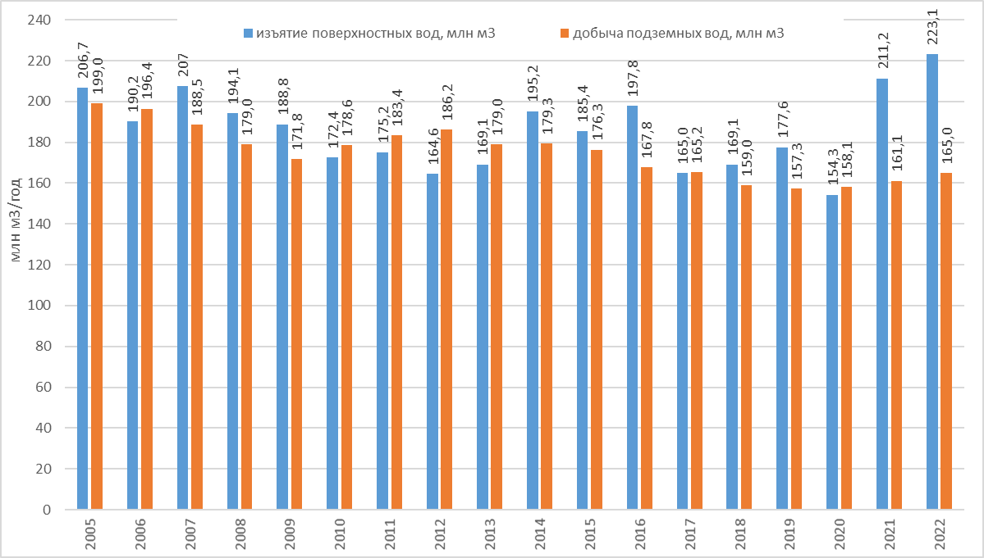
Рисунок 3.1 - Динамика добычи (изъятия) воды из подземных и поверхностных водных источников
Анализ динамики добычи (изъятия) воды из подземных и поверхностных водных источников бассейна р. Неман за период 2005-2022 гг. свидетельствует о снижении данных показателей. Однако в период 2021-2022 гг. наблюдается значительное увеличение объемов изъятия поверхностных вод, что связано с вводом в эксплуатацию Белорусской АЭС, а также увеличением объемов изъятия воды из Вилейского водохранилища для водоснабжения г. Минск.
Использование воды по целям водопользования за 2022 г. приведено на рисунке 3.2. Общий объем использования воды на собственные нужды составляет 244,8 млн м³.
Разница между объемами добычи (изъятия) вод и их использования обусловлена в основном передачей (отводом воды) в Вилейско-Минскую водную систему в бассейн р. Днепр и в незначительной степени потерями воды при транспортировке (не более 3,5% от общего объема изъятия поверхностных вод и добычи подземных вод).

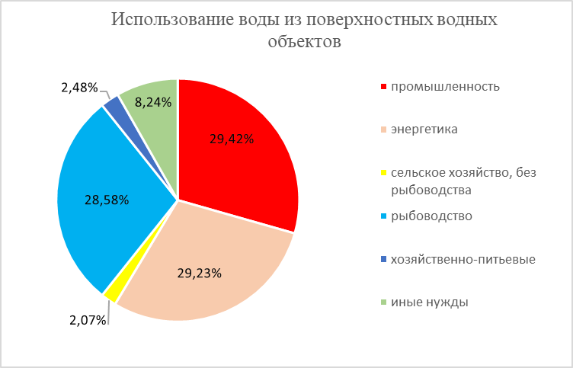

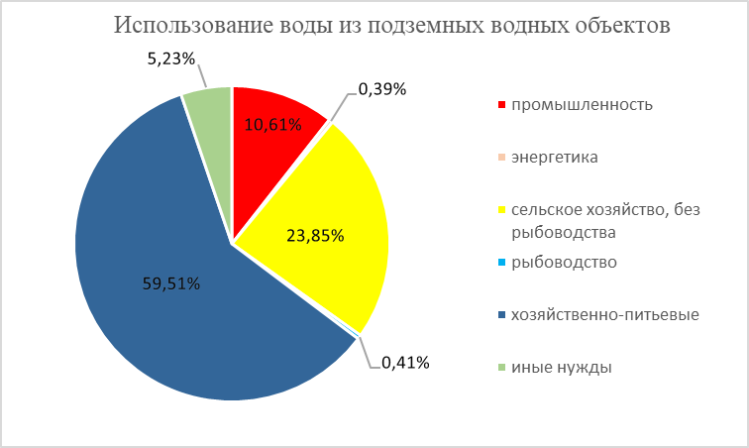
Рисунок 3.2 – Использование воды по целям водопользования (%) по данным за 2022 год
Количественные изменения водных ресурсов в значительной степени определяются разностью между изъятием (добычей) и отведением воды, т.е. безвозвратным водопотреблением (по отношению к водным объектам). В настоящее время безвозвратное водопотребление в бассейне р. Неман не превышает 1% от стока 95% вероятности превышения (обеспеченности) и не оказывает значительного воздействия на количественные показатели водных ресурсов в бассейне р. Неман.
Динамика годовых объемов сбросов сточных вод в поверхностные водные объекты в бассейне р. Неман представлена на рисунке 3.3.

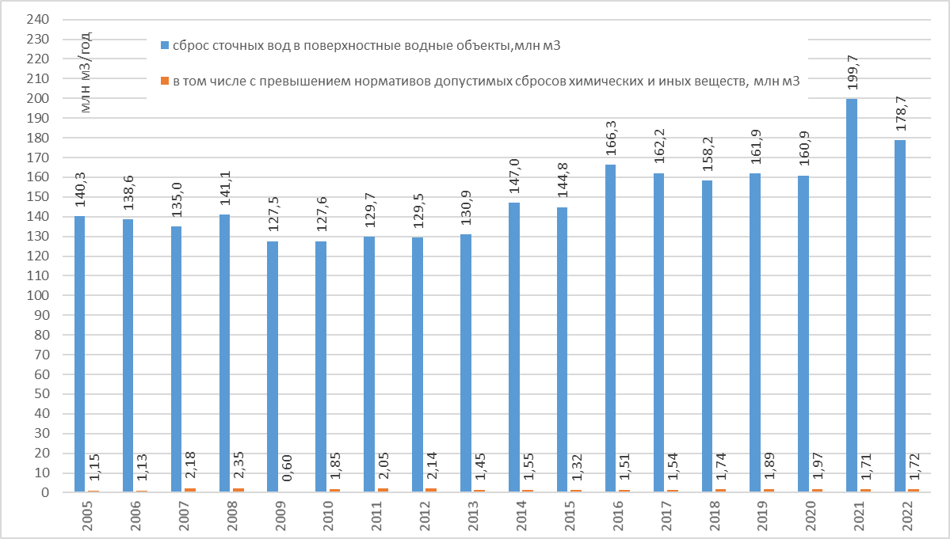
Рисунок 3.3 – Динамика объемов сбросов сточных вод в поверхностные водные объекты

Анализ динамики сброса сточных вод в поверхностные водные объекты бассейна р. Неман за период 2005-2022 гг. свидетельствует о снижении объемов сточных вод и доли в них сточных вод с превышением нормативов допустимых сбросов химических и иных веществ (с 2,2% до 0,9%).
Приоритетными загрязняющими веществами в составе сточных вод, сбрасываемых в поверхностные водные объекты бассейна р. Неман, являются биогенные вещества, реже – органические вещества (по БПК₅ и ХПК_{Cr}).

3.3 Точечные источники загрязнения
По данным государственного водного кадастра за 2022 г. в бассейне р. Неман 125 водопользователей осуществляют сброс сточных вод в поверхностные водные объекты через 185 организованных выпусков сточных вод (точечные источники загрязнений). Всего за истекший период в поверхностные водные объекты в бассейне р. Неман сброшено 178,7 млн м³ сточных вод, из них без превышения нормативов допустимых сбросов химических и иных веществ – 176,982 млн. м³, с превышением – 1,717 млн. м³ (или 0,96 %). 70% от общего объема сброса сточных вод приходится на 10 водопользователей (таблица 3.1, карта-схема приведена в приложении Б).

Таблица 3.1 – Водопользователи с наибольшим объемом сброса сточных вод
№ | Наименование водопользователя | Объем сброса, тыс. м³
1 | Городское унитарное коммунальное производственное предприятие «Гродноводоканал» | 25057,5
2 | РУП «Белорусская атомная электростанция» | 21998,0
3 | КУП «Ремстройавтодор» | 21629,4
4 | ОАО «Гродно Азот» | 12361,6
5 | Лидское ГУП ЖКХ | 11222,5
6 | Молодечненское городское производственное унитарное предприятие «Коммунальник» | 11006,1
7 | УП «Молодечноводоканал» | 7967,1
8 | Барановичское КУПП «Водоканал» | 7384,1
9 | ПКУП «Волковысское коммунальное хозяйство» | 5214,0
10 | Новогрудское РУП ЖКХ | 4738,5

По результатам расчета разбавляющей (ассимилирующей) способности поверхностных водных объектов наиболее значимому воздействию точечных источников подвержено 24 участка водотоков (рисунок 3.4):
р. Дитва (ниже сброса очистных сооружений г. Лида);
р. Щара (ниже сброса очистных сооружений г. Слоним);
р. Вилия (ниже сброса очистных сооружений г. Сморгонь);
р. Негримовка (ниже сброса очистных сооружений г. Новогрудок);
р. Спушанка (ниже сброса очистных сооружений г. Щучин);
р. Ошмянка (ниже сброса очистных сооружений г. Ошмяны);
р. Неман (ниже сброса очистных сооружений ОАО «Стеклозавод «Неман»);
р. Довжица (ниже сброса очистных сооружений г. Скидель);
р. Дятловка (ниже сброса очистных сооружений г. Дятлово);
р. Берестовичанка (ниже сброса очистных сооружений г.п. Б.Берестовица);
р. Ивенка (ниже сброса очистных сооружений г.п. Ивье);
р. Сервечь (ниже сброса очистных сооружений г.п. Кореличи);
р. Жижма ниже сброса очистных сооружений г.п. Вороново);
р. Трицевка (ниже сброса очистных сооружений г.п.Козловщина);
р. Плиса (ниже сброса очистных сооружений аг. Вселюб);
р. Уша (ниже сброса очистных сооружений аг.Жуховичи);
р. Валовка (ниже сброса очистных сооружений аг. Негневичи);
р. Галязда (ниже сброса очистных сооружений д. Парафьяново);
р. Ведьма (ниже сброса очистных сооружений г. Ляховичи);
р. Уша (ниже сброса очистных сооружений г. Молодечно);
р. Вязенская (ниже сброса очистных сооружений г. Фаниполь);
р. Уша (ниже сброса очистных сооружений г. Несвиж);
р. Понурка (ниже сброса очистных сооружений г.Мядель);
р. Гуйка (ниже сброса очистных сооружений г.п. Радошковичи).

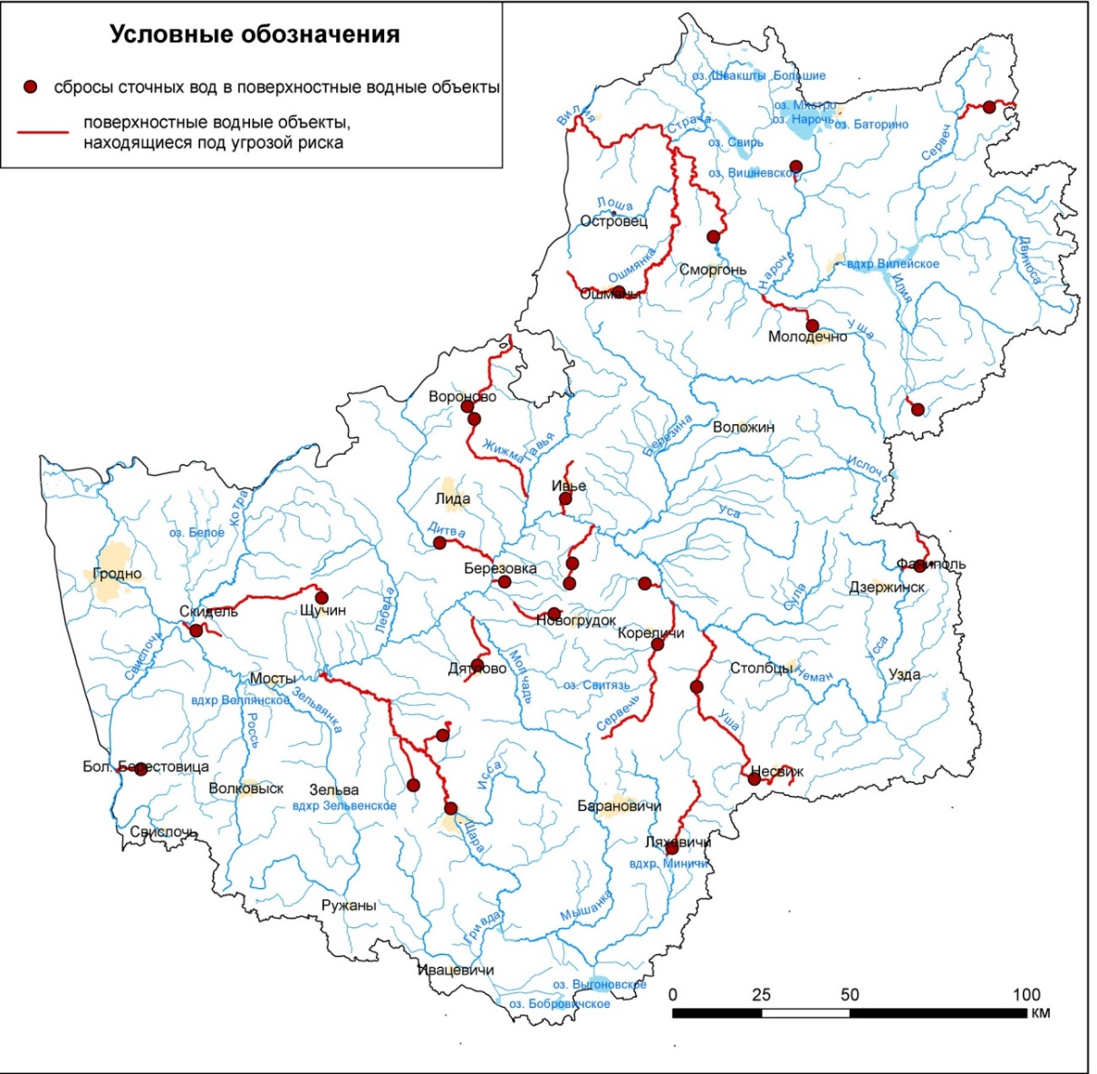
Рисунок 3.4 – Схема водных объектов бассейна р. Неман, находящихся под значительным воздействием точечных источников загрязнения

Всего в бассейне р. Неман эксплуатируется 203 очистных сооружений, предусматривающих сброс сточных вод в поверхностные водные объекты, с суммарной проектной мощностью 472,52 млн м³/год, предусматривающих сброс сточных вод в окружающую среду, из них с применением искусственной биологической очистки – 74, механической очистки – 89, физико-химической очистки – 20.

3.4 Рассредоточенные (диффузные) источники загрязнения
Основными рассредоточенными (диффузными) источниками загрязнения водных объектов является сельскохозяйственные земли за счет внесения в них средств защиты растений и удобрений.
В настоящее время на большей части бассейна на один га пашни в среднем вносится 11,1 т органических и 184 кг минеральных удобрений, из последних – 73 кг азотных, 17 кг фосфорных 94 кг калийных [12].
Оценка влияния рассредоточенных (диффузных) источников загрязнения водных объектов выполнена по результатам расчета на основе анализа данных о качестве воды в р. Неман в пункте наблюдений НСМОС в трансграничном створе у н.п. Привалка для наиболее неблагоприятного (консервативного) сценария минимальной водности, наблюдавшейся в 2015 году. Результаты расчета количества переносимых загрязняющих веществ в р. Неман (трансграничный створ у н.п. Привалка) представлены в таблицах 3.2 и 3.3.

Таблица 3.2 – Результаты расчетов количеств переносимых загрязняющих веществ в р. Неман – трансграничный створ у н.п. Привалка
Показатель  загрязнения | Месяц | январь | февраль | март | апрель | май | июнь | июль | август | сентябрь | октябрь | ноябрь | декабрь | за год
среднемесячный расход воды, м³/c |  | 179.0 | 176.0 | 199.0 | 177.0 | 153.0 | 127.0 | 75.7 | 58.5 | 53.6 | 88.3 | 134.0 | 165.0 | 132.2
азот  общий | мг/дм³ | 1.85 | 0.56 | 0.74 | 1.15 | 1.59 | 1.77 | 1.65 | 1.64 | 1.47 | 1.11 | 0.98 | 0.60 | 1.26
азот  общий | тонн | 887.0 | 238.4 | 394.4 | 527.6 | 651.6 | 582.7 | 334.5 | 257.0 | 204.2 | 262.5 | 340.4 | 265.2 | 4945.4
фосфор общий | мг/дм³ | 0.11 | 0.11 | 0.11 | 0.11 | 0.14 | 0.17 | 0.20 | 0.20 | 0.15 | 0.18 | 0.11 | 0.10 | 0.140
фосфор общий | тонн | 51.30 | 44.71 | 57.56 | 52.30 | 57.37 | 56.29 | 39.74 | 30.87 | 21.40 | 42.10 | 38.55 | 43.31 | 535.5

Таблица 3.3 – Общая оценка влияния точечных и рассредоточенных (диффузных) источников загрязнения в бассейне р. Неман (по данным за 2015 год)
Показатель загрязнения | Точечные источники загрязнения |  | Рассредоточенные (диффузные) источники загрязнения
Показатель загрязнения | тонн/год | % от общего загрязнения | тонн/год | % от общего загрязнения
Общий азот | 1830 | 37% | 3115 | 63%
Общий фосфор | 194 | 36% | 330 | 63%
Результаты оценки влияния рассредоточенных (диффузных) источников загрязнения в бассейне р. Неман в разрезе административных районов представлены в таблице 3.4.

Таблица 3.4 - Результаты оценки влияния рассредоточенных (диффузных) источников загрязнения в бассейне р. Неман в разрезе административных районов
№ п/п | Административный район | Площадь района, км² | Площадь района в пределах бассейна,  км² | % от площади района | Площадь сельхозугодий, га |  | Количество в минеральных удобрениях, т |  | Количество в органических удобрениях, т
 |  |  |  |  | Зерновые и зернобобовые | Картофель | Азот | Фосфор | Азот | Фосфор
1 | Берестовицкий | 743 | 743 | 100.0% | 14395 | 311 | 202.9 | 56.5 | 392.6 | 196.3
2 | Волковысский | 1192 | 1192 | 100.0% | 24099 | 297 | 336.7 | 93.7 | 607.9 | 303.9
3 | Вороновский | 1500 | 1500 | 100.0% | 24234 | 1117 | 349.8 | 97.3 | 792.1 | 396.1
4 | Гродненский | 2700 | 2700 | 100.0% | 34952 | 154 | 484.5 | 134.8 | 820.5 | 410.2
5 | Дятловский | 1500 | 1500 | 100.0% | 16969 | 504 | 241.1 | 67.1 | 493.2 | 246.6
6 | Ивьевский | 1841 | 1841 | 100.0% | 18069 | 553 | 257.0 | 71.5 | 528.8 | 264.4
7 | Зельвенский | 870 | 870 | 100.0% | 16726 | 251 | 234.3 | 65.2 | 431.8 | 215.9
8 | Кореличский | 1100 | 1100 | 100.0% | 21467 | 440 | 302.3 | 84.1 | 580.2 | 290.1
9 | Лидский | 1600 | 1600 | 100.0% | 20473 | 682 | 291.9 | 81.2 | 611.4 | 305.7
10 | Мостовский | 1300 | 1300 | 100.0% | 16422 | 356 | 231.5 | 64.4 | 448.2 | 224.1
11 | Новогрудский | 1700 | 1700 | 100.0% | 19972 | 405 | 281.2 | 78.2 | 538.9 | 269.4
12 | Островецкий | 1569 | 1569 | 100.0% | 18145 | 283 | 254.3 | 70.8 | 470.8 | 235.4
13 | Ошмянский | 1200 | 1200 | 100.0% | 17648 | 237 | 246.8 | 68.7 | 449.5 | 224.7
14 | Свислочский | 1400 | 670 | 47.9% | 15579 | 94 | 103.5 | 28.8 | 177.7 | 88.8
15 | Слонимский | 1500 | 1500 | 100.0% | 21246 | 311 | 297.5 | 82.8 | 546.8 | 273.4
16 | Сморгонский | 1500 | 1500 | 100.0% | 16959 | 121 | 235.7 | 65.6 | 408.3 | 204.2
17 | Щучинский | 1900 | 1900 | 100.0% | 27161 | 648 | 383.8 | 106.8 | 754.3 | 377.2
18 | Вилейский | 2460 | 2390 | 97.2% | 28864 | 420 | 392.6 | 109.3 | 721.1 | 360.6
19 | Воложинский | 1900 | 1900 | 100.0% | 25516 | 203 | 354.9 | 98.8 | 619.0 | 309.5
20 | Дзержинский | 1350 | 1338 | 99.1% | 21455 | 783 | 304.2 | 84.6 | 650.0 | 325.0
21 | Копыльский | 1600 | 623 | 38.9% | 38388 | 903 | 211.1 | 58.7 | 414.0 | 207.0
22 | Клецкий | 974 | 10 | 1.0% | 18300 | 909 | 2.7 | 0.8 | 6.3 | 3.1
23 | Логойский | 2400 | 1362 | 56.8% | 22283 | 346 | 177.2 | 49.3 | 327.9 | 164.0
24 | Минский | 1929 | 417 | 21.6% | 29848 | 1287 | 92.9 | 25.8 | 206.7 | 103.3
25 | Молодечненский | 1397 | 1397 | 100.0% | 18037 | 432 | 254.9 | 70.9 | 501.3 | 250.7
26 | Мядельский | 1967 | 1689 | 85.9% | 16114 | 151 | 192.7 | 53.6 | 340.0 | 170.0
27 | Несвижский | 863 | 768 | 89.0% | 25116 | 245 | 311.3 | 86.6 | 550.9 | 275.4
28 | Слуцкий | 1796 | 116 | 6.5% | 37683 | 771 | 34.3 | 9.5 | 65.8 | 32.9
29 | Столбцовский | 1882 | 1882 | 100.0% | 25051 | 679 | 355.1 | 98.8 | 713.7 | 356.9
30 | Узденский | 1185 | 886 | 74.8% | 16338 | 569 | 174.4 | 48.5 | 368.9 | 184.4
31 | Глубокский | 1800 | 45 | 2.5% | 21823 | 104 | 7.6 | 2.1 | 12.9 | 6.4
32 | Докшицкий | 2239 | 641 | 28.6% | 18664 | 26 | 73.8 | 20.5 | 121.9 | 60.9
33 | Поставский | 2100 | 183 | 8.7% | 20649 | 151 | 25.0 | 7.0 | 43.4 | 21.7
34 | Барановичский | 2206 | 2206 | 100.0% | 36935 | 316 | 514.1 | 143.0 | 900.9 | 450.4
35 | Ивацевичский | 2998 | 1532 | 51.1% | 21878 | 807 | 160.0 | 44.5 | 342.7 | 171.3
36 | Ляховичский | 1354 | 1258 | 92.9% | 16448 | 470 | 216.9 | 60.4 | 440.3 | 220.2
37 | Пружанский | 2834 | 610 | 21.5% | 30513 | 1298 | 94.5 | 26.3 | 209.5 | 104.8
Всего: |  | 62349.3 | 45638.0 |  | 834419.0 | 17634.0 | 8685.1 | 2416.7 | 16610 | 8304.9
 |  |  |  |  |  | Итого: | 25295 | 10722
 |  |  |  |  |  | Вынос: | 2277 | 214.0

Таким образом, влияние рассредоточенных (диффузных) источников загрязнения по более детальному расчету по общему азоту оценивается в 2277 тонн – 46% от общей массы загрязняющих веществ по данному показателю; по общему фосфору в 214 тонн – 40% от общей массй загрязняющих веществ по данному показателю. Можно предположить, что оставшиеся от точечных и рассредоточенных (диффузных) источников 838 тонн азота – 17% от общей массы загрязняющих веществ по данному показателю и 127 тонн фосфора – 24% от общей массй загрязняющих веществ по данному показателю обуславливается фоновым содержанием указанных загрязняющих веществ и их неконсервативным поведением в поверхностных водах (рисунок 3.5).
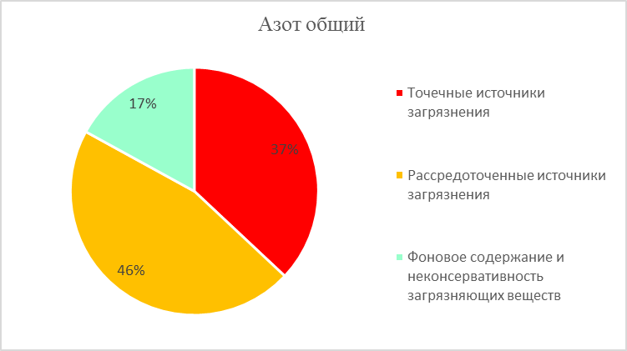
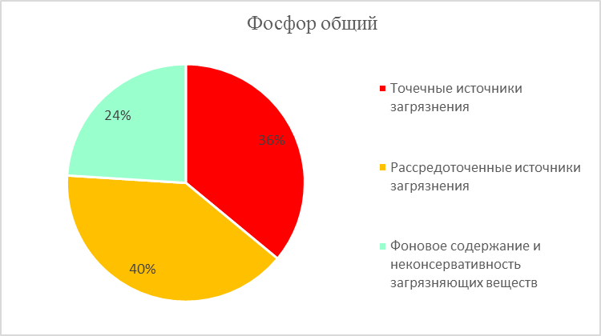
Рисунок 3.5 - Характеристика вклада различных источников загрязнения поверхностных вод в бассейне р. Неман, %

Конкретные территории внесения удобрений на водосборе бассейна р. Неман были определены с использованием данных землепользования OSM (open street maps), карт CORINE, а также открытых данных ДЗЗ. Результат определения территорий внесения минеральных и органических удобрений представлен на рисунке 3.6.
Ранжирование данных по количеству азота и фосфора в составе внесенных минеральных и органических удобрений на сельскохозяйственные земли в разрезе административных районов представлены на рисунках 3.7 и 3.8, соответственно.

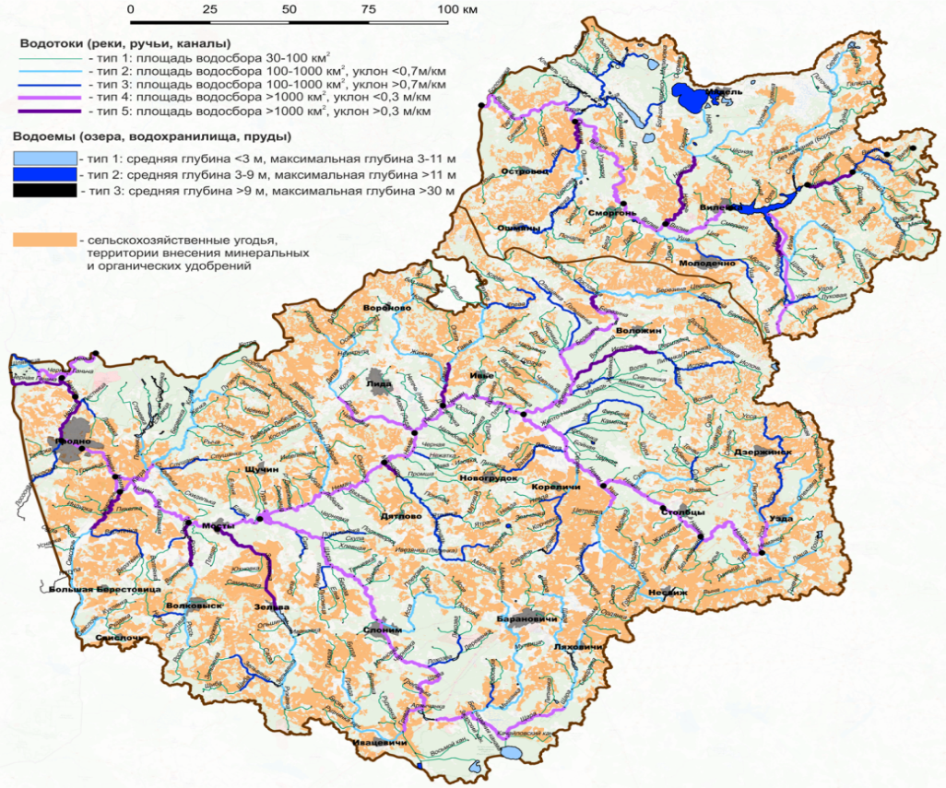

Рисунок 3.6 – Территории внесения минеральных и органических удобрений в бассейне р. Неман
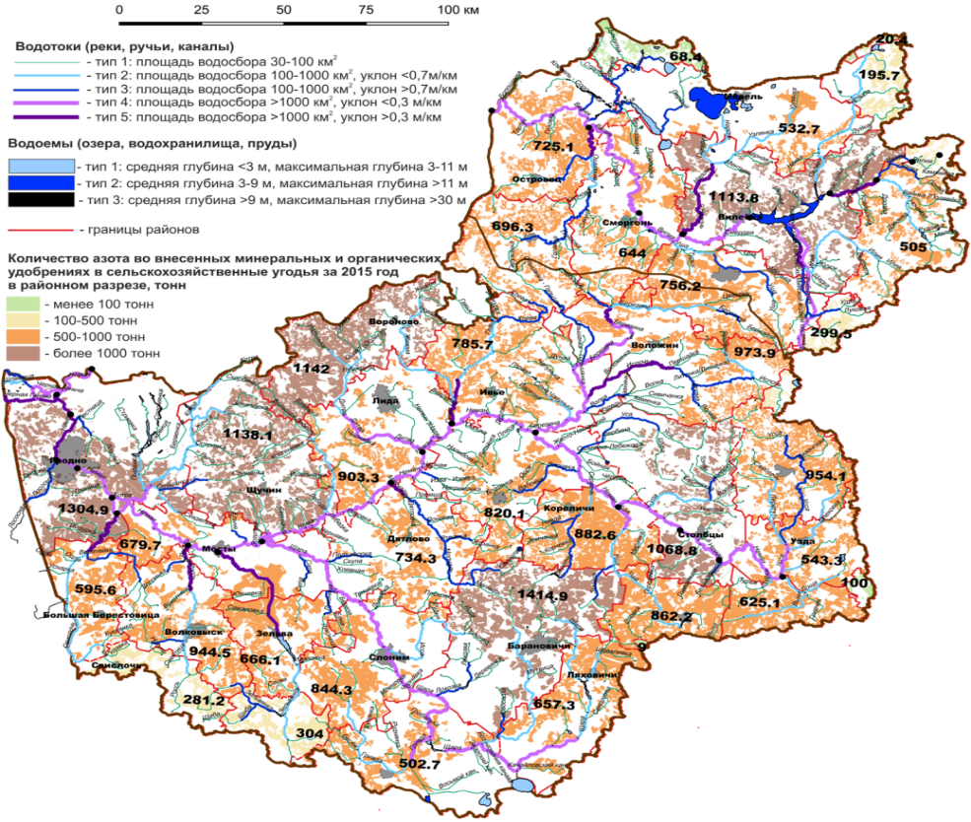
Рисунок 3.7 – Количество азота в составе минеральных и органических удобрениях, внесенных на сельскохозяйственные земли в бассейне р. Неман в разрезе административных районов

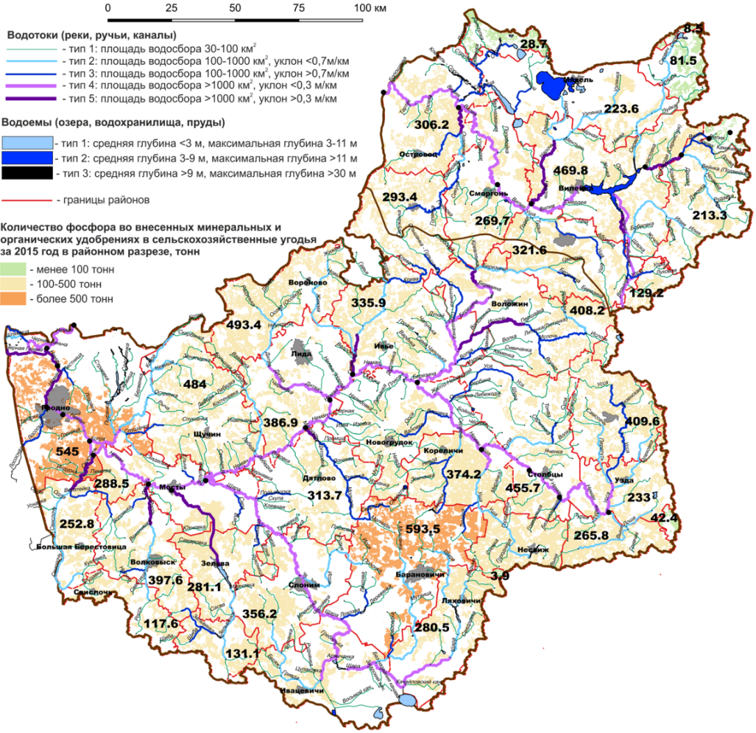
Рисунок 3.8 - Количество азота в составе минеральных и органических удобрениях, внесенных на сельскохозяйственные угодья в бассейне р. Неман в 2015 году в разрезе административных районов

Результаты определения поверхностных водных объектов и их частей, уязвимых по отношению к рассредоточенному (диффузному) загрязнению от возможного внесения удобрений, представлены на рисунке 3.9.

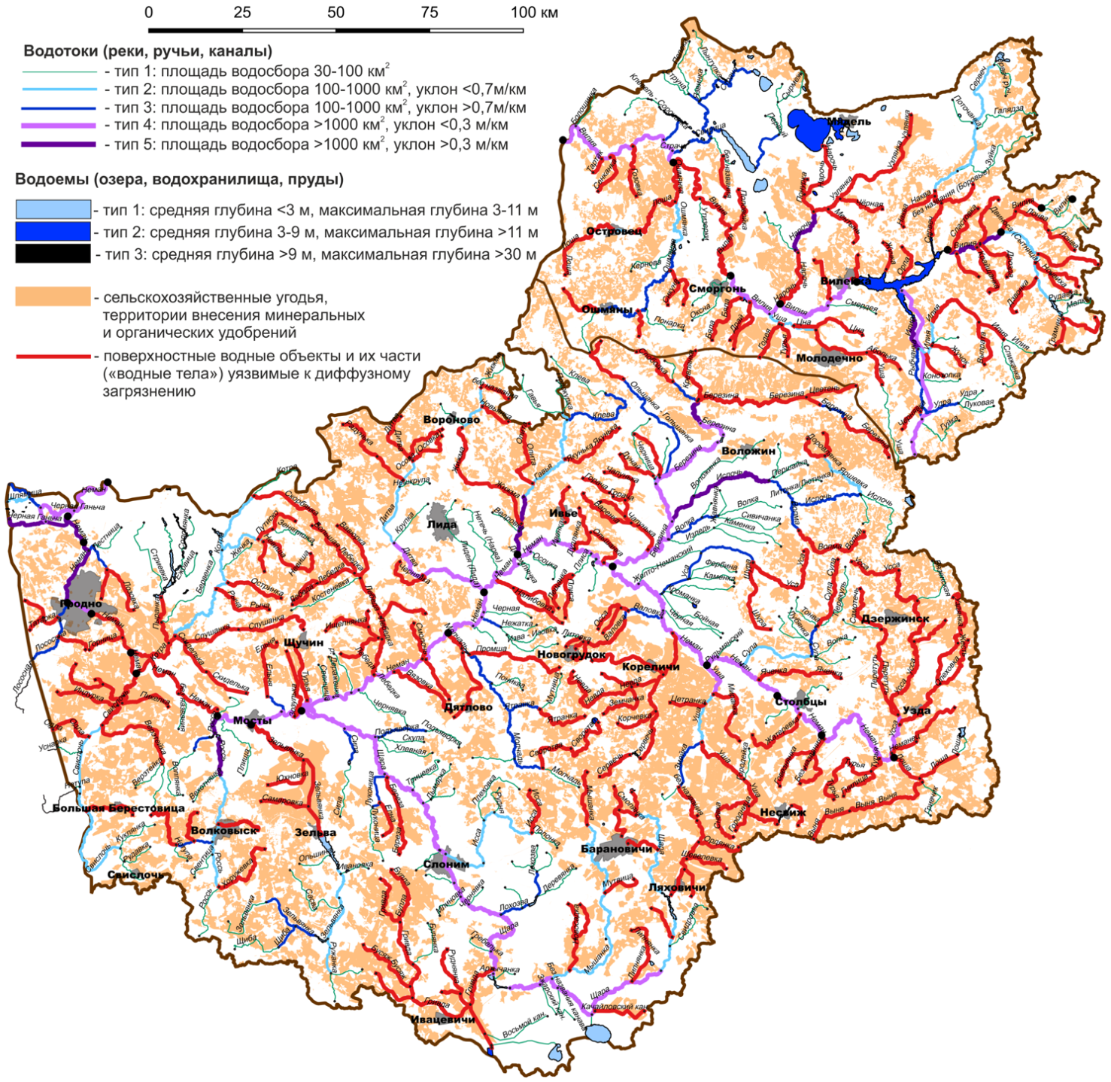
Рисунок 3.9 – Поверхностные водные объекты и их части, уязвимые по отношению к рассредоточенному (диффузному) загрязнению минеральными и органическими удобрениями, вносимыми на сельскохозяйственные земли в бассейне р. Неман

Детальный анализ поверхностных водных объектов, которые могут находиться под угрозой загрязнения от рассредоточенных (диффузных) источников, позволил выявить 222 поверхностных водных объекта и их части, уязвимых к диффузному загрязнению из-за внесения минеральных и органических удобрений на сельскохозяйственные земли в бассейне р. Неман. Это составляет 37% от общего количества рассматриваемых поверхностных водных объектов.

3.5 Пути решения экологических проблем
Разработанные в составе ПУРБ базовые мероприятия определяют основные стратегические направления в области охраны и использования водных ресурсов применительно к бассейну р. Неман и являются основой для мероприятий для конкретных водных объектов.

3.6 Поверхностные водные объекты, подверженные риску загрязнения в результате сброса сточных вод
По результатам анализа многолетних наблюдений в составе НСМОС, а также дополнительных экспедиционных исследований выявлены следующие поверхностные водные объекты, подверженные риску загрязнения в результате сброса в них сточных вод:
р. Ошмянка ниже сброса очистных сооружений г. Ошмяны;
р. Берстовичанка ниже сброса очистных сооружений г.п. Б. Берестовица;
р. Негримовка ниже сброса очистных сооружений г. Новогрудок;
р. Спушанка ниже сброса очистных сооружений г. Щучин;
р. Дятловка ниже сброса очистных сооружений г. Дятлово;
р. Жижма ниже сброса очистных сооружений г.п. Вороново;
р. Довжица ниже сброса очистных сооружений г. Скидель;
р. Дитва ниже сброса очистных сооружений г. Лида.
Наиболее действенными мерами по улучшению экологического состояния данных водных объектов являются реконструкция (модернизация, капитальный ремонт) очистных сооружений сточных вод.
Согласно сведениям Гродненского областного комитета природных ресурсов и охраны окружающей среды в рамках подпрограммы 5 «Чистая вода» Государственной программы «Комфортное жилье и благоприятная среда» на 2021-2025 гг. ведется реконструкция очистных сооружений канализации г. Гродно (2-ая очередь строительства), строительство очистных сооружений канализации г. Ошмяны, реконструкция очистных сооружений канализации в г. Щучин (2-я очередь), реконструкция очистных сооружений в г.п. Вороново, реализуется строительный проект в отношении очистных сооружений г. Лида.
Для повышения эффективности работы очистных сооружений и сокращения сброса недостаточно очищенных сточных вод в водные объекты необходима реконструкция очистных сооружений г. Новогрудок, г. Скидель, г.п. Б. Берестовица, г.п. Дятлово.

3.7 Характеристика транспортного использования водных объектов речного бассейна
Транспортное использование водных объектов в бассейне р. Неман осуществляется в пределах установленных границ внутренних водных путей Республики Беларусь, открытых для судоходства. К поверхностным водным объектам, относящихся к внутренним водным путям, открытым для судоходства, относятся р. Неман протяженностью 91,8 км от деревни Щечицы (вход в затон) до границы с Литовской Республикой, а также Августовский канал протяженностью 21,2 км от границы с Республикой Польша до устья (слияние с р. Неман).
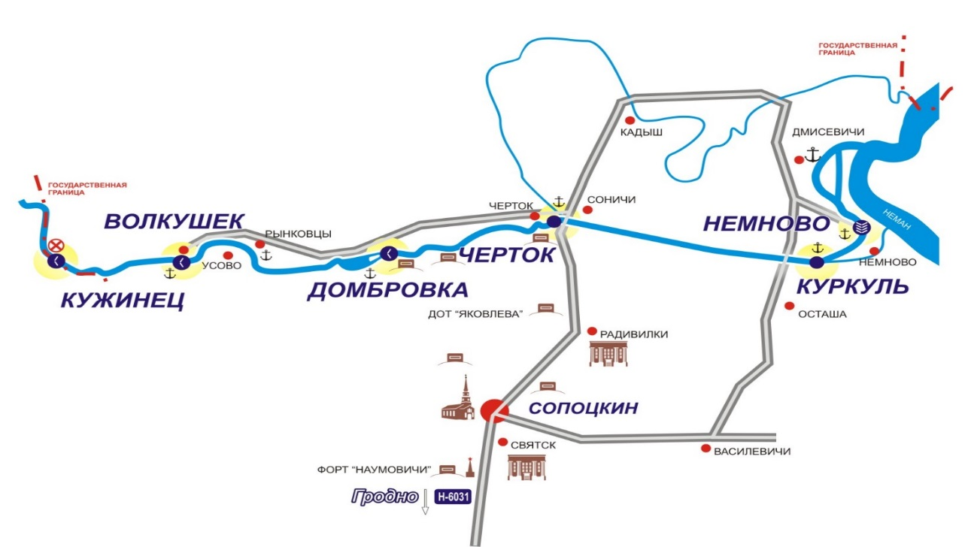
Рисунок 3.10 – Схема Августовского канала

В белорусской части канала расположены три шлюза: Немново, Домбровка и Валкушак и две плотины. Технические характеристики судоходных шлюзов представлены в таблице 3.5. Параметры судоходных путей представлены в таблице 3.6.

Таблица 3.5 – Технические характеристики судоходных шлюзов Августовского канала
Название шлюза | Географические Координаты | Количество камер | Габариты сооружения
Название шлюза | Географические Координаты | Количество камер | Длина камеры  между устоями (полезная), м | Ширина камеры,  (пролета), м | Напор, м | Глубина на пороге,  (ВГ/НГ), м
Немново | N53°52'13,2069"  E23°45'24,2016 | 4 | 356,14 | 6,2 | 11,5 | 2.16/1.0/1.0/  0.95/1.0
Домбровка | N53°51'46,0115"  E23°37'27,3379 | 1 | 65,5 | 6,18 | 3,3 | 2.1/1.1
Волкушек | N53°51'32,8001"  E23°32'58,3037 | 1 | 64,8 | 6,14 | 4 | 2,46/1,05

Таблица 3.6 – Параметры судоходных путей в бассейне р. Неман
№ | Наименование рек и границ участков | Протяженность, км | Габариты пути
№ | Наименование рек и границ участков | Протяженность, км | Глубина,  см | Ширина,  м | Радиус кривизны, м
р. Неман
1 | деревня Щечицы (вход в затон Яблоново) – деревня Ковшово | 14,9 | 170 | 40 | 250
2 | деревня Ковшово – Гродненская ГЭС | 30,2 | 170 | 40 | 250
3 | Гродненская ГЭС – граница с Литовской Республикой | 46,7 | 120 | 25 | 150
Августовский канал
4 | Граница с Республикой Польша – 16 км Августовского канала | 5,2 | 100 | 15 | 60
5 | 16 км Августовского канала – устье Августовского канала (слияние с р. Неман) | 16,0 | 100 | 15 | 60

3.8 Характеристика рекреационного использования водных объектов речного бассейна
Озерный фонд бассейна р. Неман также располагает значительным рекреационным потенциалом. Наибольшими ресурсами для развития оздоровительного отдыха в стационарных учреждениях обладают озера Нарочь, Белое, Мястро, Рудаково, Свитязь, Выгоновское, Бобровичское, Рыбница, Павлиново.
Благоприятные возможности для развития спортивно-оздоровительного туризма, любительского рыболовства складываются на побережьях озер Мястро, Свирь, Кромань, Вишневское, Селява. На большинстве озер имеются возможности для развития организованного экологического и самодеятельного туризма.
На исследуемой территории в рекреационных целях используется 18 водохранилищ. Наиболее пригодным для рекреационного использования является Вилейское водохранилище. Высоким рекреационным потенциалом обладают водохранилища Гать, Зельвянское, Вилейское. На других водохранилищах может более интенсивно развиваться рекреационная деятельность за счет проведения работ по благоустройству пляжей, организации стоянок автотранспорта, проката лодок и водных велосипедов, проведения зарыбления для организации любительского рыболовства, а также для строительства детских оздоровительных лагерей и баз отдыха.
В пределах бассейна р. Неман выполнена оценка рекреационной пригодности рек Неман, Вилия, Березина, Щара (таблица 3.7).
Организованный отдых на водных объектах предполагает наличие в зоне рекреации стационарных учреждений отдыха (дома отдыха, санатории, пансионаты, детские оздоровительные лагеря и т.д.).
Годовая емкость в существующих учреждениях отдыха составляет около 140 тыс. человек. Наибольшую нагрузку от рекреации в бассейне р. Неман испытывают водные объекты, расположенные в Мядельском, Молодечненском и Воложинском районах Минской области, в Барановичском районе Брестской области, в Новогрудском и Гродненском районе Гродненской области. Остальные районы бассейна характеризуются более низкими показателями рекреационной нагрузки на водные объекты и обладают потенциалом для ее увеличения.
Основное количество курортно-рекреационных учреждений в бассейне р. Неман расположено на озере Нарочь. На северо-западном побережье размещены учреждения отдыха преимущественно санаторного типа, общая емкость которых составляет в настоящее время 2030 мест круглогодично и 2280 мест в летний сезон. На юго-западном побережье сосредоточены учреждения преимущественно детского и семейного отдыха общей емкостью 1419 мест круглогодично и 2234 сезонно. На восточном побережье озера Нарочь размещается санаторий «Сосны» вместимостью 204 мест. На северном и южном побережье стационарные учреждения отдыха отсутствуют. Таким образом, общая емкость стационарных учреждений отдыха, расположенных на озере Нарочь, в настоящее время составляет более 3500 круглогодично и более 4500 в летний сезон.

Таблица 3.7– Пригодность рек для рекреационного использования
Участок | Виды рекреации
Участок | плавание |  |  |  |  |  |  |  |  |  |  |  | водно-лыжный спорт |  |  |  |  |  |  |  |  | гребные суда |  |  |  |  |  |  | моторные суда |  |  |  |  |  |  |  |  | подвод. плавание
Участок | критерии |  |  |  |  |  |  |  |  |  |  |  | критерии |  |  |  |  |  |  |  |  | критерии |  |  |  |  |  |  | критерии |  |  |  |  |  |  |  |  | критерии
Участок | гидрологические |  | климатические |  |  | морфометрические |  | морфология литорали |  |  | пейзажное разнообразие |  | гидрологические |  |  | климатические |  |  | морфометрические |  | пейзажное разнообразие | гидрологические | климатические |  | морфометрические | пейзажное разнообразие |  |  | гидрологические |  | климатические | морфометрические |  |  |  | пейзажное разнообразие |  | гидрологические | климатические |  |  | морфометрические |  |  | морфология литорали
Неман
1. Исток -устье р. Березина | * |  | + |  |  | * |  | + |  |  | - |  | - |  |  | + |  |  | - |  | - | * | + |  | + | * |  |  | - |  | + |  | - |  |  | - |  | * |  | + |  | * |  |  | +
2. Устье р. Березина-устье р. Зельвянка | * |  | + |  |  | * |  | + |  |  | + |  | * |  |  | + |  |  | - |  | * | * | + |  | + | * |  |  | * |  | + |  | * |  |  | - |  | * |  | + |  | * |  |  | +
3. Устье р. Зельвянка - устье р. Черная Ганьча | - |  | + |  |  | * |  | * |  |  | + |  | - |  |  | + |  |  | - |  | * | - | + |  | + | + |  |  | - |  | + |  | + |  |  | * |  | - |  | + |  | + |  |  | +
Березина
1. Исток -устье | * |  | + |  |  | * |  | + |  |  | - |  | - |  |  | + |  |  | - |  | - | * | + |  | + | * |  |  | - |  | + |  | - |  |  | - |  | * |  | + |  | - |  |  | +
Щара
1. Исток - устье р. Лохозва | * | + |  | * |  |  |  | + |  | * |  |  |  | - |  | + |  | - |  |  | - | * |  | + | + |  | * |  | - | * |  |  |  | - |  | - |  | * |  |  | + |  | - | *
2. Устье р. Лохозва – устье р. Щара | - | + |  | * |  |  |  | + |  | - |  |  |  | - |  | + |  | - |  |  | - | - |  | + | + |  | * |  | - | + |  |  |  | - |  | - |  | - |  |  | + |  | - | +
Вилия
1. Исток - устье р. Уша | * | + |  |  | * |  | * |  | + |  |  | - |  |  | + |  | - |  |  | - |  | * | + |  | + |  |  | + | - |  | + |  |  |  | - |  | - | * |  |  | + | * |  |  | *
2. Устье р.Уша -граница с Литвой | - | + |  |  | * |  | + |  | + |  |  | - |  |  | + |  | - |  |  | - |  | - | + |  | + |  |  | * | - |  | + |  |  |  | - |  | - | - |  |  | + | * |  |  | +
Примечание: + - благоприятные; * - относительно благоприятные; - - неблагоприятные

3.9 Характеристика особо охраняемых природных территорий речного бассейна
Общая площадь ООПТ в бассейне р. Неман составляет около 9 % от его площади. Характеристика ООПТ республиканского значения приведена в таблице 3.8.

Таблица 3.8 – Особо охраняемые природные территории республиканского значения в бассейне р. Неман
№ | Название | Облать | Район | Площадь в пределах бассейна, га
Национальные парки
1 | Беловежская Пуща | Гродненская | Свислочский | 6 878,9
2 | Нарочанский | Минская, Витебская, Гродненская | Мядельский, Вилейский, Поставский, Сморгонский | 84 381,1
Заказники республиканского значения
1 | Верхневилейский | Витебская | Докшицкий | 815,0
2 | Швакшты | Витебская | Поставский | 5 517,0
3 | Белый Мох | Гродненская | Островецкий | 887,6
4 | Выгонощанское | Брестская | Ивацевичский, Ганцевичский, Ляховичский | 49 950,1
5 | Гродненская пуща | Гродненская | Гродненский | 20 903,0
6 | Котра | Гродненская | Щучинский | 10 463,5
7 | Купаловский | Минская | Минский, Логойский | 3 834,0
8 | Липичанская Пуща | Гродненская | Дятловский, Мостовский, Щучинский | 15 153,0
9 | Налибокский | Минская | Воложинский, Столбцовский | 23 364,0
10 | Озеры | Гродненская | Гродненский, Щучинский | 23 364,0
11 | Свитязянский | Гродненская | Новогрудский | 1 194,0
12 | Сарочанские озера | Гродненская | Островецкий | 14 739,0
13 | Новогрудский | Гродненская | Новогрудский | 1 827,1
14 | Докудовский | Гродненская | Лидский | 630,3
15 | Дубатовский | Гродненская | Сморгонский | 839,5
16 | Замковый Лес | Гродненская | Волковыский | 3 659,5
17 | Медухово | Гродненская | Зельвенский | 1 375,3
18 | Слонимский | Гродненская | Слонимский | 4 812,7
19 | Миранка | Гродненская | Кореличский | 3 548,7
20 | Тресковщина | Минская | Минский | 745,4
21 | Подсады | Минская | Минский | 1 079,0
22 | Прилукский | Минская | Минский | 523,1
23 | Сервечь | Витебская | Глубокский, Докшицкий | 9 068,0

Ограничения осуществления хозяйственной и иной деятельности на территориях ООПТ определены Законом Республики Беларусь от 15 ноября 2018 г. № 150-З «Об особо охраняемых природных территориях».

3.10 Гидроморфологические изменения поверхностных водных объектов.
Степень изменения гидроморфологических показателей состояния рек определяет, насколько сильно или слабо эти показатели отличаются от естественного состояния реки. Гидроморфологические показатели включают такие характеристики, как глубина, ширина реки, скорость течения, наличие и распределение подводной растительности, наличие и характеристики речной дна и береговой полосы и другие.
Естественное состояние реки соответствует ее природным характеристикам и процессам, которые происходят без значительного влияния человека. Однако, в результате различных антропогенных воздействий, таких как изменение русла, прямое вмешательство в речные процессы, деятельность промышленных объектов и т.д., гидроморфологические показатели могут быть изменены.
Степень изменения гидроморфологических показателей может быть различной. В некоторых случаях изменения могут быть незначительными и не оказывать значительного влияния на реку и ее экосистему. В других случаях изменения могут быть значительными и приводить к нарушению гидрологического и экологического равновесия реки.
Определение степени изменения гидроморфологических показателей состояния рек включает анализ и сравнение естественных и измененных характеристик реки. Это может включать изучение исторических данных, проведение гидроморфологических обследований и оценку воздействия антропогенных факторов на реку и ее окружающую среду.
Согласно СТБ 17.13.04-02-2013/EN 15843:2010, оценка степени изменения гидроморфологических показателей производится для категорий, перечисленных в СТБ 17.13.04-01-2012/EN 14614:2004, которые подразделены на основные и дополнительные показатели (таблица 3.9).

Таблица 3.9 – Категории основных и дополнительных показателей для определения степени изменения гидроморфологических показателей состояния реки
Номер категории, категория, номер показателя, показатель |  |  | Основные показатели | Дополнительные показатели
1 Геометрия русла
 |  | 1а Плановая конфигурация реки | √
 |  | 1б Профиль русла (продольный и поперечный) | √
2 Донные отложения
 |  | 2а Распространенность искусственных донных отложений | √
 |  | 2б «Естественные», смешанные или характерно измененные, донные отложения |  | √
3 Русловая растительность и органические остатки
 |  | 3а Управление водной растительностью |  | √
 |  | 3б Размер и количество древесных остатков |  | √
4 Характер эрозии, отложений |  |  |  | √
5 Течение
 | 5а Воздействие внутрирусловых искусственных сооружений в пределах участка реки |  | √
 | 5б Воздействие изменений на водосборе на характер естественного течения |  | √
 | 5в Последствия изменений суточного расхода (например, попуск воды) |  |  | √
6 Продольная непрерывность под воздействием искусственных сооружений |  |  | √
7 Структура берега и его изменения |  |  | √
8 Вид растительности/структура растительности на берегах и прилегающих землях |  |  | √
9 Прилегающие земли и связанные с ними особенности |  |  | √
10 Взаимосвязь между руслом и поймой
 | 10а Степень взаимосвязи реки и поймы |  | √
 | 10б Интенсивность смещения русла реки |  | √

Присвоение баллов для каждого показателя производится по группам А и Б, по количественным и качественным данным соответственно. Оценка по группе А производится согласно 5-бальной шкале, где 1 балл соответствует наименьшей степени изменения, а 5 – наибольшей. По группе Б степень изменения показателей оценивается по 3-бальной шкале (1,3,5 баллов), где 1 – наименьшая степень изменения, 5 – наибольшая.
В 2023 году РУП «ЦНИИКИВР» проведены наблюдения поверхностных вод по гидроморфологическим показателям в рамках НСМОС на следующих участках рек бассейна р. Неман – р. Неман, н.п. Николаевщина; р. Неман, г. Столбцы; р. Лидея, г. Лида; р. Щара, н.п. Миничи; р. Молчадь, н.п. Гезгалы; р. Россь, н.п. Гледневичи.
Классы степени изменения гидроморфологических показателей для исследуемых рек по результатам проведенных исследований приведены в таблицах 3.10 (по группе А) и 3.11 (по группе Б).

Таблица 3.10 – Классификация степени изменений участков рек по гидроморфологическим показателям исследуемых рек (А)
№ п/п | Река, пункт | Балл | Класс | Состояние реки
1 | Неман, н.п. Николаевщина | 1,55 | 2 | Незначительно измененное
2 | Неман, г. Столбцы | 1,27 | 1 | Близкое к природному состоянию
3 | Лидея, г. Лида | 1,5 | 1 | Близкое к природному состоянию
4 | Щара, н.п. Миничи | 1,2 | 1 | Близкое к природному состоянию
5 | Молчадь, н.п. Гезгалы | 1,30 | 1 | Близкое к природному состоянию
6 | Россь, н.п. Гледневичи | 1,5 | 1 | Близкое к природному состоянию

Таблица 3.11 – Классификация степени изменений участков рек по гидроморфологическим показателям исследуемых рек (Б)
№ п/п | Река, пункт | Балл | Класс | Состояние реки
1 | Неман, н.п. Николаевщина | 1,50 | 1 | От близкого к природному состоянию до незначительно измененного
2 | Неман, г. Столбцы | 1,25 | 1 | От близкого к природному состоянию до незначительно измененного
3 | Лидея, г. Лида | 1,63 | 1 | От близкого к природному состоянию до незначительно измененного
4 | Щара, н.п. Миничи | 1,63 | 1 | От близкого к природному состоянию до незначительно измененного
5 | Молчадь, н.п. Гезгалы | 1,88 | 1 | От близкого к природному состоянию до незначительно измененного
6 | Россь, н.п. Гледневичи | 1,63 | 1 | От близкого к природному состоянию до незначительно измененного

По результатам проведенной оценки и классификации степени изменений поверхностных водных объектов по гидроморфологическим показателям состояние участков рек, на которых проводились наблюдения, по количественной оценке, (группа А), классифицировано как близкое к природному, лишь на р. Неман у н.п. Николаевщина состояние оценивается как незначительно измененное. По группе Б (качественная оценка) состояние исследуемых рек оценивается от близкого к природному до незначительно измененного.

4 Мониторинг поверхностных и подземных вод
Проведение мониторинга поверхностных вод и мониторинга подземных вод осуществляется Министерством природных ресурсов и охраны окружающей среды Республики Беларусь на уровне его подчиненных организаций в составе НСМОС.

4.1 Поверхностные воды
Мониторинг поверхностных вод включает регулярные гидрологические наблюдения, а также наблюдения по гидрохимическим, гидробиологическим и гидроморфологическим показателям на государственной сети наблюдений за состоянием поверхностных вод.
Гидрологические наблюдения в бассейне р. Неман проводятся на 22 постах на 15 водотоках (реки) и на 2 постах на 2 водоемах (озерах и водохранилищах). Перечень действующих гидрологических постов на реках и каналах представлен в таблице А.8 приложения А, на озерах и водохранилищах - в таблице А.9 приложения А.
Наблюдения за состоянием поверхностных водных объектов бассейна р. Неман по гидрохимическим показателям проводятся в 64 пунктах наблюдений, в том числе 39 - на 20 водотоках (в том числе 5 – на трансграничных участках рек Неман, Вилия, Крынка, Свислочь и Черная Ганьча); 25 – на 15 водоемах. В том числе 4 фоновых пункта наблюдения, 4 трансграничных, 56 национальных (таблица А.10 приложения А).
Наблюдения за состоянием поверхностных водных объектов бассейна р. Неман по гидробиологическим показателям проводятся в 54 пунктах наблюдений, в том числе 33 - на 18 водотоках (в том числе 5 – на трансграничных участках рек Неман, Вилия, Крынка, Свислочь и Черная Ганьча); 21 – на 13 водоемах (таблица А.11 приложения А).
Наблюдения за состоянием поверхностных водных объектов бассейна р. Неман по гидроморфологическим показателям проводятся в 9 пунктах наблюдений на 7 водотоках (таблица А.12 приложения А).
Карта-схема действующей сети мониторинга поверхностных вод в бассейне р. Неман приведена в приложении Б (карты-схемы Б.15-Б18).
По результатам анализа существующей государственной сети наблюдений за состоянием поверхностных вод, выявленных экологических проблем речного бассейна, предлагается организовать дополнительные места отбора проб (таблица 4.1) на водотоках по гидрохимическим показателям, необходимых для определения класса качества по гидрохимическим показателям, для участков водотоков ниже сбросов значимых точечных источников загрязнения, на участках ниже створов достаточного (80%) перемешивания речных и сточных вод и не охваченных наблюдениями за качеством воды в рамках НСМОС.

Таблица 4.1 - Предложения по организации дополнительных пунктов наблюдений за состоянием поверхностных вод в бассейне р. Неман
№ п/п | Название  водотока | Ожидаемый статус/  потенциал | Место отбора проб | Координаты
1 | р. Ошмянка | удовл. | н.п. Огородники - для оценки воздействия сброса очистных сооружений г. Ошмяны | 54.414251, 26.058110
2 | р. Берестовичанка | удовл. | н.п. Иодичи, Берестовицкий район – для оценки воздействия сброса очистных сооружений г.п. Б.Берестовица | 53.188458, 23.957308
3 | р. Гозовка | хороший | Ниже н.п.Мацкелы, 3.6 км выше устья - для оценки воздействия сброса очистных сооружений Белорусской АЭС | 54.798978, 26.036081
4 | р. Негримовка | удовл. | вблизи устья северо-западнее д. Каменка - для оценки воздействия сброса очистных сооружений г. Новогрудок | 53.623310, 25.574114
5 | р. Спушанка | удовл. | вблизи устья на восточной окраине г. Скидель - для оценки воздействия сброса очистных сооружений г. Щучин | 53.597907, 24.277974
6 | р. Дятловка | удовл. | вблизи устья на юго-восточной окраине агрогородка Гезгалы - для оценки воздействия сброса очистных сооружений г. Дятлово | 53.589748, 25.378909
7 | р. Жижма | удовл. | н.п. Большие Князиковцы - для оценки воздействия сброса очистных сооружений г.п. Вороново | 53.959094, 25.572037
8 | р. Неман | хороший | правый берег на участке водохранилища Гродненской ГЭС - 1 км ниже впадения р. Котра-рекомендуется установка автоматической гидрохимической станции (АГХС) для выявления риска заморных явлений | 53.574619, 24.035107

Одновременно требуется организация дополнительного наблюдения на водохранилище Гродненской ГЭС (на правом берегу 1 км ниже впадения р. Котра с координатами ориентировочной точки установки: широта 53.574619; долгота 24.035107 (пороговое значение минимального уровня воды 102,02 м БС).
Карта-схема Б.19, приведенная в приложении Б, содержит конкретные предложения по оптимизации пунктов наблюдений за состоянием поверхностных вод.

4.2 Подземные воды
Объектами мониторинга подземных вод являются грунтовые и артезианские подземные воды. Регламент проведения мониторинга подземных вод в бассейне р. Неман приведена в таблице 4.2.

Таблица 4.2 – Регламент проведения мониторинга подземных вод в бассейне р. Неман
Вид мониторинга подземных вод | Периодичность наблюдений за уровенным режимом | Периодичность наблюдений за качеством | Количество действующих  наблюдательных скважин | Количество уровнемеров
Естественный режим (гидрогеологические посты) |  |  | 103 для четвертичных отложений, 6 для дочетвертичных отложений | 15
Без ранга | 3 раза в месяц | Макрокомпонентов и иных показателей 1 раз в год;  микрокомпонентов 1 раз в 5 лет
Фоновый | 3 раза в месяц | Макрокомпонентов и иных показателей 1 раз в год;  микрокомпонентов 1 раз в 5 лет
Трансграничный | 3 раза в месяц | Макрокомпонентов и иных показателей 1 раз в год;  микрокомпонентов 1 раз в 3 года
Нарушенный режим |  |  |  | -
Водозаборы | 3 раза в месяц | 1 раз в год

На территории бассейна р. Неман для проведения мониторинга подземных вод в естественных условиях организовано 30 гидрогеологических постов (109 действующих наблюдательных скважин и 56 законсервированных). Для наблюдения за грунтовыми водами оборудовано 45 наблюдательных скважин, на напорные четвертичные – 64, артезианские дочетвертичные – 6 (таблица А.14 приложения А).
Плотность режимной сети скважин на территории бассейна р. Неман составляет 2,35 на 1000 км². Наибольшее количество гидрогеологических постов расположено на территориях Вилейского водохранилища и озера Нарочь, что обусловлено расположением здесь многочисленных санаториев, здравниц, ООПТ и т.д.
Существующая система мониторинга естественного режима подземных вод включает действующие гидрогеологические посты следующего статуса: без ранга (включает 15 постов), фоновый (включает 12 постов) и трансграничный, включает 3 поста. Карта-схема расположения гидрогеологических постов приведена в приложении Б.
Структурное расположение пунктов сети учитывает направление и конфигурацию потоков подземных вод областей питания и разгрузки. Всего в бассейне р. Неман имеется 56 действующих наблюдательных скважин без ранга, 55 из которых оборудованы для наблюдений режима подземных вод четвертичных отложений и 1- дочетвертичных отложений.
Фоновая сеть мониторинга предназначена для осуществления наблюдений за состоянием подземных вод в их взаимодействии с биогеосферными явлениями без наложения на них региональных антропогенных воздействий и с учетом общей гидродинамической и гидрогеохимической зональности подземных вод. Всего в бассейне р. Неман имеется 42 действующих наблюдательных скважин, 37 оборудованы для наблюдений режима подземных вод четвертичных отложений и 5 - дочетвертичных отложений.
Трансграничная сеть пунктов наблюдений подземных вод предназначена для осуществления наблюдений за состоянием подземных вод, данные которых используются для оценки трансграничного воздействия на окружающую среду и представляются в рамках международного сотрудничества. Всего в бассейне р. Неман имеется 11 действующих наблюдательных скважин и все 11 оборудованы для наблюдений режима подземных вод четвертичных отложений.
Нарушенные условия формирования подземных вод в бассейне р. Неман вод изучаются на режимной сети пунктов наблюдений водопользователей-собственников систем питьевого водоснабжения на участках водозаборов подземных вод и объектов, оказывающих негативное воздействие на подземные воды. На территории бассейна р. Неман в настоящее время расположено 64 водозабора подземных вод, а также ряд ведомственных и одиночных скважин.
В настоящее время в нарушенных эксплуатацией условиях изучение состояния уровенного режима подземных вод в бассейне р. Неман проводится по 9-ти водозаборам (Чеховщизна, Гожка, Пышки г. Гродно, Боровка, Дубровня г. Лида, Промша-1, Валовка г. Новогрудок, Подгорная Дача г. Слоним и Корени г. Сморгонь).
По результатам анализа существующей государственной сети наблюдений за состоянием подземных вод, выявленных экологических проблем речного бассейна, организация дополнительных гидрогеологических постов не требуется.
Вместе с тем, предлагается осуществить дооборудование трансграничных гидрологических постов Щербовичский и Старорудненский новыми наблюдательными скважинами на грунтовые воды, расположив их у уреза воды, соответственно, р. Неман и р. Устизерка, притока р. Вилия, для изучения взаимовлияния с поверхностными водами в верховьях большой и малой рек. Информация, получаемая на данных участках, может быть использована для получения фоновой характеристики взаимовлияния подземных и поверхностных вод в условиях естественного режима большой и малой рек.
Также предлагается расширить перечень водозаборов, на участках которых должен осуществляться мониторинг нарушенного режима подземных вод. Критерием оценки для включения в перечень, может быть принят суточный отбор подземных вод водозабором в количестве 5 тыс. м³/сутки и более. Основанием для определения такого критерия, может быть отнесение данных водозаборов к объектам, в отношении которых проводится оценка воздействия на окружающую среду согласно требованию ст.7, п.1.14 Закона Республики Беларусь от 18 июля 2016 года № 399-З «О государственной экологической экспертизе, стратегической экологической оценке и оценке воздействия на окружающую среду». Соответственно, мониторинг нарушенного режима подземных вод в бассейне р. Неман должен проводиться не только на водозаборах гг. Гродно, Новогрудок Слоним и Сморгонь, но и групповых водозаборах гг. Минск, Барановичи, Молодечно, Волковыск.

5.Результаты исследований о перспективном использовании водных ресурсов

5.1 Поверхностные водные объекты, предоставленные в обособленное водопользование и аренду
По данным государственного водного кадастра в 2022 г. в бассейне р. Неман в аренде для целей рыбоводства находилось 283 поверхностных водных объектов, в том числе: в Брестской области – 27 водных объектов, в Гродненской области – 189 водных объектов, в Минской области – 67 водных объектов. Полный перечень водных объектов, предоставленных в аренду для рыбоводства, определенных местными исполнительными и распорядительными органами, приведен таблице А.16 Приложения А.
В обособленное водопользование для хозяйственно-питьевых, гидроэнергетических нужд и нужд для обеспечения обороны поверхностные водные объекты в бассейне р. Неман в настоящее время не предоставлены.

5.2 Водозаборы подземных вод
На территории бассейна р. Неман для водоснабжения городов разведано 64 месторождения подземных вод (групповых водозабора), фактически эксплуатируется 46. Подробная характеристика групповых водозаборов приведена в таблице А.15 Приложения А.
Кроме того, эксплуатируются одиночные водозаборные скважины. Общий объем добычи подземных вод в бассейне р. Неман за 2022 г. составил 165 млн. м³/год.
На территории бассейна р. Неман расположено 204 месторождения (участка) на которых утверждены запасы подземных вод, прошедшие государственную экспертизу и утвержденные в установленном порядке по целевому назначению, количеству и категориям изученности для постановки на государственный баланс. Сюда входят как групповые водозаборы, так и одиночные водозаборные скважины. Из 204 месторождений (участков) 157 – разрабатываемые (в том числе групповые водозаборы, одиночные скважины), 47 – разведанные. Административно месторождения (участки) расположены (частично или полностью) в 16 районах Гродненской, 4 районах Брестской, 2 районах Витебской и 9 районах Минской областей. На рисунке 5.1 представлена карта-схема расположения месторождений (участков) с утвержденными запасами на территории бассейна р. Неман.
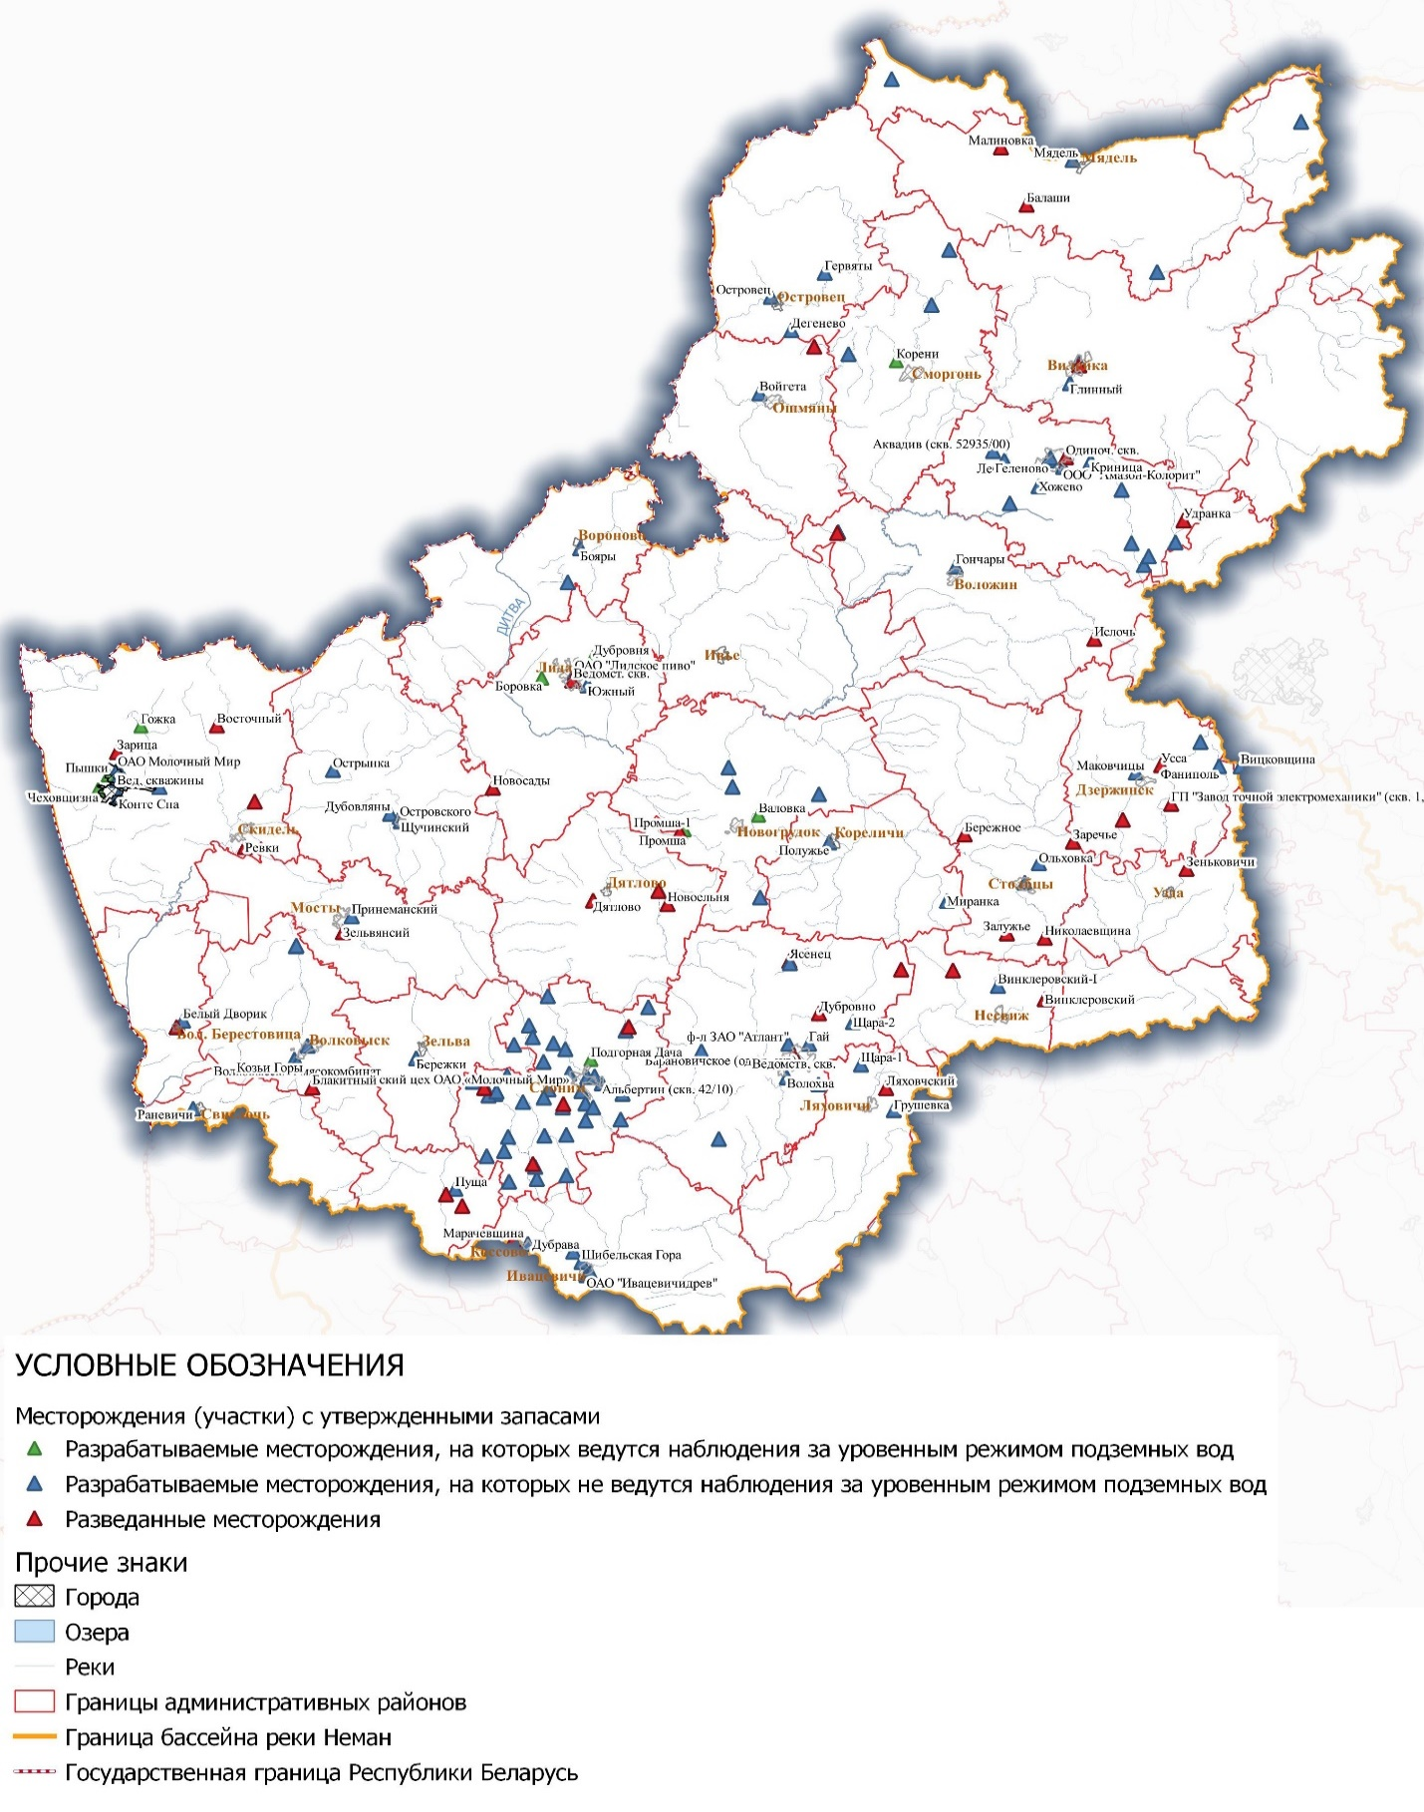
Рисунок 5.1 – Карта-схема расположения месторождений (участков) в бассейне р. Неман

5.3 Места пользования поверхностными водными объектами для рекреации, спорта и туризма
По данным государственного водного кадастра за 2022 г. в бассейне р. Неман в соответствии с решениями местных исполнительных и распорядительных органов организовано 109 мест массового отдыха на поверхностных водных объектах, в том числе: в Брестской области – 15, в Гродненской области – 41, в Минской области – 53.
Полный перечень мест массового отдыха на поверхностных водных объектах приведен таблице А.19 Приложения А.

5.4 Социально-экономическое развитие территории речного бассейна
Территория бассейна р. Неман является густонаселенным крупным промышленным и сельскохозяйственным регионом и находится в развитой (в экономическом отношении) части республики. В настоящее время на этой территории численность населения составляет более 1,5 млн. человек, которые проживают в 27 городах и городских поселках Гродненской, Минской и Брестской областей.
Территория бассейна р. Неман характеризуется высокой степенью хозяйственного освоения, концентрацией многочисленных предприятий различных отраслей промышленности (легкая, пищевая, деревообрабатывающая, машиностроение) и густой сетью транспортных магистралей.
Промышленность сосредоточена, в основном, в крупных и средних городах Гродненской, Минской и Брестской областей: Гродно, Лида, Слоним, Волковыск, Барановичи, Молодечно. Ведущими предприятиями химической промышленности является ОАО «Гродно Азот», завод синтетических волокон (г. Гродно) и Лидский лакокрасочный завод. Предприятия лесной и деревообрабатывающей промышленности размещаются в гг. Мосты, Гродно, Слоним, Лида и др.
Предприятия и производства пищевой промышленности размещены в областном и районных центрах и базируются на переработке местного сырья. Наиболее крупные из них находятся в гг. Гродно, Волковыске, Лиде, Барановичах, Молодечно.
Под сельскохозяйственными землями в бассейне р. Неман занято около 53% площади, в том числе пашня занимает 39%, сенокосы и пастбища – 14%. Основными направлениями в растениеводстве являются выращивание зерновых и зернобобовых, кормовых культур, сахарной свеклы, картофеля, рапса и овощей. Удельный вес продукции этой отрасли в общем объеме сельскохозяйственного производства составляет около 40%. Ведущей отраслью сельского хозяйства является животноводство с преобладанием свиноводства и птицеводства.
В территориально-административном отношении на территории бассейна р. Неман частично или полностью расположено 37 административных районов. Гродненская область практически полностью расположена в пределах бассейна: 16 из 17 административных районов входят в состав бассейна р. Неман целиком, а Свислочский район – на 48 % (таблица 5.1). Минская область в пределах бассейна представлена 13 административными районами, причём целиком в состав бассейна входят только 3 из них – Воложинский, Молодечненский и Столбцовский, остальные частично (площадь районов в границах бассейна изменяется от 1 % до 99 %). Брестская область представлена на территории бассейна 4 районами, и только один из них – Барановичский – входит в состав бассейна целиком. Витебская область занимает незначительную часть бассейна р. Неман в пределах трёх, частично входящих в бассейн, административных районов.
По информации Национального статистического комитета Республики Беларусь по состоянию на 01.01.2023 г. в бассейне р. Неман проживало около 1 627 836 человек (таблица 5.1), из них 1 036 715 (или 67,4%) – в городской местности, 531 122 (или 32,6%) - в сельской местности [8].

Таблица 5.1 – Перечень административных районов и сведения о численности населения в пределах бассейна р. Неман
Административный район | Площадь района, км² |  | % от площади района | Численность населения, чел.
Административный район | всего | в пределах бассейна | % от площади района | всего | городского | сельского
Гродненская область
г.Гродно |  |  | 100 | 358 717 | 358 717 | 0
Берестовицкий | 743 | 743 | 100 | 14 655 | 5 665 | 8 990
Волковысский | 1 192 | 1 192 | 100 | 64 996 | 52 251 | 12 745
Вороновский | 1 500 | 1 500 | 100 | 21 799 | 7 761 | 14 038
Гродненский | 2 700 | 2 700 | 100 | 48 768 | 10 685 | 38 083
Дятловский | 1 500 | 1 500 | 100 | 22 984 | 11 999 | 10 985
Ивьевский | 1 841 | 1 841 | 100 | 20 107 | 8 590 | 11 517
Зельвенский | 870 | 870 | 100 | 13 224 | 6 401 | 6 823
Кореличский | 1 100 | 1 100 | 100 | 18 376 | 7 995 | 10 381
Лидский | 1 600 | 1 600 | 100 | 133 459 | 113 572 | 19 887
Мостовский | 1 300 | 1 300 | 100 | 25 738 | 14 683 | 11 055
Новогрудский | 1 700 | 1 700 | 100 | 41 110 | 28 996 | 12 114
Островецкий | 1 569 | 1 569 | 100 | 28 706 | 14 805 | 13 901
Ошмянский | 1 200 | 1 200 | 100 | 29 451 | 16 870 | 12 581
Свислочский | 1 400 | 670 | 47,8 | 6 291 | 3 247 | 3 044
Слонимский | 1 500 | 1 500 | 100 | 61 414 | 49 113 | 12 301
Сморгонский | 1 500 | 1 500 | 100 | 49 189 | 35 781 | 13 408
Щучинский | 1 900 | 1 900 | 100 | 32 746 | 18 257 | 14 489
Всего по области | 25 115 | 24 385 | - | 991 730 | 765 388 | 226 342
Минская область
Вилейский | 2 460 | 2 390 | 97,2 | 45 262 | 26 060 | 19 202
Воложинский | 1 900 | 1 900 | 100 | 33 750 | 13 938 | 19 812
Дзержинский | 1 350 | 1 338 | 99,1 | 69 603 | 47 151 | 22 452
Копыльский | 1 600 | 623 | 38,9 | 10 419 | 3 924 | 6 496
Клецкий | 974 | 10 | 1,0 | 260 | 114 | 146
Логойский | 2 400 | 1 362 | 56,8 | 21 896 | 12 170 | 9 726
Минский | 1 929 | 417 | 21,6 | 58 351 | 6 025 | 52 326
Молодечненский | 1 397 | 1 397 | 100 | 129 236 | 95 493 | 33 743
Мядельский | 1 967 | 1 689 | 85,9 | 21 225 | 11 138 | 10 087
Несвижский | 863.3 | 768 | 89 | 34 611 | 17 400 | 17 212
Слуцкий | 1 796 | 116 | 6,5 | 5 605 | 3 924 | 1 681
Столбцовский | 1 882 | 1 882 | 100 | 37 753 | 17 640 | 20 113
Узденский | 1 185 | 886 | 74,8 | 17 817 | 7 986 | 9 831
Всего по области | 2 1703,3 | 14 778 | - | 485 789 | 262 962 | 222 827
Витебская область
Глубокский | 1 800 | 45 | 2,5 | 13 327 | 5 974 | 7 354
Докшицкий | 2 239 | 641 | 28,6 | 21 003 | 9 216 | 11 787
Поставский | 2 100 | 183 | 8,7 | 32 402 | 22 193 | 10 209
Всего по области | 6 139 | 869 | - | 66 732 | 37 383 | 29 350
Брестская область
Барановичский | 2 206 | 2 206 | 100 | 27 664 | 1 748 | 25 916
Ивацевичский | 2 998 | 1 532 | 51,1 | 26 021 | 14 346 | 11 675
Ляховичский | 1 354 | 1 258 | 92,9 | 20 798 | 9 859 | 10 939
Пружанский | 2 834 | 610 | 21,5 | 9 101 | 5 028 | 4 073
Всего по области | 9 392 | 5 606 | - | 83 585 | 30 982 | 52 603
Всего по бассейну р. Неман | 62 349 | 45 638 | - | 1 627 836 | 1 096 715 | 531 122

Перспективное использование водных ресурсов должно осуществляться в соответствии с Водным кодексом Республики Беларусь для достижения целей, установленных Национальной стратегией устойчивого социально-экономического развития Республики Беларусь на период до 2030 года (НСУР-2030) и Национальной стратегией управления водными ресурсами в условиях изменения климата на период до 2030 года.
Основные прогнозные показатели и мероприятия приведены в Программе социально-экономического развития (ПСЭР) Республики Беларусь на 2021-2025 годы. Основой системного развития соответствующих регионов также являются программы социально-экономического развития областей, районов и городов областного подчинения.
Основой для оценки перспективного использования водных ресурсов в бассейне р. Неман являются данные государственного водного кадастра, а также основные результаты прогноза водопользования [17], выполненного с учетом прогноза речного стока [10], данных Национального статистического комитета Республики Беларусь в части прогноза численности населения, а также прогнозных показателей экономического развития республики.
Согласно прогнозу речного стока, до 2035 года, представленному в монографии [10] в бассейне р. Неман годовой сток может измениться не очень значительно - в пределах ±7%, как с его уменьшением, так и с увеличением. При этом прогнозируется увеличение стока в зимний период - до 24 % (в основном в январе и феврале, за счет увеличения количества осадков и оттепелей) и уменьшение в летний и осенний периоды – до 15%.
Согласно результатам анализа общих тенденций изменения показателей водопользования, за последние 20 лет [17] в бассейне р. Неман выявлено снижение добычи подземных вод - на 26 %, а также изъятия вод из поверхностных водных объектов – на 27%. Также отмечается снижение сброса недостаточно очищенных сточных - на 12%.
Прогноз водопользования показал, что в период до 2035 г. ожидается незначительный рост производства в ряде отраслей экономики, что повлечет за собой некоторое увеличение объемов добычи (изъятия), использования воды и сброса сточных вод. Однако к 2035 г. ввиду экологизации производства и развития водосберегающих технологий, прогнозируется снижение значений данных показателей. По отношению к 2015 г. уменьшение объемов добычи и изъятия вод составит на уровне 4-5 %.
В прогнозируемом периоде основной экологической угрозой в отношении перспективного использования водных ресурсов может стать влияние на них изменения климата (в особенности на средние и малые реки), что может повлечь снижение уровней воды и ухудшение рекреационной привлекательности рек, снижение их гидроэнергетического потенциала. При уменьшении стока и повышения температуры воды возможно ухудшение качества природных вод при текущем уровне сброса сточных вод в поверхностные водные объекты.
Прогнозируется снижение использования воды на промышленные нужды, однако темпы этого снижения могут уменьшиться. С одной стороны, ожидается увеличение промышленного производства и расширение строительной отрасли, с другой стороны, прогнозируется усиление тенденций водосбережения и систем оборотного и повторно-последовательного водоснабжения.
В перспективе прогнозируется снижение общих объемов изъятия поверхностных вод в бассейне р. Неман за счет уменьшения объемов переброски части стока р. Вилия по Вилейско-Минской водной системе (далее – ВМВС) для обеспечения водоснабжения части г. Минск и обводнения р. Свислочь. Согласно Национальной стратегии управления водными ресурсами в условиях изменения климата на период до 2030 года перевод г. Минск на водоснабжение из подземных источников и обеспечение 100 % потребителей водой питьевого качества до 2025 года являются приоритетными задачами.
За период 1990-2022 гг. отмечается тенденция снижения объемов переброски речного стока р. Вилия (рисунок 5.2, таблица 5.2) и доли этих объемов от годового стока при тенденции незначительного снижения речного стока указанный период.
Рисунок 5.2 - Переброска части стока р. Вилия из бассейна р. Неман в бассейн р. Днепр через Вилейско-Минскую водную систему, м³/c

Рисунок 5.3 - Доля объемов переброски стока р. Вилия из бассейна р. Неман в бассейн р. Днепр через Вилейско-Минскую водную систему

Таблица 5.2 – Характеристики изъятия воды из р. Вилия (отвода в ВМВС), тыс. м³/ год
Год | Отвод в ВМВС (изъятие воды из р. Вилия), тыс.м³/год |  | в том числе для водоснабжения части города Минск,тыс.м³/год |  | в том числе для  обводнения р. Свислочь, тыс.м³/год
Год | тыс.м³/год | м³/с | тыс.м³/год | м³/с | тыс.м³/год | м³/с
1990 | 260342 | 8.26 | 108257 | 3.43 | 152085 | 4.82
1991 | 254653 | 8.07 | 104261 | 3.31 | 150392 | 4.77
1992 | 229266 | 7.27 | 116420 | 3.69 | 112846 | 3.58
1993 | 220492 | 6.99 | 112592 | 3.57 | 107900 | 3.42
1994 | 208608 | 6.61 | 111040 | 3.52 | 97568 | 3.09
1995 | 223712 | 7.09 | 91449 | 2.90 | 132263 | 4.19
1996 | 211500 | 6.71 | 116805 | 3.70 | 94695 | 3.00
1997 | 177327 | 5.62 | 116366 | 3.69 | 60961 | 1.93
1998 | 169024 | 5.36 | 113715 | 3.61 | 55309 | 1.75
1999 | 153832 | 4.88 | 119923 | 3.80 | 33909 | 1.08
2000 | 167126 | 5.30 | 121319 | 3.85 | 45807 | 1.45
2001 | 172811 | 5.48 | 120234 | 3.81 | 52577 | 1.67
2002 | 161306 | 5.11 | 119482 | 3.79 | 41824 | 1.33
2003 | 149118 | 4.73 | 114057 | 3.62 | 35061 | 1.11
2004 | 140765 | 4.46 | 109343 | 3.47 | 31422 | 1.00
2005 | 151321 | 4.80 | 106174 | 3.37 | 45147 | 1.43
2006 | 143900 | 4.56 | 110730 | 3.51 | 33170 | 1.05
2007 | 159700 | 5.06 | 102460 | 3.25 | 57240 | 1.82
2008 | 143900 | 4.56 | 94600 | 3.00 | 49300 | 1.56
2009 | 135100 | 4.28 | 92800 | 2.94 | 42300 | 1.34
2010 | 116800 | 3.70 | 89900 | 2.85 | 26900 | 0.85
2011 | 115000 | 3.65 | 89660 | 2.84 | 25340 | 0.80
2012 | 104400 | 3.31 | 79110 | 2.51 | 25290 | 0.80
2013 | 109800 | 3.48 | 76660 | 2.43 | 33140 | 1.05
2014 | 114100 | 3.62 | 87490 | 2.77 | 26610 | 0.84
2015 | 109841 | 3.48 | 78711 | 2.50 | 31130 | 0.99
2016 | 121050 | 3.84 | 83050 | 2.63 | 38000 | 1.20
2017 | 88997 | 2.82 | 71021 | 2.25 | 17976 | 0.57
2018 | 95352 | 3.02 | 11068 | 2.25 | 24284 | 0.77
2019 | 110725 | 3.51 | 72011 | 2.28 | 38714 | 1.23
2020 | 86911 | 2.76 | 71686 | 2.27 | 15225 | 0.48
2021 | 118219 | 3.75 | 70489 | 2.24 | 47730 | 1.51
2022 | 130789 | 4.15 | 69692 | 2.21 | 61097 | 1.94

Анализ представленной выше информации показал, что объемы изъятия воды из р. Вилия для ВМВС сократились с 1990 по 2022 гг. в 2 раза (с 260,3 млн. м³/год до 130,8 млн. м³/год).
За счет перевода всего водоснабжения г. Минска на подземные источники «освобожденные» объемы воды в ВМВС обеспечат эффективное обводнение р. Свислочь, Слепянской и Лошицкой водно-парковых систем. Согласно Генеральному плану города Минска планируется обеспечить подачу воды для обводнения р. Свислочь, Слепянской и Лошицкой водно-парковых систем за счет переброски стока по ВМВС в объемах: для р. Свислочь не менее 2,0 м³/с, для Слепянской водно-парковой системы – 1,2 м³/с и Лошицкой водно-парковой системы – не менее 2,0 м³/с.

5.5 Система управления использованием и охраной водных объектов в части защиты от вредного воздействия вод
В бассейне р. Неман подвержено затоплению примерно 3,9 % его территории, основной ущерб наносится сельскому хозяйству.
На основании анализа гидрологической и экономической информации определены для различных отметок поймы возможные пути использования затапливаемых территорий. На пойме выделены следующие горизонты:
территории, подвергающиеся затоплению паводками с обеспеченностью 10 % и ниже (самые высокие отметки);
территории, подвергающиеся затоплению паводками с обеспеченностью 25 % и ниже;
территории, затапливаемые паводковыми водами с уровнями обеспеченностью 50 % и ниже;
территории, находящиеся выше отметки выхода воды на пойму.
В таблице А.20 Приложения А приведены рекомендуемые правила использования пойменных территорий в бассейне р. Неман, их выполнение должно свести к минимуму ущербы от наводнений на затапливаемых территориях. Для участка р. Неман в районе г. Столбцы – необходимо предусмотреть обвалование расположенных в пойме застроенных участков.
В ходе проведенных РУП «ЦНИИКИВР» исследований были разработаны рекомендации по минимизации затоплений (подтоплений) территории г. Гродно при различных гидрометеорологических условиях с учетом перспективного развития системы дождевой канализации города и тенденций изменения климата.
В общих случаях для предотвращения затопления территорий следует предусматривать профилактические работы для приведения составных частей канализационной сети в должное состояние. Во время эксплуатации дождевой канализации требуется проводить профилактические работы (раз в квартал), включающие в себя:
- очистку дождеприемных колодцев (дождеприемников);
- прочистку трубопроводов и коллекторов;
- дноочистительные работы в местах сброса сточных вод в водный объект.
Конкретные рекомендации по предотвращению затоплений (подтоплений) проблемных территорий г. Гродно, которые затапливаются в результате выпадения очень сильного ливня – 30 мм, включают в себя строительство и реконструкцию очистных сооружений дождевой канализации с увеличением мощности и степени очистки, строительство систем закрытого дренажа для районов существующей и проектируемой усадебной застройки, благоустройство р. Неман с берегоукрепительными работами, расчистку и укрепление русла р. Лососна и р. Городничанка, строительство систем закрытого дренажа, реконструкция дренажной системы р. Городничанка.
Более подробно данные мероприятия приведены в таблице А.32
Приложения А.

6 Водохозяйственные балансы
Водохозяйственные балансы представляют собой расчётные материалы, позволяющие сопоставить потребность в воде с имеющимися на данной территории водными ресурсами, и предназначены для оценки наличия и степени использования водных ресурсов, планирования и принятия решений по вопросам использования и охраны вод (статья 16 Водного кодекса Республики Беларусь).
Водохозяйственные балансы рассчитаны для всего участка рек Неман и Вилия (в пределах территории Республики Беларусь). Необходимость раздельных расчетов водохозяйственных балансов для рек Неман и Вилия обусловлены тем, что за пределами Республики Беларусь гидрографически они представляют собой разные речные бассейны (р. Вилия впадает в р. Неман в г. Каунас, Литва).
Водохозяйственные балансы рассчитаны для различных гидрологических условий с учетом соответствующего расчетного внутригодового помесячного распределения стока: среднего по водности года 50% вероятности превышения (ВП) обеспеченности, маловодного года 75% ВП и очень маловодного года 95% ВП. Расчеты для приведенных сценариев выполнены по фактическим характеристикам распределения речного стока по данным государственного водного кадастра за 2022 год. Для самого неблагоприятного (консервативного) сценария очень маловодного года 95% ВП выполнены расчеты водохозяйственных балансов с использованием данных разрешений на специальное водопользование (или комплексных природоохранных разрешений) с установленными максимальными объемами изъятия воды из поверхностных водных объектов, добычи из подземных водных объектов и сбросом в поверхностные водные объекты. Дополнительно выполнены расчеты прогнозного водохозяйственного баланса с учетом данных прогноза изменения стока для различных сезонов года, представленных в монографии [10] и прогноза водопользования по [17]. При этом принимается изменение стока с его увеличением в зимний период на 5% и снижение стока в весенний, летний и осенний периоды на 5%, 10% и 14%, соответственно. Прогнозные показатели водопользования приняты по общим тенденциям его изменения за период с 2015 года по 2022 год, в том числе, с уменьшением на 1 % объемов добычи воды из подземных водных объектов, увеличением суммарного объема использования поверхностных вод на расчетном водохозяйственном участке на 6 % и объем сброса сточных вод на расчетный водохозяйственный участок на 5 %.
Объемы стока, формирующиеся на расчетных водохозяйственных участках рек Неман и Вилия на территории страны для заданных гидрологических условий, определяются по расчетным среднемесячным расходам воды в замыкающих (трансграничных) створах указанных рек, определенным по данным наблюдений на гидрологических постах в г. Гродно и в н.п. Михалишки за весь период наблюдения гидрологического режима с пересчетом к трансграничным створам с использованием [20]. Помесячное внутригодовое распределение стока определялось с использованием метода реального года [21].
При определении дополнительного расчетного испарения с поверхности водоемов учитывались водохранилища общей площадью 32,87 км² в бассейне р. Неман и 82,3 км² в бассейне р. Вилия.
Расчетные фильтрационные потери (потери на фильтрацию через ложе водохранилищ) в стране могут составить от 0,12 мм/сутки до 1,38 мм/сутки на 1 м², приняты при расчетах водохозяйственных балансов 1,0 мм/сутки.
Величины минимально-необходимых попусков (экологического стока) определены в зависимости от минимальных среднемесячных расходов воды 95%-обеспеченности. Исходя из данных величин, установлены базовые величины необходимых попусков в размере 0,75Q_{мин.95%} согласно [22].
Обобщение результатов расчетов водохозяйственных балансов в годовом разрезе приведено в таблицах 6.1 и 6.2. Более детально в помесячном разрезе результаты расчетов водохозяйственных балансов представлены в таблицах А.21-А.31 приложения А.
Расчеты и анализ водохозяйственных балансов для очень маловодных условий в годовом и в помесячном разрезе позволяют сформулировать представленные ниже выводы.
Для бассейна р. Неман для очень маловодных условий изъятие речного стока:
в настоящее время не превышает 1,0% от формируемого годового стока и 1,5% максимально в период летне-осенней межени;
не превысит 1,5% от формируемого годового стока и 2,4% максимально в период летне-осенней межени по данным разрешения на специальное водопользование (или комплексных природоохранных разрешений);
не превысит 1,7% от формируемого годового стока и 2,8% максимально в период летне-осенней межени по данным разрешения на специальное водопользование или комплексных природоохранных разрешений и с учетом тенденций прогноза водопользования и прогноза изменения стока в связи с изменением климата.
Выполненные оценки доли изъятия речного стока от его объема позволяют сделать заключение о незначительном влиянии водопользования на режим стока в бассейне р. Неман и общей достаточности водных ресурсов в пределах речного бассейна для удовлетворения потребностей водопользователей с учетом недопущения при этом истощения водных ресурсов и ухудшения качества воды водных объектов.
Для бассейна р. Вилия для очень маловодных условий изъятие речного стока:
в настоящее время не превышает 13,6% от формируемого годового стока и 16,9% максимально в период летне-осенней межени (с учетом функционирующего одного энергоблока Белорусской АЭС);
не превысит 15,5% от формируемого годового стока и 19,2% максимально в период летне-осенней межени по данным разрешения на специальное водопользование или комплексных природоохранных разрешений (включая два энергоблока Белорусской АЭС);
не превысит 17,2% от формируемого годового стока и 22,6% максимально в период летне-осенней межени по данным разрешения на специальное водопользование или комплексных природоохранных разрешений (включая два энергоблока Белорусской АЭС) с учетом тенденций прогноза водопользования и прогноза изменения стока в связи с изменением климата.
Выполненные оценки доли изъятия речного стока от его объема позволяют сделать заключение о значительном влиянии водопользования на режим стока в бассейне р. Вилия при общей достаточности водных ресурсов в пределах речного бассейна для удовлетворения потребностей водопользователей с учетом недопущения при этом истощения водных ресурсов и ухудшения качества воды водных объектов.
Значительное влияние водопользования в бассейне р. Вилия обусловлено как отводом воды из ее бассейна в бассейн р. Днепр для водоснабжения г. Минск и обводнения р. Свислочь, включая поддержание НПУ Заславского водохранилища, а также существующие показатели водопользования Белорусской АЭС при работающем одном энергоблоке и разрешенных показателях водопользования на два энергоблока. При этом при годовом положительном балансе для самого неблагоприятного случая при очень маловодных условиях водности, максимальных разрешенных характеристиках водопользования и прогноза стока с учетом влияния изменения климата при общем положительном водохозяйственном балансе резерв водных ресурсов на водохозяйственном участке за отчетный период в замыкающем (трансграничном) створе составляет за год 136,6 млн м³ или в среднем за год 4,33 м³/с. Однако при этом указанный резерв может составить всего 0,79 м³/с в период летне-осенней межени, что характеризует достаточно напряженный водохозяйственный баланс и возможные ограничения для будущих водопользователей в бассейне.
При выявлении риска наступления маловодного периода в качестве мероприятия по улучшению гидрологического режима р. Вилия и улучшению ее экологического состояния рекомендуется организация заблаговременного упреждающего попуска из Вилейского водохранилища с возможными попусками их Рачунского (Снигянского) водохранилища и Ольховского водохранилища службами эксплуатации указанных водохранилищ согласно методике регулирования гидрологического режима р. Вилия в маловодные и очень маловодные периоды в процессе эксплуатации Белорусской АЭС [24].
При организации попуска из Вилейского водохранилища дополнительный расход воды может составить не более чем 2,78 м³/с при соблюдении требования обязательного заблаговременного (в многоводный период) накопления дополнительных 8,4 млн.м³ объемов воды в Вилейском водохранилище к его полному объему 260 млн. м³ при НПУ=159,0 м БС [25], что соответствует отметке уровня воды всего на 11 см выше НПУ и гораздо ниже ФПУ 159,8 м БС, тем самым не нанося значимого воздействия на гидрологический режим Вилейского водохранилища и его гидроэкологическое состояние. В замыкающем (трансграничном) створе при том же резерве за год в 136,6 млн м³ или в среднем за год 4,33 м³/с минимальное значение может составить в период летне-осенней межени 2,28 м³/с, что значительно выше, чем без регулирования стока (0,79 м³/с).

Таблица 6.1 – Обобщение результатов водохозяйственных балансов бассейна р. Неман в годовом разрезе
Составляющие  водохозяйственного баланса | Сценарий
Составляющие  водохозяйственного баланса | средний по водно-сти год 50%ВП | мало-водный год 95%ВП | очень мало-водный год 95%ВП | очень мало-водный год 95%ВП | с учетом прогноза стока и водополь-зования
Составляющие  водохозяйственного баланса | по данным фактического водопользования |  |  | по данным разрешений на специальное водопользовании КПР
Приходная часть:
1. Объем стока, поступающий на расчетный водохозяйственный участок с вышележащих створов (измеренный или рассчитанный для отчетного года), W_{вх} | - | - | - | - | -
м³/c | - | - | - | - | -
2. Объем стока, формирующийся на расчетном водохозяйственном участке (боковая приточность, измеренная или рассчитанная для отчетного года), W_{бок} | 6336.9 | 6022.6 | 5467.0 | 5467.0 | 5191.4
м³/c | 201 | 191 | 173 | 173 | 165
3. Фактический дополнительный объем воды на водохозяйственном участке, W_{доп} | - | - | - | - | -
4. Фактический объем добычи подземных вод на расчетном водохозяйственном участке (по данным государственного водного кадастра), W_{пзв} | 129.4 | 129.4 | 129.4 | 197.1 | 195.1
5. Объем сброса сточных вод на расчетный водохозяйственный участок (по данным государственного водного кадастра), Wвв | 144.1 | 144.1 | 144.1 | 177.5 | 186.3
м³/c | 4.57 | 4.57 | 4.5 | 5.6 | 5.9
6. Сработка (+); наполнение (-) прудов и водохранилищ. ±DV | 0.0 | 0.0 | 0.0 | 0.0 | 0.0
Всего по приходной части: | 6610.5 | 6296.2 | 5740.6 | 5841.6 | 5572.9
Расходная часть:
7. Потери на дополнительное испарение с поверхности водохранилищ по расчетным гидрометеорологическим данным за отчетный период, W_{исп} | 3.0 | 3.6 | 6.4 | 6.4 | 6.4
8. Фильтрационные потери из водохранилищ, определенные по уравнению водного баланса, составленного по измерениям уровней воды в нижнем бьефе и уровней воды в верхнем бьефе и . W_{ф} | 12.0 | 12.0 | 12.0 | 12.0 | 12.0
9. Уменьшение речного стока,вызванное добычей подземных вод (оценивается на основании строки 4 водохозяйственного баланса), W_{у} | 93.2 | 93.2 | 93.2 | 141.9 | 140.5
10. Фактический объем переброски части стока за пределы расчетного водохозяйственного участка, W_{пер} | 0.0 | 0.0 | 0.0 | 0.0 | 0.0
11. Суммарный объем использования поверхностных вод на расчетном водохозяйственно участке (по данным государственного водного кадастра) W_{вдп}: | 52.8 | 52.8 | 52.8 | 84.5 | 89.5
м³/c | 1.7 | 1.7 | 1.7 | 2.7 | 2.8
12. Осуществленные отраслевые и санитарно-экологические попуски в отчетном году, всего (комплексный попуск) W_{кп} | 4752.7 | 4517.0 | 4100.3 | 4100.3 | 3893.6
м³/c | 150.7 | 143.2 | 130.0 | 130.0 | 123.5
в том числе:
экологические попуски | 4752.7 | 4517.0 | 4100.3 | 4100.3 | 3893.6
санитарные попуски | 0.0 | 0.0 | 0.0 | 0.0 | 0.0
хозяйственные попуски | 0.0 | 0.0 | 0.0 | 0.0 | 0.0
Итого по расходной части | 4913.7 | 4678.5 | 4264.7 | 4345.0 | 4142.0
Результаты баланса. В | 1696.8 | 1617.6 | 1475.9 | 1496.6 | 1430.9
м³/c | 53.8 | 51.3 | 46.8 | 47.5 | 45.4
13. Дефицит водных ресурсов на водохозяйственном участке за отчетный период (-), Def | 0.0 | 0.0 | 0.0 | 0.0 | 0.0
14. Резерв водных ресурсов на водохозяйственном участке за отчетный период (+), W_{рез} | 1696.8 | 1617.6 | 1475.9 | 1496.6 | 1430.9
15. Транзит стока на нижерасположенные водохозяйственные участки, W_{тр} | 6449.5 | 6134.6 | 5576.2 | 5596.9 | 5324.5
Доля изъятия речного стока от всего речного стока, формируемого к трансграничному створу (выходной створ) | 0.8% | 0.9% | 1.0% | 1.5% | 1.7%

Таблица 6.2 – Обобщение результатов водохозяйственных балансов бассейна р. Вилия в годовом разрезе
Составляющие водохозяйственного баланса | Сценарий
Составляющие водохозяйственного баланса | средний по водно-сти год 50%ВП | маловодный год 95%ВП | очень мало-водный год 95%ВП | очень мало-водный год 95%ВП | с учетом прогноза стока и водополь-зования
Составляющие водохозяйственного баланса | по данным фактического водопользования |  |  | по данным разрешений на специальное водопользовании КПР
Приходная часть:
1. Объем стока, поступающий на расчетный водохозяйственный участок с вышележащих створов (измеренный или рассчитанный для отчетного года), W_{вх} | - | - | - | - | -
м³/c | - | - | - | - | -
2. Объем стока, формирующийся на расчетном водохозяйственном участке (боковая приточность, измеренная или рассчитанная для отчетного года), W_{бок} | 1979.1 | 1575.1 | 1164.8 | 1164.8 | 1108.5
м³/c | 63 | 50 | 37 | 37 | 35
3. Фактический дополнительный объем воды на водохозяйственном участке, W_{доп} | - | - | - | - | -
4. Фактический объем добычи подземных вод на расчетном водохозяйственном участке (по данным государственного водного кадастра), W_{пзв} | 31.7 | 31.7 | 31.7 | 52.7 | 52.2
5. Объем сброса сточных вод на расчетный водохозяйственный участок (по данным государственного водного кадастра), Wвв | 55.6 | 55.6 | 55.6 | 78.0 | 81.9
м³/c | 1.8 | 1.8 | 1.8 | 2.5 | 2.6
6. Сработка (+); наполнение (-) прудов и водохранилищ. ±DV | 0.0 | 0.0 | 0.0 | 0.0 | 0.0
Всего по приходной части: | 2066.4 | 1662.4 | 1252.1 | 1295.6 | 1242.6
Расходная часть:
7. Потери на дополнительное испарение с поверхности водохранилищ по расчетным гидрометеорологическим данным за отчетный период, W_{исп} | 7.4 | 8.9 | 15.9 | 15.9 | 15.9
8. Фильтрационные потери из водохранилищ, определенные по уравнению водного баланса, составленного по измерениям уровней воды в нижнем бьефе и уровней воды в верхнем бьефе и . W_{ф} | 30.0 | 30.0 | 30.0 | 30.0 | 30.0
9. Уменьшение речного стока,вызванное добычей подземных вод (оценивается на основании строки 4 водохозяйственного баланса), W_{у} | 22.8 | 22.8 | 22.8 | 37.9 | 37.6
10. Фактический объем переброски части стока за пределы расчетного водохозяйственного участка, W_{пер} | 0.0 | 0.0 | 0.0 | 0.0 | 0.0
11. Суммарный объем использования поверхностных вод на расчетном водохозяйственно участке (по данным государственного водного кадастра) W_{вдп}, включая отвод воды из р. Вилия по Вилейско-Минской водной системе для водоснабжения г. Минса, обводнения р.Свислочь (в т.ч. поддержания уровня воды в Заславском водохранилище): | 158.4 | 158.4 | 158.4 | 180.3 | 191.1
м³/c | 5.02 | 5.02 | 5.02 | 5.72 | 6.06
12. Осуществленные отраслевые и санитарно-экологические попуски в отчетном году, всего (комплексный попуск) W_{кп} | 1484.3 | 1181.3 | 873.6 | 873.6 | 831.4
м³/c | 47.1 | 37.5 | 27.7 | 27.7 | 26.4
в том числе:
экологические попуски | 1484.3 | 1181.3 | 873.6 | 873.6 | 831.4
санитарные попуски | 0.0 | 0.0 | 0.0 | 0.0 | 0.0
хозяйственные попуски | 0.0 | 0.0 | 0.0 | 0.0 | 0.0
Итого по расходной части | 1703.0 | 1401.4 | 1100.8 | 1137.8 | 1106.0
Результаты баланса. В | 363.4 | 260.9 | 151.3 | 157.7 | 136.6
м³/c | 11.5 | 8.3 | 4.8 | 5.0 | 4.3
13. Дефицит водных ресурсов на водохозяйственном участке за отчетный период (-), Def | 0.0 | 0.0 | 0.0 | 0.0 | 0.0
14. Резерв водных ресурсов на водохозяйственном участке за отчетный период (+), W_{рез} | 363.4 | 260.9 | 151.3 | 157.7 | 136.6
15. Транзит стока на нижерасположенные водохозяйственные участки, W_{тр} | 1847.7 | 1442.3 | 1025.0 | 1031.4 | 968.0
Доля изъятия речного стока от всего речного стока, формируемого к трансграничному створу (выходной створ) | 8.0% | 10.1% | 13.6% | 15.5% | 17.2%

7 Мероприятия, направленные на улучшение экологического состояния (статуса) поверхностных водных объектов (их частей)
Мероприятия, направленные на улучшение экологического состояния (статуса) водных объектов (их частей), формировались по следующим основным блокам:
снижение риска опасных гидрометеорологических явлений (наводнений, засух);
снижение воздействия на поверхностные водные объекты, в том числе в результате сброса сточных вод;
минимизация затоплений (подтоплений) территории г. Гродно при различных гидрометеорологических условиях с учетом перспективного развития системы дождевой канализации города и тенденций изменения климата;
дополнительные меры по улучшению экологического состояния (статуса) поверхностных водных объектов (их частей).
Мероприятия, направленные на улучшение экологического состояния (статуса) водных объектов (их частей) и относящиеся к компетенции местных исполнительных и распорядительных органов, представлены в таблице А.32 приложения А.

Список использованных источников
- ТКП 17.06-14-2017 (33140) «Охрана окружающей среды и природопользование. Гидросфера. Требования к разработке, составлению и оформлению проектов планов управления речными бассейнами», утвержден и введен в действие постановлением Минприроды от 26 апреля 2017 года № 4-Т.
- Блакiтны скарб Беларусi: Рэкi, азеры, вадасховiшчы, турысцкi патэнцыял водных аб’ектау / Маст.: Ю.А. Тарэеу, У.I. Цярэнцьеу. – Мiнск: БелЭн, 2007. – 480 с.: iл. 280, карт 239, схем 321.
- Климат Беларуси / Под ред. В.Ф. Логинова. Мн.: Институт геологических наук АН Беларуси, 1996.
- Озёра Беларуси: cправочник / Б.П. Власов [и др.] – Минcк: БГУ, 2004. – 284 с.
- Почвы Белорусской ССР. // Под ред. Т.П. Кулаковской, П.П. Рогового, Н.И. Смеяна– Минск: Ураджай, 1974 – 312 с.
- Нацыянальны атлас Беларуси. – Минск: РУП «Белкартография», 2002 – 292 с.
- Национальный парк «Нарочанский». – Минск: Белкартография, 2003.
- Численность населения на 1 января 2023 г. и среднегодовая численность населения за 2022 год по Республике Беларусь в разрезе областей, районов, городов, поселков городского типа /Cтатистический бюллетень - Минск 2023, с. 5-16, официальный сайт Национального статистического комитета Республики Беларусь/ режим доступа: https://www.belstat.gov.by/upload/iblock/266/g7tfria1rlnl0pb5rp7b942bh6eu6tiv.pdf - свободный
- Ресурсы поверхностных вод ССР. Гидрологическая изученность. Белоруссия и Верхнее Поднепровье. Том 5 / Под редакцией Н. Д. Шека. Ленинград: Гидрометеорологическое издательство, 1963 - 303 с.
- Водные ресурсы Беларуси и их прогноз с учетом изменения климата/ А.А. Волчек, В.Н. Корнеев, С.И. Парфомук, И.А. Булак // под общ. ред. А.А. Волчек, В.Н. Корнеева. –– Брест: Издательство «Альтернатива», 2017. – 228 с. – ISBN 978-985-521-596-8.
- Государственный водный кадастр. Водные ресурсы, их использование и качество вод (за 2018-2022 годы). - РУП «ЦНИИКИВР», 2019-2022.
- http://farming.by/udobrenija/organicheskie_udobrenija [Информационный ресурс] – режим доступа: - свободный
- П-ООС 17.06-03-2020. Пособие в области охраны окружающей среды и природопользования. «Охрана окружающей среды и природопользование. Гидросфера. Правила расчета поступления загрязняющих веществ в поверхностные водные объекты от рассредоточенных (диффузных) источников загрязнения», Мн., 2020 – 40 с.
- Постановление Совета Министров Республики Беларусь от 25. 01.2021 г. № 37 «Гигиенический норматив «Показатели безопасности питьевой воды»
- Постановление Совета Министров Республики Беларусь от 28 апреля 2004 г. № 482 «О проведении отдельных видов мониторинга окружающей среды и использовании их данных».
- Постановление Министерства природных ресурсов и охраны окружающей среды Республики Беларусь от 11.01.2017 г. № 5 «Об определении количества и местонахождения пунктов наблюдений локального мониторинга окружающей среды, перечня параметров, периодичности наблюдений и перечня юридических лиц, осуществляющих хозяйственную и иную деятельность, которая оказывает вредное воздействие на окружающую среду, в том числе экологически опасную деятельность, осуществляющих проведение локального мониторинга окружающей среды».
- Прогноз состояния природной среды Беларуси на период до 2035 года / В.М.Бойчуров [и др.]; под общ. ред. В.С.Хомича; Нац. акад. наук Беларуси [и др.]. – Минск: Беларуская навука, 2022. – 332 с.: ил. – ISBN 978-085-08-2944-3.
- Корнеев В.Н. Гидроэнергетический потенциал средних и малых рек Беларуси/ В.Н.Корнеев, И.А.Булак, Л.Н.Гертман. – Минск: Колорград, 2020. – 144 с.: ил. – ISBN 078-985-594-768-3.
- ТКП 17.06-03-2008 (02120) «Охрана окружающей среды и природопользование. Гидросфера. Порядок проведения расчета и оформления водохозяйственных балансов» (МКС 13.020.060.01), введено в действие постановлением Минприроды от 29 ноября 2021 года № 16-Т.
- Расчетные гидрологические характеристики. Порядок определения: ТКП 45-3.04-168-2009. - Введ. 01.07.2010. - Минск: Министерство архитектуры и строительства Республики Беларусь, 2010. - 55 с.
- Мокляк В.И. Определение внутригодового распределения стока в годы различной вероятности превышения // Мелиорация и водное хозяйство, № 36, Киев,1976, с. 39-43.
- П-ООС 17.06-03-2017. Пособие в области охраны окружающей среды и природопользования «Охрана окружающей среды и природопользование. Гидросфера. Порядок расчета лимитирующих гидрологических и гидравлических характеристик поверхностных водных объектов»/Мн., 2017, 13 с.
- Управление водным режимом реки Вилия в процессе эксплуатации Белорусской АЭС: отчет о НИР // РУП "ЦНИИКИВР. - Минск, 2020 - 137 с.
- Методика регулирования гидрологического режима реки Вилия в маловодные и очень маловодные периоды в процессе эксплуатации Белорусской АЭС// РУП "ЦНИИКИВР. - Минск, 2020 - 22 с.
- Инструкции по эксплуатации Вилейского водохранилища// УП "Минскводоканал". - Минск, 2014 - 32 с.
- ТКП 17.13-24-2021 (33140). Охрана окружающей среды и природопользование. Гидросфера. Отбор проб и проведение измерений, мониторинг. Порядок отнесения поверхностных водных объектов (их частей) к классам экологического состояния (статуса), Мн., 2021 - 36 с.

